ГОСУДАРСТВЕННОЕ БЮДЖЕТНОЕ ОБРАЗОВАТЕЛЬНОЕ УЧРЕЖДЕНИЕ
ВЫСШЕГО ПРОФЕССИОНАЛЬНОГО ОБРАЗОВАНИЯ
«ДАГЕСТАНСКАЯ ГОСУДАРСТВЕННАЯ МЕДИЦИНСКАЯ АКАДЕМИЯ»
Кафедра немедикаментозной терапии и усовершенствования врачей

МЕТОДЫ ЛЕЧЕБНОГО ПРИМЕНЕНИЯ ЭЛЕКТРОМАГНИТНЫХ ПОЛЕЙ И МЕХАНОТЕРАПЕВТИЧЕСКИХ ФАКТОРОВ

О.Г. Омочев
З.А. Шахназарова

Учебное пособие для студентов медицинских вузов

Махачкала 2016
Учебное пособие для студентов медицинских вузов высшего и среднего медицинского профессионального образования, для специалистов последипломной подготовки, для врачей профильных специальностей. – Махачкала, 2016. – 99 с.

УДК 615.841

Авторы:
О.Г. Омочев – заведующий кафедрой немедикаментозной терапии и УВ, к.м.н.
З.А. Шахназарова – ассистент кафедры немедикаментозной терапии и УВ, к.м.н.

В учебном пособии представлены данные о методах, аппаратах и технике применения физиотерапевтических процедур воздействия электромагнитным полем и механотерапевтическим воздействием. Включены тесты для самоконтроля.

Рецензент:
Д.А.Магомедов – Заведующий кафедрой биотехнических и медицинских аппаратов и систем ГБОУ ВПО «Дагестанский государственный технический университет», д.т.н., профессор.

Утверждено и рекомендовано к применению в учебном процессе Центральным координационным методическим советом ДГМА (протокол №7 от 17.05.2016 г.)

СОДЕРЖАНИЕ

ВВЕДЕНИЕ……………………………………………………………………………………………….3

1. ЭЛЕКТРИЧЕСКОЕ ПОЛЕ………….…………………………………..…………………….……4

  - ФРАНКЛИНИЗАЦИЯ…….………………………………………………..…………..…….………4

  - УЛЬТРАВЫСОКОЧАСТОТНАЯ ТЕРАПИЯ….………………………….….……………..………6

2. МАГНИТНОЕ ПОЛЕ……………………………………………………………………………..…17

2.1. НИЗКОЧАСТОТНАЯ МАГНИТОТЕРАПИЯ………………………………………….………….17

2.2. ИМПУЛЬСНАЯ МАГНИТОТЕРАПИЯ ……….…………………..……….………...………..…25

2.3. ВЫСОКОЧАСТОТНАЯ МАГНИТОТЕРАПИЯ……..………………….…………..….….……..27

2.4. УЛЬТРАВЫСОКОЧАСТОТНАЯ МАГНИТОТЕРАПИЯ…….……..…..………….….………..34

3. ЭЛЕКТРОМАГНИТНЫЕ ИЗЛУЧЕНИЯ…………………………………………….….……….37

3.1. СВЕРХВЫСОКОЧАСТОТНАЯ ТЕРАПИЯ………………………………………………..……..37

3.1.1. ДЕЦИМЕТРОВОЛНОВАЯ ТЕРАПИЯ..…………..………………..…………………..….……37

3.1.2. САНТИМЕТРОВОЛНОВАЯ ТЕРАПИЯ………..……………………………………..…..…….42

3.2. КРАЙНЕВЫСОКОЧАСТОТНАЯ ТЕРАПИЯ………..……………….…………………....……..49

3.3. МИКРОВОЛНОВАЯ РЕЗОНАНСНАЯ ТЕРАПИЯ………..……….……………………...……..51

4.МЕХАНОТЕРАПИЯ……………………………..………………………………………….……….52

4.1. ВЫТЯЖЕНИЕ ПОЗВОНОЧНИКА……………………………………..………..…………..….…52

4.2. ВИБРОТЕРАПИЯ………..……………………………………………………………….…..……..54

4.3. ВИБРОВАКУУМТЕРАПИЯ………..……………………………………………………….….…..56

4.4.УЛЬТРАЗВУКОВАЯ ТЕРАПИЯ………..……………………………………………….…..……..60

4.5.ЛЕКАРСТВЕННЫЙ УЛЬТРАФОНОФОРЕЗ…..……………………………….…………..……..66

5.ТЕСТЫ ДЛЯ САМОКОНТРОЛЯ……………………………..……………………………….…..73

ЭТАЛОНЫ ОТВЕТОВ НА ТЕСТЫ…………..……………………..……………..………….……..77

ЛИТЕРАТУРА………………………………………………………………………………….……….78

Введение

Лечение немедикаментозными методами в последнее время приобретает всю большую актуальность. Хирургическое лечение зачастую приводит к радикальным последствиям, лекарственная терапия имеет множество противопоказаний, а лекарственный рынок грешит дороговизной и подделками. Больные все больше обращаются к более естественным для организма физическим факторам. Физиотерапия широко применяется в государственных и частных лечебных учреждениях, преподается в медицинских вузах и училищах. Однако, не взирая на то, что появилась литература по лечебному применению физических факторов, таких как электрический ток, электромагнитные поля, ультразвук и др. ,до сих пор нет специального учебного пособия, в котором были бы обобщены и изложены сведения о методах, аппаратах и технике воздействия электромагнитным полем и механотерапевтическими методами. Данное учебное пособие может быть использовано студентами всех факультетов, обучающихся по предмету «медицинская реабилитация» или физиотерапия, а также врачами, проходящими специализацию по физиотерапии.

1. МЕТОДЫ ЛЕЧЕБНОГО ПРИМЕНЕНИЯ ЭЛЕКТРИЧЕСКОГО ПОЛЯ

1.1.ФРАНКЛИНИЗАЦИЯ
Франклинизация – метод лечебного воздействия на организм или отдельные его части постоянным электрическим полем высокой напряженности.
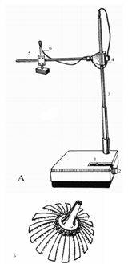
Аппараты. Процедуры выполняют на аппаратах ФА-5-3 и ФА-5-5, в которых имеются головные электроды, выполненные в форме пластин или паука с иглами на концах, которые имеют отрицательный заряд. Аппарат ФА-5-3 предназначен для проведения процедур общей и местной франклинизации. Он выполнен в настольном исполнении с применением полупроводников. На передней панели корпуса аппарата (рис. 3.1, а) размещены: тумблер (1) «Сеть» для включения и выключения аппарата; ручка переключателя величины выходного напряжения (2) от 0 до 50 кВ (10-ступенчатый регулятор напряжения). На передней стенке аппарата имеются держатель-штанга (3), на которой укреплен кронштейн (4) для фиксации горизонтального держателя головного электрода (5), соединенного шнуром с корпусом аппарата. Рядом выведен провод в высоковольтной изоляции (6), на который навинчивается необходимый электрод.
Аппарат работает от сети переменного тока напряжением 220 В, выполнен по I классу защиты от поражения электрическим током и подлежит обязательному заземлению. В комплект аппарата входят головной электрод «паук» для проведения общей франклинизации (рис. 1, б), электрод для общей аэроионотерапии, малые локальные электроды для местной франклинизации язв (ран), ножной электрод, электрододержатель для местной франклинизации со струбциной, шариковый электрод и разрядная ручка.

Рис 1. а – аппарат для лечения статическим электричеством ФА-5-3; б – головной электрод для проведения общей франклинизации. Обозначения в тексте

Методика проведения процедуры. Процедуры общей франклинизации (электростатический душ) проводят пациенту, сидящему на деревянном стуле. Перед процедурой больной удаляет из карманов металлические предметы (ключи, часы, браслеты). Кроме того, женщины удаляют из волос шпильки, заколки, гребни (в том числе пластмассовые). Больного в одежде усаживают на деревянный стул так, чтобы ноги касались пола. Электрод «паук», соединенный с катодом аппарата, устанавливают на расстоянии 10–15 см от головы. Напряженность поля – 10–20 кВ. При местной франклинизации воздействуют на обнаженные участки тела больного с помощью локальных электродов, установленных на расстоянии 5–7 см от поверхности тела.
Порядок назначения процедуры. В процедурной карте ф. 044/у физиотерапевт указывает вид франклинизации (общая или местная), напряжение на электродах (кВ), расстояние от электрода (см), продолжительность процедуры (мин), расстановку процедур в процессе лечения (ежедневно или через день), общее число процедур на курс лечения.
Пример прописи назначения. Общая франклинизация (электростатический душ). Зазор 15 см. Напряжение 20 кВ, 15 мин, ежедневно, №12.
Техника проведения процедуры. Перед процедурой больной должен быть ознакомлен с ощущениями, возникающими при приеме процедур (ощущение легкого ветерка над головой, легкий шум и треск, приподнимание волос, появление запаха озона). По рекомендации медсестры больной перед процедурой должен удалить из карманов одежды и из волос все металлические предметы: клипсы и серьги, ключи, часы, браслеты, заколки, шпильки и т. п.
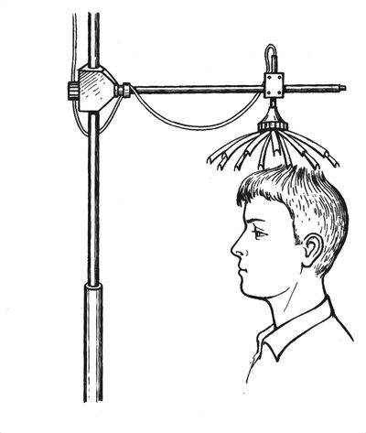
Порядок выполнения процедур. 1. Приподнять головной электрод «паук» вверх до предела; усадить больного на деревянный стул так, чтобы он касался ногами пола. Резиновую обувь больной должен снять и надеть легкие тапочки; 2. Установить головной электрод «паук», соединенный с отрицательным полюсом аппарата, на расстоянии 10–15 см от головы; 3. Включить тумблер (1) «Сеть», после чего загорается сигнальная лампа (2) (см. рис. 3.1. А); 4. Поворотом вправо ручки регулятора выходного напряжения (3) включить высокое напряжение и довести его до назначенной врачом величины (до 30–40 кВ); 5. Зафиксировать время начала процедуры и установить ее продолжительность с помощью процедурных часов (10–15 мин); 6. После звукового сигнала таймера медленно уменьшить напряженность поля до нуля и выключить поворотом влево до упора регулятор напряжения (3) поворотом ручки влево; 7. Ручку искроразрядника, штекер которого вставлен в специальное гнездо, находящееся на боковой стенке аппарата, поднести к головному электроду («паук») и снять накопившийся заряд.

Рис. 2. Общая франклинизация

Правила техники безопасности. При проведении процедуры медсестра обязана: 1. Соблюдать общие требования безопасности согласно «ССБТ. Отделения, кабинеты физиотерапии» ОСТ 42–21–16–86; 2. Перед процедурой больной (больная) должны убрать из карманов одежды, из волос на голове и других мест металлические предметы – ключи, часы, браслеты, цепочки, кулоны, шпильки, заколки, серьги, клипсы, гребни (в том числе пластмассовые) и т. п.; 3. Запрещено прикасаться к больному, принимающему процедуру; 4. Прикасаться к аппарату франклинизации разрешено только через 20–40 с после его выключения (после разряда конденсаторов).
ЛЕЧЕБНЫЕ МЕТОДИКИ ОБЩЕЙ И МЕСТНОЙ ФРАНКЛИНИЗАЦИИ
Общая франклинизация. Больного в легкой одежде усаживают на деревянный стул. Электрод-паук с остриями, направленными вниз, размещают над головой больного на расстоянии 12-15 см от волосистой части головы, соединяют с отрицательной клеммой аппарата (рис. 2). Включают аппарат и устанавливают ручкой переключателя выходное напряжение 30-40 кВ. Продолжительность процедуры – 10-15 мин; ежедневно или через день; курс – 10-12 процедур.
Местная франклинизация (аэроионофорез) язвы (раны). Раневую поверхность (язву) обработать (очистить от корок, гноя, некротических масс) и подсушить. Малый локальный электрод установить с помощью струбцины над поверхностью воздействия с воздушным зазором 5-7 см. (рис.3). Напряжение 10-20 кВ; продолжительность процедуры–10-15 мин; процедуры проводят через 2-5 дней, во время перевязок; курс – 10-12 процедур. При повышении напряжения на электроде до 20-30 кВ на поверхность раны действует поток аэроионов, обладающих бактерицидным эффектом (рис. 3 б).

Местная франклинизация области желудка. В положении лежа больному установить над надчревной областью электрод–паук размером 15x20 см (с 75 остриями) с зазором 10 см и соединить с катодом. Напряжение 10-20 кВ; продолжительность процедуры – 10-15 мин; через день; курс – 8-10 процедур.
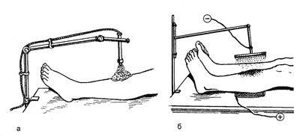
Местная франклинизация молочных желез. В положении больной лежа локальный электрод прямоугольной формы размером 15x20 см (с 75 остриями) устанавливают над областью одной молочной железы с воздушным зазором 10 см и соединяют с катодом. После воздействия аппарат выключают и устанавливают локальный электрод над областью второй железы с таким же зазором. Напряжение 10-20 кВ; продолжительность процедуры – 10-15 мин на область каждой железы; процедуры проводят ежедневно или через день; курс – 10-12 процедур.

Рис. 3. Местная франклинизация язвы голени (а); раневой поверхности – аэроионофорез (б)

1.2.УЛЬТРАВЫСОКОЧАСТОТНАЯ ТЕРАПИЯ
Ультравысокочастотная (УВЧ) терапия – метод лечебного действия электрической составляющей переменного электромагнитного поля ультравысокой и высокой частоты. Воздействие осуществляют с помощью конденсаторных пластин, к которым подводится переменное напряжение частотой 40,68 или 27,12 МГц, генерируемое аппаратами для УВЧ-терапии.
Аппараты. Для проведения процедур УВЧ-терапии используют высокочастотные электромагнитные колебания частотой 27,12 МГц (длина волны 11,05 м). Наряду с ними используют ранее выпускавшиеся аппараты УВЧ-терапии, настроенные на частоту 40,68 МГц (длина волны 7,37 м). Для процедур УВЧ-терапии применяют аппараты малой, средней и большой мощности. Первую группу составляют аппараты УВЧ-5-2 «Минитерм» (выходная мощность 5 Вт) и УВЧ-30-2 (частота 40, 68 МГц, мощность 5, 10, 20 и 30 Вт), УВЧ-30 (частота 27,12 МГц) – (рис. 4, а). Среднюю выходную мощность имеют аппараты УВЧ-50 «Устье» (50 Вт), УВЧ-30/60-МедТеКо (рис. 4, б) и УВЧ-80 «Ундатерм» (рис. 4, в) с 7 ступенями регулировки мощности от 10 до 80 Вт и автоматической настройкой в резонанс генераторного и терапевтического контуров, а также аппараты Curapulse.
Аппарат УВЧ-30 выполнен по защите от поражения электрическим током по классу II тип BF (не требуется заземление). На передней панели аппарата расположены (рис. 4, а): включатель-выключатель аппарата и переключатель мощности 15 и 30 Вт (1); включатель настройки аппарата в резонанс (2); индикатор настройки аппарата (3); вилка (4) для включения аппарата в сеть с заземляющим контактом.
Аппарат УВЧ-30/60 МедТеКо (рис. 4, б) позволяет генерировать УВЧ-колебания с частотой 27,12 МГц и мощностью до 60 Вт. Настройка в резонанс осуществляется в ручном (УВЧ-60) и автоматическом (УВЧ-60А) режимах. Режимы работы задают с помощью удобного информационного табло. На верхней панели аппарата (1) расположены клавиша «Сеть» (2), индикатор и переключатель мощности (3), таймер (4), регулятор настройки (5), индикатор настройки (6), гибкий электродержатель (7), шарнир электродержателя (8), винт зажима электродержателя (9), конденсаторные электроды (10), индикатор мощности (11). Номинальная выходная мощность задается от 5 до 60 Вт с интервалом 5 Вт. Продолжительность процедур 1÷ 99 мин с шагом 1 мин. Особенностью аппарата являются гибкие держатели электродов с беспроводными фидерами, малый вес и современное исполнение
На панели управления аппарата УВЧ-80, выполненного по защите от поражения электрическим током по II классу, тип BF (не требуется заземление) расположены (рис.4, в): вилка (1) с заземляющим контактом для включения аппарата в розетку питающей электросети; тумблер включения сетевого напряжения (2); сигнальная лампочка включения сетевого напряжения (3); включатель высокочастотного напряжения и переключатель выходной мощности (4); сигнальная лампочка включения высокочастотного напряжения (5); таймер (6); в комплекте имеются конденсаторные пластины (7).
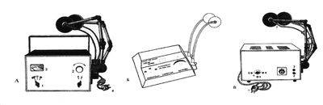
Аппарат Curapulse 670 представляет собой генератор УВЧ-поля, выполненный в ударопрочном экранированном от электромагинтных помех металлическом корпусе. Внутри корпуса размещен колебательный контур переменного тока частотой 27,12 МГц и низковольтный трансформатор. На боковой панели корпуса расположены две стойки, к которым присоединяются конденсаторные пластины или диски, а также гнезда для фиксации коаксиальных соединительных проводов. На передней панели аппарата расположены тумблер включателя с индикаторной лампочкой, ручка таймера продолжительности процедур (максимальное значение 30 мин), индикатор интенсивности и ручка потенциометра плавной регулировки выходного напряжения (для установки мощности излучения). На задней панели расположены сетевой вход с вилкой и решетка вентилятора, которая не должна закрываться. Для проведения УВЧ-поля больному применяют либо парные конденсаторные пластины, либо индукторные катушки-диски. Дисплей на жидких кристаллах отображает все настройки аппарата, включая время процедуры. Излучатели располагаются на устойчивых многопозиционных держателях. Всего предусматривается 3 типа излучателя: большой и малый сфокусированные, продольный. Любые два излучателя могут быть подключены одновременно. Каждый излучатель оснащен датчиком поглощения энергии пациентом. В случае недостаточного контакта с пациентом раздается предупреждающий сигнал и отсчет времени процедуры приостанавливается. Память микрокомпьютера содержит готовые методики лечения большого количества заболеваний. Рекомендации включают также количество и тип излучателей.

Рис. 4. Аппараты для УВЧ - терапии переносные: УВЧ-30 (А). УВЧ-30/60-МедТеКо (Б) и УВЧ-80-30 «Ундатерм» (В).

В аппарате используют непрерывное поле, генерируемое аппаратом с выходной мощностью до 400 Вт, либо серии импульсов (мощностью до 1000 Вт) продолжительностью 400 мкс, следующих с дискретными частотами от 15 до 200 имп.с⁻¹. Соотношение нетеплового и теплового компонентов лечебного действия УВЧ-колебаний определяет интенсивность и лечебного воздействия, которое дозируют по выходной мощности аппаратов и виду облучения – импульсному или непрерывному. В модели 970 имеется 8 излучателей: емкостные (диаметром 130, 85, 42 мм), плоские резиновые (3 разных размеров), индукционный излучатель и емкостной излучатель изменяемой формы. Аппарат имеет систему автоматической подстройки фазы контура пациента, встроенный таймер, индикатор импульсного режима.
Для подведения УВЧ-поля к больному используют парные конденсаторные пластины 3-х размеров, диаметры которых для переносных аппаратов составляют: № 1 – 3,6 см (4,2 см), № 2 – 8 см и № 3 – 11,3 см; для стационарных (передвижных) аппаратов пластины имеют диаметры: № 1 – 5,6 см, № 2 – 11 см и № 3 – 17 см (рис. 5). Кроме того, аппараты большой мощности имеют пластины прямоугольной формы из металлической фольги или сетки, запрессованной в резину, площадью 150, 300 и 600 см². К ряду аппаратов прилагают резонансный индуктор диаметром 60, 90 или 150 мм и индукционный кабель.
Методика проведения процедур. При проведении процедур УВЧ-терапии соответствующий участок тела больного помещают между двумя конденсаторными пластинами необходимого размера, закрепленными в держателях с шарнирами. Как правило, применяют конденсаторные пластины одинакового размера. Между телом и пластинами на участке воздействия устанавливают воздушный или заполненный войлочными прокладками (сложенными полотенцами или простынями) зазор. Величина зазора между телом больного и обеими конденсаторными пластинами в сумме не должна превышать 6 см, при этом воздушный зазор у одной пластины может быть 2 см, у другой – 4 см; под одной пластиной – 1 см, а под другой – 4- 5 см, а может быть одинаковым – по 3 см у каждой пластины. Зазор устанавливают с учетом характера патологического процесса и области расположения воспалительного очага. При поверхностных процессах зазор 0,5-1 см, так как поверхностные ткани при этом поглощают энергию УВЧ-поля в большей степени, нежели глубокорасположенные. При больших зазорах (3 см), наряду с увеличением рассеивания в окружающем пространстве, энергия поля равномерно поглощается тканями. В последнее время для аппаратов УВЧ-терапии стали выпускать конденсаторные электроды-диски в полиэтиленовом корпусе (в плоских «бочоночках») с пластмассовым штырьком в центре, на котором указано расстояние в сантиметрах от поверхности тела (рис. 5, б).
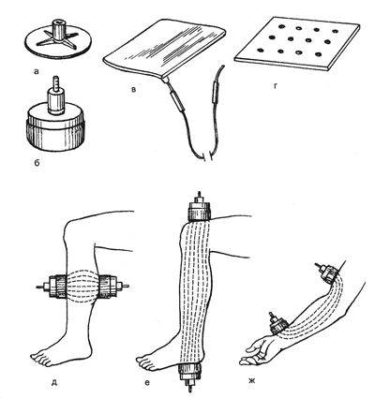
При проведении процедуры полиэтиленовый корпус («бочонок») с двумя дисковыми конденсаторными пластинами внутри помещают контактно на участке воздействия. После этого устанавливают необходимый воздушный зазор путем перемещения вверх-вниз градуированного (в сантиметрах) штырька.

Рис. 5. Конденсаторные пластины к аппаратам для УВЧ-терапии (а – г) и расположение конденсаторных пластин при процедурах (д-ж). а – жесткие дисковые, запрессованные в пластмассу; б – пластмассовые типа «бочонок» с передвигающимися внутри конденсаторными пластинами; в – мягкие сетчатые, запрессованные в резину, прямоугольные; д – поперечное положение; е – продольное положение; ж – тангенциальное положение

В зависимости от решаемых задач применяют в два способа расположения конденсаторных пластин – поперечный и продольный (рис. 5, д, е). Иногда применяют так называемый тангенциальный способ размещения конденсаторных пластин (рис. 5, ж). При этом силовые линии УВЧ-поля проходят от одной пластины к другой, значительно углубляясь в ткани, расположенные между ними. В то же время большинство авторов считают, что тангенциальный способ размещения пластин практически не отличается от продольного способа, особенно на малых расстояниях. При продольном способе размещения пластин края их должны отстоять друг от друга на расстояние, не меньшее, чем их диаметр. Воздействие полем УВЧ можно проводить через одежду, гипсовую и марлевую повязки, если они сухие. Влажные повязки и сырой гипс будут поглощать часть энергии УВЧ-поля и нагреваться, что может привести к снижению эффективности процедуры или возникновению ожога. Слезотечение также опасно при воздействии полем УВЧ на область глаз, поэтому непосредственно перед процедурой их необходимо вытереть насухо. При необходимости воздействия на рану с промокшей повязкой последнюю следует снять и высушить рану стерильной салфеткой. Только после этого можно проводить УВЧ-терапию раневой поверхности с достаточным эффектом. Наличие металлических конструкций в тканях после металлоостеосинтеза костей не является противопоказанием для применения поля УВЧ низкой интенсивности. Не следует проводить процедуры УВЧ-терапии при наличии в зоне воздействия металлических предметов (осколки, пули) размером более 2x2 см, особенно если они расположены вблизи крупных кровеносных сосудов и нервных проводников.
Порядок назначения процедуры. После осмотра больного врач заполняет паспортную часть карты ф. 044/у, указывает диагноз и дату назначения, название метода, дозу воздействия по выходной мощности аппарата (Вт) или по ощущению больным тепла (нетепловая, слаботепловая, тепловая, с ощущением выраженного тепла), область воздействия, номер конденсаторных пластин или их диаметр (размеры в сантиметрах), расположение пластин (поперечное, продольное или другое), величину воздушного зазора между каждой из пластин и телом больного (см), продолжительность процедур (мин), расстановку процедур в процессе лечения (ежедневно, через день и проч.) и их общее число на курс.
Пример прописи назначения. Воздействие электрическим полем УВЧ мощностью 70 Вт (доза слаботепловая) на область правой половины грудной клетки. Конденсаторные пластины диаметром 11,3 см каждая, расположить поперечно, соответственно проекции зоны локализации поражения в правом легком; установить зазор спереди и сзади грудной клетки по 3 см. Продолжительность процедуры – 10-15 мин. Первые 5 процедур ежедневно, затем – через день, курс лечения – 10 процедур.
Техника проведения процедуры. После записи в журнале учета процедур и инструктажа о порядке поведения при приеме процедур медсестра проводит процедуру. При использовании аппарата УВЧ 30 и УВЧ 30/60 МедТеКо: 1. После напоминания медсестры больной должен снять с себя все металлические предметы (часы, кольца, серьги, браслеты и т. п.), находящиеся при проведении процедуры в зоне воздействия поля УВЧ. 2. Посадить больного на деревянное кресло с подлокотниками и подголовником (без металлических деталей) или уложить на деревянную кушетку в удобном (не напряженном) положении. 3. Закрепить в обоих шарнирных электрододержателях конденсаторные пластины (электроды) требуемого для процедуры размера; не снимая одежды больного, установить контактно пластмассовые корпуса электродов на зону воздействия. 4. Установить требуемый зазор между телом больного и каждой пластиной путем передвижения градуированного стержня в вертикальном положении. 5. Проверить положение проводов (фидеров), идущих от аппарата к конденсаторным пластинам; они не должны соприкасаться между собой, с корпусом аппарата и с телом больного. 6. Поворотом вправо перевести ручку «Мощность» (1) (см. рис. 4) из положения «Выкл.» в положение «15 Вт» или «30 Вт» согласно назначению врача. 7. Вращением ручки (2) «Настройка» вправо или влево произвести настройку терапевтического контура в резонанс с генераторным; контроль настройки в резонанс осуществляется по максимальному отклонению стрелки индикатора (3). 8. Дополнительно проверку настройки в резонанс можно осуществить по максимальному свечению неоновой лампочки (на изолированной ручке, поднесенной к одной из конденсаторных пластин). 9. Включить процедурные часы и установить продолжительность процедуры согласно назначению врача; во время процедуры следует наблюдать за больным и настройкой терапевтического контура в резонанс с генераторным; при нарушении резонанса (например, при движениях больного), произвести настройку повторно. 10. После звукового сигнала процедурных часов, свидетельствующего об окончании времени процедуры, перевести ручку (1) «Мощность» в положение «Выкл.», развести в стороны конденсаторные пластины вместе с шарнирными держателями и освободить больного. 11. Больному рекомендовать отдых после процедуры и напомнить о времени посещения кабинета для приема следующей процедуры; произвести записи в процедурной карте и журнале учета о проведенной процедуре.
При использовании аппарата «Ундатерм». 1. Усадить больного на деревянном кресле или уложить на кушетке в удобном положении. 2. Установить конденсаторные пластины необходимого размера с необходимым зазором. 3. Проследить, чтобы фидеры от аппарата шли к пластинам параллельно и были разделены «гребенками». 4. Вставить вилку сетевого кабеля с заземляющим контактом (1) (см. рис. 4, в) в розетку питающей электросети; включить тумблер сетевого напряжения (2), после чего загорается сигнальная лампа (3). 5. Повернуть вправо ручку (4) «Мощность» и установить необходимую мощность воздействия; при этом через 30 с начинают по очереди мигать лампочки (6) автоматической настройки аппарата. 6. Поворотом рукоятки вправо до упора завести процедурные часы (таймер), после чего поворотом ее в обратную сторону установить назначенную продолжительность процедуры в минутах. 7. По окончании установленного времени процедуры (сигнала процедурных часов) аппарат автоматически отключается; после этого необходимо развести в стороны шарнирные держатели с пластинами. Если провода, соединяющие конденсаторные пластины с аппаратом, установлены не параллельно друг другу или соприкасаются с телом больного (аппаратом), то автоматическая настройка в резонанс не происходит, соответственно не будут мигать поочередно лампочки (6) автоматической настройки.
При использовании аппарата Curapulse необходимо: 1. Выбрать излучатель, необходимый для проведения процедуры. 2. При помощи винтового фиксатора соединить излучатель с направляющей штангой аппарата и обработать его поверхность 70% спиртом. 3. Ввести разъемы коаксиального соединительного шнура в отверстие передней части излучателя до плотного контакта с его выходными клеммами. 4. Расположить дисковый электрод над поверхностью участка воздействия больного, находящегося в удобном положении, а конденсаторные пластины – продольно или поперечно. 5. Потенциометр выходной мощности аппарата вывести в крайнее левое положение. 6. Посредством штепсельной вилки соединить аппарат с сетью переменного тока. 7. При помощи тумблера включить аппарат в сеть. 8. Плавным вращением ручки таймера установить необходимую продолжительность процедуры. 9. Нажатием на сенсорную кнопку установить режим излучения – непрерывный или импульсный. 10. Ручкой потенциометра установить необходимую выходную мощность аппарата, ориентируясь на показания интенсиметра и субъективные ощущения больного. 11. Неоновой контрольной лампочкой убедиться в наличии УВЧ-поля (свечение ионизированного газа). Провести процедуру по заданной методике. 12. По окончании процедуры плавно вывести потенциометр в начальное (крайнее левое) положение и вывести электрод из процедурного поля. 13. Плавным нажатием кнопки сетевого выключателя на передней панели корпуса аппарата выключить аппарат из сети.
Правила техники безопасности. При проведении процедуры медсестра обязана: 1. Соблюдать общие требования безопасности согласно «ССБТ. Отделения, кабинеты физиотерапии» ОСТ 42–21– 16–86; 2. При нарушении работы аппарата для УВЧ-терапии его необходимо немедленно выключить и отключить от питающей электросети; 3. Запрещается протирать панель управления и корпус аппарата, заменять предохранители и устранять неисправности при включенном аппарате, снимать заднюю стенку аппарата до отключения его от питающей электросети; 4. Запрещается проводить процедуры УВЧ-терапии с аппаратом, не имеющим защитного заземления; 5. Перед началом процедуры следует удалить все металлические предметы (пуговицы, шпильки, часы, серьги и т. п.) из зоны воздействия поля УВЧ; 6. При процедурах больные должны находиться только на деревянных стульях, кушетках или креслах с деревянными подголовниками и подлокотниками; 7. Запрещается проводить УВЧ-терапию без тщательной настройки терапевтического контура в резонанс с генераторным, а также при суммарном зазоре между телом больного и конденсаторными пластинами более 6 см; 8. Во время процедуры необходимо следить за тем, чтобы провода, идущие от выходных гнезд аппарата к конденсаторным пластинам, не соприкасались между собой, с корпусом аппарата и телом больного; 9. Во избежание ожогов запрещается при включенном аппарате менять конденсаторные пластины и извлекать из выходных гнезд однополюсные вилки проводов (фидеров); 10. После настройки аппарата в резонанс медсестра должна отойти от него как можно дальше, чтобы не подвергаться вредному для организма воздействию поля УВЧ; 11. Аппараты для УВЧ-терапии большой мощности следует устанавливать и эксплуатировать в экранированном помещении (кабине).
ЛЕЧЕБНЫЕ МЕТОДИКИ УВЧ-ТЕРАПИИ
УВЧ-терапия на височные области головы (битемпоральная или транскраниальная УВЧ-терапия). Конденсаторные пластины диаметром 36 или 80 мм располагают у височных областей. Зазор – по 3 см с каждой стороны (рис. 6, а). Доза – без ощущения тепла или слаботепловая; продолжительность процедуры – 7-9 мин; первоначально – через день, после 3-4 процедур – через 2 дня; на курс – 10 процедур.
УВЧ-терапия области наружного и среднего уха. Конденсаторные пластины диаметром 36 мм устанавливают с зазором 2 см: одну – впереди ушной раковины пораженного уха, другую – в области сосцевидного отростка той же стороны (рис. 6, б). Доза – слаботепловая или тепловая (до 40 Вт); продолжительность процедуры – 10-15 мин; ежедневно; курс – 10-12 процедур.
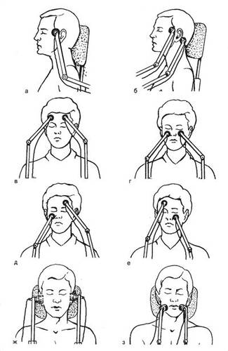
УВЧ-терапия области лобных и верхнечелюстных пазух. Конденсаторные пластины диаметром 36 мм располагают одну – в области левой, другую – в области правой лобных пазух (рис. 6, в) с зазором по 2 см; доза – слаботепловая или с ощущением тепла средней интенсивности (не более 40 Вт); продолжительность процедуры – 8-15 мин; процедуры проводят ежедневно; курс – 6-10 процедур. При поражении верхнечелюстных пазух (рис. 6, г) параметры и условия воздействия такие же, как и при воздействии на лобные пазухи.
УВЧ-терапия при пансинуситах. Конденсаторные пластины диаметром по 36 мм каждая располагают одну – в области правой верхнечелюстной пазухи, вторую – в области левой лобной пазухи (рис. 6, д); вслед за этим размещают: одну – в области правой лобной пазухи, другую – в области левой верхнечелюстной пазухи (рис. 6, е), зазор – по 2 см под каждой пластиной. Время воздействия – 5-7 мин при первой локализации и столько же при второй локализации; ежедневно; курс – 8-15 процедур.

Рис. 6. Воздействие электрическим полем УВЧ: а – на височные области; б – на область наружного и среднего уха; в – на область лобных пазух; г – на область верхнечелюстных пазух; д, е – на околоносовые пазухи при пансинуситах; ж – на область верхних зубов и десен; з – на область нижних зубов и десен

УВЧ-терапия области зубов и десен. При заболеваниях коренных зубов и десен на зону поражения устанавливают поперечно конденсаторные пластины диаметром 36 мм с зазором 1,5 см (рис. 3.6, ж); при заболеваниях передних зубов и десен конденсаторные пластины диаметром 36 мм каждая устанавливают справа и слева (рис. 3.6, з) от средней линии с зазором 1,5 см. Доза – с ощущением тепла средней интенсивности при мощности 40 Вт. Время воздействия – 8-15 мин; ежедневно или 2 раза в день с 3-часовым перерывом; курс – 12-15 процедур.
УВЧ-терапия области ствола лицевого нерва (рис. 7, а). Конденсаторные пластины диаметром 36 мм (или 80 мм) устанавливают у угла нижней челюсти пораженной стороны с захватом зоны сосцевидного отростка, вторую – впереди, по ходу ствола лицевого нерва. Зазор – 2 см. Доза – слаботепловая или с ощущением умеренного тепла; продолжительность процедуры – 10-15 мин; ежедневно или через день; курс – 15 процедур.
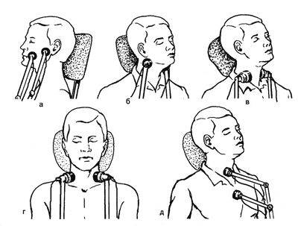
УВЧ-терапия области миндалин (рис. 7, б). Больной сидит, запрокинув голову назад, опираясь затылком на подголовник кресла. Конденсаторные пластины диаметром 36 мм помещают у боковых поверхностей шеи под углом нижней челюсти. Зазор 1,5-2 см. Доза – без ощущения тепла или слаботепловая (не более 40 Вт); продолжительность процедуры – 8-10 мин; ежедневно; курс – 7-10 процедур.

Рис. 7. Воздействие полем УВЧ: а – на область лицевого нерва; б – на область миндалин; в – на область гортани; в- на область шейных симпатических узлов; д – на область трахеи.

УВЧ-терапия области гортани (рис. 7, в). Конденсаторные пластины диаметром 36 мм устанавливают на передней поверхности шеи в области гортани. Зазор – 0,5 см. Доза – без ощущения тепла; продолжительность процедуры – 8-10 мин; ежедневно или через день; курс – 6-10 процедур.
УВЧ-терапия шейных симпатических узлов (рис. 7, г). Конденсаторные пластины диаметром 36 мм устанавливают у боковых поверхностей шеи, на уровне верхнего или нижнего шейного симпатического узла. Зазор – 3 см. Доза – без ощущения тепла (не более 40 Вт); продолжительность первой процедуры – 7 мин при каждой последующей процедуре время воздействия увеличивают на 1 мин и доводят его до 10 мин; через день; курс – 8-12 процедур.
УВЧ-терапия области трахеи (рис. 7, д). Одну конденсаторную пластину диаметром 36 мм или 80 мм устанавливают над поверхностью нижней части шеи, другую – над грудиной, на уровне прикрепления IV-V ребра; зазор – по 2-3 см под каждой пластиной; продолжительность процедуры – 10-15 мин; ежедневно; курс – 8-12 процедур.
УВЧ-терапия области легких. Первая методика. Больной сидит на деревянном стуле. Конденсаторные пластины диаметром 150 мм или 180 мм каждая устанавливают на задней и передней поверхности грудной клетки (рис. 8, а), одну – в области корней легких (на уровне Th_{IV}-Th_{VIII} позвонков), другую – в области передней грудной стенки (за исключением области сердца).
Вторая методика. На указанные зоны грудной клетки помещают прямоугольные конденсаторные пластины размером 180x110 мм с войлочными прокладками (рис. 8, б). Воздушный зазор – 3 см. Доза – слаботепловая или тепловая; продолжительность процедуры – 10-15 мин; ежедневно или через день; курс – 15 процедур.

УВЧ-терапия области печени и желчевыводящих путей. Первая методика. Больной лежит на кушетке. Конденсаторные пластины размером 130x180 мм с войлочными прокладками располагают (рис. 8, в): одну – спереди на область печени, другую – сзади на уровне позвонков Th_{VII}-L_{I}.
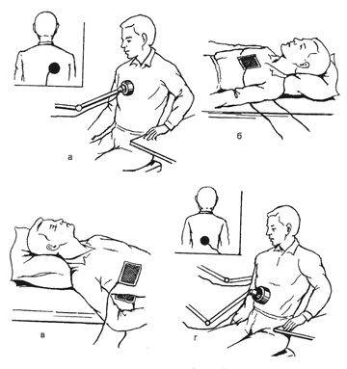
Вторая методика. Больной сидит на стуле. Конденсаторные пластины диаметром 100 мм помещают на те же области (рис. 8, г). Зазор спереди – 2 см, сзади – 3-4 см. Доза слаботепловая или с умеренным ощущением тепла; продолжительность процедуры – 12-15 мин; первые 5 процедур ежедневно, а последующие – через день; курс – 12-14 процедур.
УВЧ-терапия области желудка. Конденсаторные пластины прямоугольной формы размером 130x80 мм с войлочными прокладками размещают: одну – в надчревной области, другую – сзади на уровне Th_{VII}-L_{I} позвонков (рис. 9 а). Зазор спереди – 2 см, сзади – 3–4 см. Доза при язвенной болезни желудка и двенадцатиперстной кишки – без ощущения тепла или слаботепловая; продолжительность процедуры – 8-12 мин; ежедневно или через день; курс – 12-14 процедур.

Рис. 8. Воздействие электрическим полем УВЧ: а, б – на область легких; в, г – на область печени и желчевыводящих путей

УВЧ-терапия области кишечника. Одну конденсаторную пластину размером 180x270 мм (рис. 9, б) с войлочной прокладкой устанавливают на уровне чревной или подчревной области спереди (зазор 2 см); сзади – на этом же уровне на спину помещают вторую пластину (зазор 3-4 см); доза – до ощущения отчетливого тепла (не более 90 Вт); продолжительность процедуры – 10-12 мин; ежедневно; курс – 12-14 процедур.

УВЧ-терапия области мочевого пузыря и предстательной железы (рис. 9, г). В положении больного лежа конденсаторные пластины размером 80x130 мм с войлочными прокладками размещают: сзади – под крестец, спереди – на проекцию мочевого пузыря. При положении сидя (рис. 9, д) пластину с войлочной прокладкой помещают под ягодицы с зазором 3 см. Доза – слаботепловая (не более 70 Вт); продолжительность процедуры – 10-12 мин;
УВЧ-терапия область малого таза у женщин (рис. 9, в). Конденсаторные пластины диаметром 110 мм устанавливают: одну – над лобком, другую – размером 130х80 мм – под крестцом (с войлочной прокладкой). Зазор – 2-3 см. Доза – без ощущения тепла; продолжительность процедуры – 10-15 мин; ежедневно или через день; курс – 15-20 процедур.
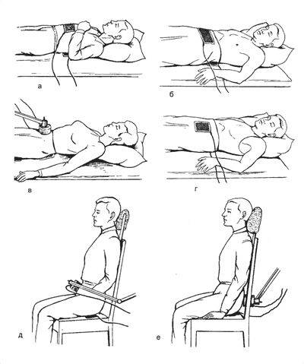
Рис. 9. Воздействие электрическим полем УВЧ: а – на область желудка с помощью мягких конденсаторных пластин; б – на область кишечника с помощью мягких конденсаторных пластин; в – на область малого таза у женщин; г – на область мочевого пузыря или предстательной железы в положении лежа; д – на область мочевого пузыря и предстательной железы; е – на область проекции прямой кишки

УВЧ-терапия прямой кишки (рис. 9, е). Конденсаторные пластины размером 110x180 мм с войлочными прокладками помещают: одну – под ягодичную область сидящего в кресле пациента, другую – вертикально на крестец (фиксируют пластину прижатием к стулу). Зазор – 2 см; доза – до ощущения тепла средней интенсивности (не более 90 Вт); продолжительность процедуры – 12-15 мин; ежедневно или через день; курс – 10-15 процедур.
УВЧ-терапия области позвоночника. Конденсаторные пластины диаметром 80 мм или 110 мм каждая помещают: одну – у шейной, другую – на поясничной области сидящего в кресле больного (рис. 10, а), зазор – 2 см. У пожилых и тяжелобольных применяют пластины прямоугольной формы размером 80x130 мм с войлочными прокладками (рис. 10, б), которые помещают под шейный и поясничный отделы позвоночника с зазором 2 см. Доза – без ощущения тепла или слаботепловая (не более 90 Вт); продолжительность процедуры – 10-15 мин; ежедневно или через день; курс – 10-15 процедур.
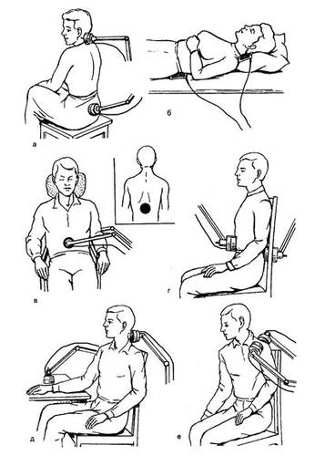
УВЧ-терапия области почек и надпочечников (рис. 10, в). Конденсаторные пластины диаметром 80 мм или 113 мм устанавливают: одну – спереди, другую – сзади, на уровне от Th_{XII} до L_{III} позвонка при положении больного сидя в кресле. Зазор спереди – 3-4 см, сзади – 2 см. Доза – до ощущения тепла средней или выраженной интенсивности (не более 90 Вт); продолжительность процедуры – 12-15 мин; ежедневно или через день; курс – 15 процедур.
УВЧ-терапия области поясничных симпатических узлов. Больной сидит (рис. 10, г). Конденсаторные пластины диаметром 80 мм или 113 мм размещают так же, как при воздействии на область почек. Зазор спереди и сзади – по 3 см. Доза – без ощущения тепла (не более 90 Вт); продолжительность первой процедуры – 7 мин, при каждой последующей процедуре ее увеличивают на 1 мин и доводят до 10 мин; ежедневно; курс – 10-15 процедур.

Рис.10. УВЧ-терапия: а – на область позвоночника продольно жесткими конденсаторными пластинами; б – мягкими конденсаторными пластинами; в – на область почек и надпочечников; г – на область поясничных симпатических узлов; д – на область нервов верхней конечности; е – на область плечевого сустава

УВЧ-терапия области нервов верхней конечности (рис. 10, д). В положении сидя конденсаторные пластины размещают с зазором 2 см: одну – в области шейного – верхнегрудного отдела позвоночника, другую – на области кисти пораженной руки. Доза – без ощущения тепла или слаботепловая (не более 90 Вт); продолжительность первой процедуры – 7 мин, при каждой последующей процедуре ее увеличивают на 1 мин и доводят до 10 мин;
УВЧ-терапия на область плечевого сустава (рис. 10, е). Конденсаторные пластины диаметром 113 мм каждая размещают: одну – спереди, другую – сзади плечевого сустава с зазором 2 см. Доза – среднетепловая (не более 90 Вт); продолжительность процедуры – 12-15 мин; первоначально – ежедневно, а через 5 процедур – через день; курс – 12-15 процедур.

Рис. 11. Воздействие электрическим полем УВЧ: а – на область локтевого сустава; б – на область лучезапястного сустава; в – на область мелких суставов одной кисти; г- на область суставов обеих кистей; д – на область нервов нижней конечности дисковыми пластинами; е – на область нервов нижней конечности мягкими прямоугольными пластинами

УВЧ-терапия области нервов верхней конечности (рис. 10, д). В положении сидя конденсаторные пластины размещают с зазором 2 см: одну – в области шейного–верхнегрудного отдела позвоночника, другую – на области кисти пораженной руки. Доза – без ощущения тепла или слаботепловая (не более 90 Вт); продолжительность первой процедуры – 7 мин, при каждой последующей процедуре ее увеличивают на 1 мин и доводят до 10 мин; ежедневно или через день; курс – 10-15 процедур.
УВЧ-терапия нервов нижней конечности (рис. 11, д, е). Больной лежит на животе. Конденсаторные пластины дисковые диаметром 113 мм или прямоугольные устанавливают: одну – на подошвенную поверхность стопы, другую – на поясничную область, зазор – 2-3 см. Доза – без ощущения тепла или слаботепловая; продолжительность процедуры – 7 мин, при каждой последующей процедуре ее увеличивают на 1 мин; ежедневно; курс – до 15 процедур

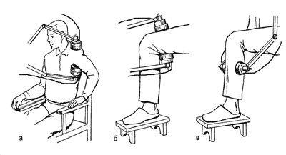
Рис. 12. Воздействие полем УВЧ: а – на область тазобедренного сустава дисковыми пластинами; б – на область тазобедренного сустава мягкими прямоугольными пластинами; в – на область коленного сустава; г – на область голеностопного сустава; д – на область мелких суставов стопы; е – на пяточную кость
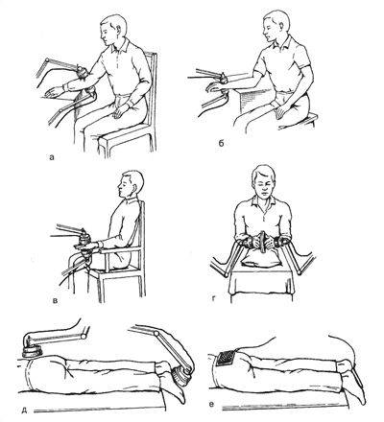
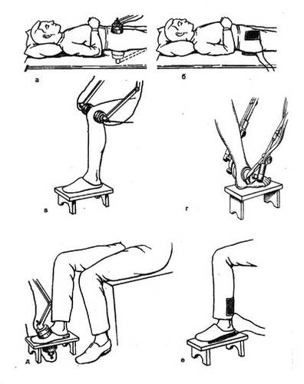
УВЧ-терапия тазобедренного сустава. Положение – лежа на спине. Конденсаторные пластины диаметром 113 мм устанавливают с зазором 2-3 см у передней и задней поверхности тазобедренного сустава. Доза – без ощущения тепла или слаботепловая; продолжительность процедуры – 10-15 мин; ежедневно или через день; курс – 10-14 процедур. Возможно применение прямоугольных пластин размером 110x180 мм при параметрах воздействия, указанных для дисковых конденсаторных пластин (рис. 12, а, б).
УВЧ-терапия области коленного сустава (рис. 12, в). Конденсаторные пластины диаметром 80 мм или 113 мм устанавливают с зазором 1-2 см у наружной и внутренней поверхности коленного сустава. Доза – без ощущения тепла или слаботепловая; продолжительность процедуры – 10-12 мин; ежедневно или через день; курс – 12-14 процедур.
УВЧ-терапия области голеностопного сустава (рис. 12, г). Положение больного – сидя, со снятой обувью, с установленной на низкой скамеечке стопой. Конденсаторные пластины диаметром 80 мм или 113 мм каждая помещены у наружной и внутренней поверхности голеностопного сустава, поперечно с зазором 2 см, доза без ощущения тепла; продолжительность процедуры – 15 мин; ежедневно; курс – 12-15 процедур.
УВЧ-терапия области мелких суставов стопы (рис. 12, д). Конденсаторные пластины диаметром 80 мм или 113 мм каждая устанавливают с зазором 1-2 см на подошвенную и тыльную поверхность стопы, помещенную на низкую скамеечку, без обуви. Доза – без ощущения тепла или слаботепловая; продолжительность процедуры – 8-12 мин; ежедневно или через день; курс – 12-14 процедур.
УВЧ-терапия области пяточных костей (рис. 12, е). Плоские конденсаторные пластины прямоугольной формы размером 80х130 мм каждая с войлочными прокладками помещают: одну – на подошвенную область пяточной кости с зазором 2 см; другую такого же размера – сзади на нижнюю треть голени той же ноги; доза – без ощущения тепла или слаботепловая; продолжительность процедуры – 12-15 мин; ежедневно; курс – 12-15 процедур. При необходимости воздействовать на другую пораженную ногу при всех ранее описанных процедурах такие же параметры воздействия.
УВЧ-терапия на область подмышечной впадины (рис. 13, а). При наличии гидроаденита или воспалительного очага в области подмышечной впадины (фурункул, карбункул) конденсаторные пластины соответствующего размера устанавливают поперечно: одну – в области поражения, с зазором 1 см, другую – с противоположной стороны с зазором 4 см. Доза воздействия – в зависимости от фазы воспаления: в фазе инфильтрации – слаботепловая, в фазе абсцедирования – без ощущения тепла; Продолжительность процедуры – 8-12 мин, ежедневно или через день; курс – 6-10 процедур.
УВЧ-терапия области повреждения трубчатой кости. Положение больного – сидя в кресле, нога стоит на скамеечке (рис. 13, б). Конденсаторные пластины диаметром 80 мм или 113 мм каждая устанавливают поперечно в области поражения с зазором 2 см. Процедуры начинают с воздействия в течение 7 мин, увеличивая их продолжительность на 1 мин при каждой последующей процедуре до 10 мин; через день; курс – 20 процедур.

Рис. 13. Воздействие электрическим полем УВЧ на область подмышечной впадины (а), на область повреждения трубчатых костей (б) и на область раны или язвы (в)
УВЧ-терапия области раны (язвы). После туалета раны поверхность ее покрывают стерильной салфеткой. После этого над раной устанавливают конденсаторную пластину диаметром 80 мм или 113 мм с воздушным зазором 1-2 см (размер пластины должен несколько превышать площадь раны). Вторую пластину устанавливают с противоположной стороны с зазором 3-4 см (рис. 13, в). Доза – без ощущения тепла или слаботепловая; продолжительность процедуры – 10-12 мин; ежедневно или через день; курс-10 процедур.

2.МЕТОДЫ ЛЕЧЕБНОГО ПРИМЕНЕНИЯ МАГНИТНОГО ПОЛЯ
2.1.НИЗКОЧАСТОТНАЯ МАГНИТОТЕРАПИЯ
Низкочастотная магнитотерапия – лечебное применение магнитной составляющей переменного электромагнитного поля низкой частоты.
Аппараты. Магнитные поля очень низкой частоты (0,1-100 Гц) создают при помощи аппаратов УниСПОК, ОртоСПОК, АТМТ-75-Полюс-2, Градиент, Индуктор, АТМТ-01 Фаворит, Алимп-1, АНЭБ-Гефест. На индукторы некоторых из них можно подавать как переменный, так и пульсирующий однополупериодный ток, т.е. формировать пульсирующее магнитное поле. Универсальным аппаратом, позволяющим формировать магнитные поля различных видов, является ПДМТ, в состав которого входит 27 индукторов-электромагнитов. В лечебных целях используют низкочастотные магнитные поля частотой 0,125-1000 имп.с⁻¹, магнитная индукция которых не превышает 100 мТл.
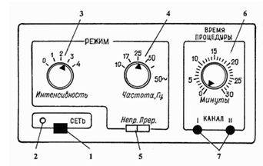
Аппарат «Полюс-2» (рис. 14) является источником переменного с частотой 50 Гц и пульсирующего с частотами 10, 17, 25 и 50 Гц магнитных полей, которые можно использовать в непрерывном и прерывистом (2 с – посылка, 2 с – пауза) режимах работы. В комплект аппарата входят два цилиндрических индуктора с диаметром рабочей поверхности 110 мм (с П-образным сердечником), два прямоугольных индуктора (с пятью рабочими поверхностями) размером 175x55x40 мм (с прямым сердечником), полостной индуктор ø25x165 мм и два индуктора-соленоида ø240xø265x150 мм. Максимальная амплитуда магнитной индукции на рабочей поверхности первых трех индукторов при четвертой ступени переключения интенсивности аппарата составляет для переменного магнитного поля – не менее 50 мТл, пульсирующего магнитного поля – не менее 75 мТл, а при применении индуктора-соленоида – соответственно 1,5 и 5 мТл. Установку значения магнитной индукции производят четырьмя ступенями в соотношении: 0,3; 0,5; 0,7 и 1,0 от ее максимальной амплитуды. На панели управления аппарата размещены: клавиша «Сеть» (1); световой индикатор сети (2); ручка переключения интенсивности магнитного поля (3); ручка переключения формы магнитного поля и его частоты (Гц) (4); клавиши переключения непрерывного и прерывистого режимов работы аппарата (5); ручка процедурных часов (6); световые индикаторы магнитного поля (7).

Рис. 14. Схема панели управления аппарата «Полюс-2».

Аппарат «УниСПОК» выполнен в виде корпусного электронного блока и лечебной части – специфических электромагнитных индукторов, подключаемых к электронному блоку посредством гибкого шнура с разъемом. Электронный блок аппарата «УниСПОК» включает источник питания, генератор специальных сигналов для индукторов и микропроцессорный контроллер (рис. 15). Контроллер обеспечивает временной режим работы, сигнализацию о работе индукторов и электронного блока. Аппарат комплектуется 9 индукторами: ИАМВ 1-«ПроСПОК» (для воздействия на предстательную железу); ИАМВ 2-«ГинеСПОК» (на органы малого таза), ИАМВ-«ДермСПОК» (на пораженные участки кожи), ИАМВ 4-«ГемоСПОК» (неинвазивного магнитного воздействия на кровь), ИАМВ 5 – «Мат стимулирующий» (общего воздействия на организм), ИАМВ 6-«Манжетка» (для магнитофореза), ИАМВ 7 (для воздействия на сосуды), ИАМВ 8 (для общей магнитотерапии), ИАМВ 9 (для омагничивания физиологических растворов), формирующее магнитное поле дискретной частотой 5, 10, 20 Гц, индукцией от 5 до 120 мТл. Низкочастотное импульсное магнитное поле, генерируемое аппаратом «УниСПОК», имеет сложную форму импульса. На передней панели электронного блока расположены органы управления и табло индикации: тумблер включения «Сеть», кнопка начала процедуры «Start», кнопки режима процедуры (зеленого цвета «Run»), окончания процедуры «Stop», неисправности блока управления или индуктора (лампочка красного цвета над кнопкой «Stop»), кнопки «↑» «↓» установки параметров процедуры – продолжительности, магнитной индукции и частоты магнитного поля. Цифровой индикатор отображает цифровую информацию, соответствующую рабочему режиму аппарата.
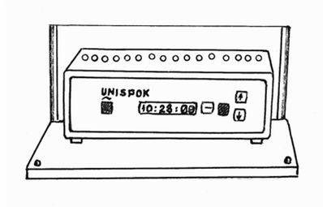
Рис.15 Аппарат «УниСПОК»

Аппарат АМВ «ОртоСПОК» выполнен в виде корпусного электронного блока и лечебной части – пяти специфических электромагнитных индукторов, подключаемых к электронному блоку посредством гибкого шнура с разъемом. Электронный блок включает источник питания, генератор специальных сигналов для индукторов и микропроцессорный контроллер. Контроллер обеспечивает временной режим работы, сигнализацию о работе индукторов и электронного блока. На передней панели электронного блока расположены органы управления и табло индикации: тумблер «Сеть», кнопка начала процедуры «Start», мигающая лампочка зеленого цвета режима процедуры «Поле вкл.», кнопка окончания процедуры, лампочка неисправности блока управления или индуктора красного цвета «Авария», кнопки установки продолжительности процедуры, индукции и частоты магнитного поля «↑» «↓». Цифровой индикатор отображает цифровую информацию, соответствующую рабочему режиму аппарата. Магнитная индукция магнитного поля частотой 0,5-12 мТл на рабочей поверхности индуктора поясничного СПОК ИП- 25+5 мТл, кистевого СПОК ИК – 30+6 мТл, суставного СПОК ИС – 30+6 мТл, для лечения диабетических поражений ДиабСПОК – 20+4 мТл, для лечения неврологических заболеваний НеврСПОК – 20+4 мТл. По электробезопасности аппарат выполнен по классу I тип В ГОСТ 30 324.0-95 (МЭК 601-1-88).
Аппарат АЛИМП-1 состоит из электронного блока, соленоидных устройств, индукторов-соленоидов с диаметром 105 мм и пакета. Соленоидные устройства, предназначенные для проведения процедур на конечностях больного, собраны из индукторов-соленоидов с диаметром 185 мм. Соленоидное устройство 1 содержит пять индукторов-соленоидов, соленоидное устройство 2 – три индуктора-соленоида. Индукторы соленоиды с диаметром 105 мм предназначены для проведения процедур на теле больного, хранятся они в карманах пакета. Каждый индуктор-соленоид имеет кабель с вилкой для присоединения к электронному блоку. Частота бегущего магнитного поля, воздействующего на пациента, составляет 100 Гц и 10 Гц. Номинальное значение магнитной индукции в геометрическом центре индукторов-соленоидов составляет (5,0±1,2) мТл и (1,5±0,5) мТл. Регулирование магнитной индукции проводится двумя ступенями 100% и 30% от номинального значения. Корпус электронного блока выполнен из алюминиевого сплава и снабжен двумя ручками для переноски аппарата. На лицевой панели электронного блока расположены: индикатор включения сети; индикаторы с маркировкой КОНТРОЛЬ КАНАЛОВ, служащие для световой сигнализации наличия магнитного поля в индукторах-соленоидах; переключатель с маркировкой ИНТЕНСИВНОСТЬ (30%, 100%), служащий для регулировки интенсивности магнитного поля; переключатель с маркировкой ЧАСТОТА ИМПУЛЬСОВ (10 Гц, 100 Гц, ВНЕШН. ЗАПУСК), служащий для установки режимов работы индукторов-соленоидов. На боковой поверхности электронного блока расположены гнезда с маркировкой ИНДУКТОРЫ-СОЛЕНОИДЫ и «1»...«8» для подключения индукторов-соленоидов, а также гнездо 1 ВНЕШН. ЗАПУСК.
Аппарат биоуправляемой низкочастотной электромагнитотерапии АНЭб-01-«Гефест» (Изумруд-020 КМ) представляет собой малогабаритное устройство, выполненное в ударопрочном корпусе прямоугольной формы. Внутри корпуса размещены блок управления (процессор), генерирующий низкочастотные импульсы сложной формы, которые подаются на четыре пары лечебных индукторов и датчик обратной связи. Процессор соединен с блоком питания (на 12 В). Корпус электронного блока имеет встроенную сетевую вилку. Индукторы преобразуют импульсные сигналы в сложномодулированное электромагнитное поле, параметры которого автоматически изменяются блоком биорегуляции, включенным последовательно с датчиком обратной связи. В результате на ткани пациента воздействуют сложномодулированные электромагнитные поля с изменяющимися амплитудно-частотными характеристиками. Датчик обратной связи может работать автономно (в режиме биорегуляции), при этом по шкале импеданса тканей оценивать функциональные характеристики тканей, определяемые скоростью микроциркуляции и уровнем метаболизма. Индукция магнитного поля на поверхности индукторов не превышает 12 мТл, диапазон несущей частоты импульсов магнитного поля – не более 200 Гц, частота модуляции – от 0,5 до 0,8 Гц.
Аппарат АТМТ-01 ФАВОРИТ состоит из источника питания, генератора специальных сигналов для индукторов и микропроцессорного контроллера, системы управления нагревом и контролем температурного режима. Контроллер обеспечивает временной режим работы, сигнализацию о работе индукторов, термоэлементов и электронного блока. На передней панели электронного блока расположены органы управления и табло индикации. Создаваемая аппаратом индукция магнитного поля на рабочей поверхности при одновременной работе всех катушек-индукторов (15 шт.) не более 5 мТл; при каскадном (секционном) включении 5 секций по 3 шт – не более 25 мТл. Частотный диапазон магнитного поля – 10-800 Гц; а количество видов импульсов, подаваемых на магнитные индукторы – 9.
МЕТОДИКА ПРОВЕДЕНИЯ ПРОЦЕДУР
При проведении процедур индукторы размещают в проекции патологического очага или сегментарных зонах. Используют продольное и поперечное расположение индукторов. При этом в индукторах-соленоидах органы и конечности располагают в продольном направлении магистральных сосудов по его длине, а в индукторах-электромагнитах – в поперечном. Бегущее магнитное поле создают путем подключения к многоканальному генератору системы из разнесенных в пространстве плоских магнитных катушек, образующих пирамиду и цилиндр.
Пример прописи назначений. Низкочастотная магнитотерапия паравертебральных точек C_{V}-Th_{III}, 10 Гц, полусиносоидальный режим, 35 мТл, продолжительность процедуры 15 мин, ежедневно, №14.

ТЕХНИКА ВЫПОЛНЕНИЯ ПРОЦЕДУР
При работе с аппаратом «Полюс-2» : 1. Установить переключатель «Частота» (4) (Рис.14) в соответствии с назначением врача. 2. Установить клавишами переключения режимов (5) непрерывный или прерывистый режим подачи магнитного поля. 3. Нажать клавишу «Сеть» (1), при этом должен светиться индикатор сети (2). 4. Поворотом ручки процедурных часов (6) до отметки «30 мин», а затем обратным поворотом установить время процедуры. 5. Установить переключатель «Интенсивность» (3) в одно из четырех его положений. При этом световые индикаторы магнитного поля (7) должны светиться непрерывно или прерывисто в зависимости от установленного режима. При одноиндукторной методике воздействия будет светиться только один из 2 индикаторов. По истечении установленного времени процедуры часы подают звуковой сигнал и отключают подачу магнитного поля с индукторов, при этом погаснут световые индикаторы магнитного поля (7). После окончания процедуры установить ручку переключения «Интенсивность» в положение «О», выключить клавишу «Сеть».
При работе с аппаратом «УниСПОК» : 1. Разместить аппарат на устойчивом месте вблизи пациента и проверить состояние блоков, шнуров, разъемов. 2. Присоединить к электронному блоку соответствующий индуктор. 3. Включить электронный блок, выбрать на цифровом табло соответствующий индуктор, при этом на табло отразятся параметры процедуры (частота, продолжительность и магнитная индукция (в % от максимальной). 4. В соответствии с предписанием врача, нажатием кнопок «↑» или «↓», расположенных рядом с табло индикации, установить необходимые параметры процедуры. 5. Для изменения частоты поля воздействия (5, 10, 20 Гц) необходимо одновременно нажать обе кнопки «↑», «↓». 6. Для изменения мощности поля воздействия необходимо нажать одновременно кнопки «Stop» и «↑» – для увеличения мощности или «Stop» и «↓» для уменьшения мощности (в диапазоне от 80 до 120%). 5. По окончании установленного времени процедуры электронный блок автоматически прерывает процедуру с подачей прерывистого звукового сигнала, сигнализирующего об окончании процедуры. 6. В случае неисправности электронного блока или индуктора, загорается лампа «Авария», включается звуковой сигнал и аппарат должен быть отключен от сети.
При работе с аппаратом «ОртоСПОК» : 1. Разместить аппарат на устойчивом месте вблизи пациента и проверить состояние блоков, шнуров, разъемов. 2. Присоединить к электронному блоку соответствующий индуктор 3. Включить электронный блок, выбрать на цифровом табло соответствующий индуктор, при этом на табло отразятся параметры процедуры (частота, продолжительность и магнитная индукция (в % от максимальной). 4. В соответствии с предписанием врача, нажатием кнопок «↑» или «↓», расположенных рядом с табло индикации, установить необходимые параметры процедуры (продолжительность – от 1 до 50 мин с шагом 1 мин), мощность (от 1 до 150% с шагом 1%), частоту (от 2,5 до 12 Гц с шагом в 0,5 Гц) и нажать кнопку «Start» на передней панели электронного блока. 5. По окончании установленного времени процедуры электронный блок автоматически прерывает процедуру с подачей прерывистого звукового сигнала, сигнализирующего об окончании процедуры. 6. В случае неисправности электронного блока или индуктора, загорается лампа «Авария», включается звуковой сигнал и аппарат должен быть отключен от сети.
При работе с аппаратом АВИМП-1: 1. Протрите наружные поверхности электронного блока и индукторов-соленондов тампоном, смоченным 3% раствором перекиси водорода с добавлением 0,5% моющего средства типа «Лотос» или 1% раствором хлорамина, не допуская попадания влаги внутрь электронного блока и индукторов-соленоидов. 2. Установите аппарат на расстояние не более 1,5 м от сотовой розетки и подсоедините провод заземления. Подключите к гнездам ИНДУКТОРЫ-СОЛЕНОИДЫ электронного блока соленоидные устройства и вставьте вилку сетевого кабеля в розетку. 3. Проверьте работоспособность аппарата, для чего: включите аппарат нажатием кнопки ВКЛ переключателя СЕТЬ, при этом должен загореться индикатор сети; нажмите кнопку «10 Гц» переключателя ЧАСТОТА ИМПУЛЬСОВ и убедитесь в последовательном свечении индикаторов КОНТРОЛЬ КАНАЛОВ при всех положениях переключателя ИНТЕНСИВНОСТЬ («30%» или «100%»); нажмите кнопку «100 Гц» переключателя ЧАСТОТА ИМПУЛЬСОВ и убедитесь в одновременном свечении индикаторов КОНТРОЛЬ КАНАЛОВ при всех положениях переключателя ИНТЕНСИВНОСТЬ («30%» или «100%»); установите органы управления в исходное положение. 4. При проведении процедуры установите аппарат не далее 1,5 м от места, где будут работать индукторы-соленоиды и соленоидные устройства, или разместите индукторы-соленоиды в карманах пакета в соответствии с назначением врача. Установите переключатель ИНТЕНСИВНОСТЬ в положение «100%» или «30%» в соответствии с назначением врача. 5. Установите переключатель ЧАСТОТА ИМПУЛЬСОВ в положение «10 Гц» или «100 Гц» в соответствии с назначением врача. Нажмите кнопку ВКЛ переключателя СЕТЬ, при этом должны загореться индикаторы СЕТЬ и магнитного поля КОНТРОЛЬ КАНАЛОВ. 6. Установите процедурные часы в соответствии с назначением врача. По истечении установленного времени выключите сеть нажав кнопку ВЫКЛ переключателя СЕТЬ, при этом погаснут все индикаторы. 7.Выдерживайте не менее чем 20-минутный перерыв после каждых 20 минут непрерывной работы аппарата. 8. Если аппарат работал в течение 6 часов, отключите его от сети не менее, чем на 1 час.
При работе с аппаратом Гефест (Изумруд-020 КМ) в зависимости от области воздействия выбрать индукторы – большие (для воздействия на кожные покровы значительной площади, рефлексогенные и биологически активные зоны), малые (для воздействия на мелкие суставы и биологически активные точки), ринитную маску РМ-11 (для воздействия на область носа, точки лица и проекции лимфатических узлов); подключить к процессору аппарата блок питания, к гнездам на нижней стенке – соответствующие лечебные индукторы, а к гнездам левой боковой стенки – датчик обратной связи; подключить блок питания к сети; при этом на дисплее загорается индикатор включения аппарата и включается звуковой сигнал; нажатием кнопки «б/с» привести аппарат в рабочее состояние (при этом звуковой сигнал исчезнет); при помощи регулятора обратной связи по шкале дисплея установить исходную величину импеданса тканей (значение 0,1); для проверки работоспособности датчика следует прикоснуться к его рабочей поверхности; значение импеданса при этом должно измениться; с помощью таймера установить необходимую продолжительность процедуры, которая высветится на дисплее; установить лечебные индукторы и датчики обратной связи в области воздействия; нажатием кнопки «л/п» включить режим генерации сложномодулированных колебаний; при этом на дисплее загорается индикатор включения лечебных индукторов с характерным звуковым сопровождением, синхронным воздействующему электромагнитному полю; по окончании процедуры индикаторы таймера и включения лечебных индукторов автоматически выключаются; нажатием кнопки «б/с» выключить аппарат; для произвольного прерывания процедуры необходимо нажать кнопку «стоп» на передней панели аппарата; осмотреть кожу в области воздействия; протереть поверхность излучателя салфеткой, смоченной в 3% растворе перекиси водорода.
При работе на аппарате АТМТ-01 «Фаворит». Перед процедурой необходимо: 1. Присоединить кабель электропитания от аппарата к электронному блоку управления, а также подсоединить сетевой шнур. 2. Включить сетевой шнур блока управления в розетку с переменным напряжением, а сетевой переключатель в положение «ON». При этом на жидкокристаллическом индикаторе (ЖКИ) должна отобразиться надпись соответствующая «режиму 001» работы устройства. 3. С помощью кнопок «↑» «↓» Mode выбрать рекомендованный режим работы, номер которого отображается на ЖКИ. 4. Установить на цифровом индикаторе продолжительность процедуры. 5. Разместить пациента внутри магнитоодеяла и нажать кнопку START/STOP. При этом включится зеленый светодиод над кнопкой. 6. После достижения заданной температуры на поверхности индукторов (но не позже чем через 5 мин после нажатия кнопки START/STOP), начинается отсчет времени процедуры и включается режим генерации магнитного поля (о чем сигнализирует мерцание точки на индикаторе Time отсчета оставшегося времени). 7. После завершения процедуры блок управления подает продолжительный звуковой сигнал и аппарат выключается.
ТЕХНИКА БЕЗОПАСНОСТИ
При выполнении процедур на аппарате Полюс-2 медсестре запрещается: 1. Оставлять включенным аппарат без присмотра. 2. Производить замену плавких вставок, монтажные и профилактические работы при включенном в сеть аппарате. 3. Размещать аппарат в местах, неудобных для включения сетевой вилки в розетку сети электропитания с натяжением сетевого шнура. 4. Работать на аппарате при попадании влаги внутрь аппарата при дезинфекции. 5. Работа на аппарате с поврежденным корпусом (трещинами и сколами). 6. Эксплуатация аппарата с поврежденным сетевым шнуром (с трещинами и разрывами). 7. Размещение подключенного к сети аппарата вблизи магнитных носителей информации, аудио и видеоустройств и других магниточувствительных приборов. 8. Работа на неисправном аппарате. 9. Стирка и сухая чистка термоэлементов и индукторов.
При работе с аппаратами «ОртоСПОК» и «УниСПОК» медсестре запрещается 1. Оставлять включенным аппарат без присмотра. 2. Работать без заземления или с неисправным заземлением, присоединять вилку сетевого шнура электронного блока аппарата в розетку, не имеющую заземления. 3. Производить замену плавких вставок, монтажные и профилактические работы при включенном в сеть аппарате. 4. Подключать аппарат к сети 220 В однофазного переменного тока посредством съемного шнура питания с сетевой вилкой, имеющей контакт защитного заземления. При этом розетка сетевого питания в обязательном порядке должна иметь контакт защитного заземления. 5. Эксплуатировать аппарат с поврежденным корпусом, трещинами и сколами, поврежденным сетевым шнуром.
При работе с аппаратом АЛИМП-1. 1. Перед эксплуатацией проведите внешний осмотр аппарата на отсутствие повреждений. 2. Электронный блок размещается в местах, удобных для включения сетевой вилки в розетку, присоединения провода заземления, исключая натяжение сетевого шнура и кабелей индукторов-соленоидов. 3. Индукторы-соленоиды подключайте к обесточенному электронному блоку. 4. Не допускайте попадания влаги внутрь электронного блока и индукторов-соленоидов при протирке их поверхности. Оберегайте аппарат от сырости, ударов и сотрясений. 5.Эксплуатация аппарата со снятой крышкой запрещена.
Аппараты необходимо размещать в местах, удобных для включения сетевой вилки в розетку сети электропитания, исключающих натяжение сетевого шнура. Нельзя допускать попадания влаги внутрь аппаратов при дезинфекции, необходимо оберегать от сырости, сотрясений и ударов. Не допускается размещение подключенного к сети аппарата вблизи магнитных носителей информации, аудио- и видеоустройств и других магниточувствительных приборов.

ЛЕЧЕБНЫЕ МЕТОДИКИ НИЗКОЧАСТОТНОЙ МАГНИТОТЕРАПИИ
Низкочастотная магнитотерапия шейного отдела позвоночника. Индукторы располагают контактно в области паравертебральных зон с обеих сторон шейного отдела позвоночника. Стрелки на корпусах индукторов, обозначающие направление вектора магнитной индукции, должны быть направлены в разные стороны. Используют магнитное поле частотой 25-50 Гц, индукция которого составляет 35-100 мТл. Продолжительность проводимых ежедневно или через день воздействий – 15 мин, курс лечения – до 15 процедур.
Низкочастотная магнитотерапия легких. Цилиндрический индуктор размещают рабочей поверхностью на грудную клетку на область проекции патологического очага. При распространенных хронических и затяжных процессах в легких (особенно с бронхоастматическими проявлениями) два цилиндрических индуктора размещают в проекции корней легких (на уровне D_{IV}-D_{VII}) – I поле, а затем нижних отделов легких с охватом проекции надпочечников (на уровне D_{IX}-L_{I}) – II поле разноименными полюсами друг к другу, направление силовых линий МП – перпендикулярное (горизонтальное) к оси тела или позвоночника. Применяют пульсирующее магнитное поле, направление силовых линий магнитного поля (МП) – перпендикулярное (горизонтальное) к оси позвоночника, магнитная индукция 20 мТл, продолжительность процедур – 12-15 мин, ежедневно, курс лечения – 12-16 процедур.
Низкочастотная магнитотерапия области сердца. В положении больного лежа на спине резонансный индуктор размещают в проекции сердца на передней поверхности грудной клетки. Применяют низкочастотное переменное магнитное поле (50 Гц) в непрерывном режиме, направление магнитных силовых линий – параллельно оси тела (позвоночника). Магнитная индукция 30 мТл, продолжительность процедуры – 12-15 мин, ежедневно; курс лечения – 10-12 процедур.
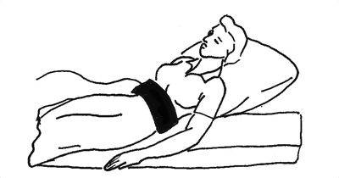
Низкочастотная магнитотерапия желудка. Манжету с прямоугольными индукторами размером 175x55 мм размещают в эпигастральной области (рис. 16). Используют низкочастотное (50 Гц) магнитное поле, режим непрерывный, магнитная индукция – 30-35 мТл, продолжительность процедуры – 15-20 мин, ежедневно; курс лечения – 15-20 процедур.

Рис. 16. Низкочастотная магнитотерапия желудка

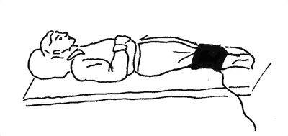
Низкочастотная магнитотерапия суставов. Манжету с индукторами размещают у боковых поверхностей локтевого, коленного или голеностопного суставов (рис. 17), у передней и задней наружной поверхности плечевого и тазобедренного суставов (поперечная методика) обычно разноименными полюсами друг к другу и при перпендикулярном к оси конечности направлении силовых линий МП. При заболеваниях мелких суставов используют один цилиндрический или прямоугольный индуктор. Используют переменное или пульсирующее магнитное поле, режим непрерывный, магнитная индукция 25-50 мТл, продолжительность процедуры 15-20 мин на одно поле (суммарно – 45 мин), ежедневно; курс – 10-15 процедур.

Рис.17. Низкочастотная магнитотерапия крупных суставов

Низкочастотная магнитотерапия органов малого таза. Манжету с индукторами размещают над нижней частью брюшной стенки либо паховой областью (рис.18). Используют пульсирующее магнитное поле, режим – прерывистый. Магнитная индукция – 20-25 мТл, продолжительность процедуры 15-20 мин, ежедневно, курс лечения – 10-12 процедур.
Низкочастотная магнитотерапия симпатических узлов. Прямоугольный индуктор устанавливают над областью проекции шейных или поясничных симпатических узлов в зависимости от локализации патологического очага. Используют переменное магнитное поле, режим непрерывный, магнитная индукция – 15-20 мТл, продолжительность процедуры – 10 мин, курс лечения – 10-12 процедур.
Низкочастотная магнитотерапия области раны. Цилиндрический или прямоугольный индуктор устанавливают над поверхностью раны, закрытой стерильной марлевой салфеткой) с зазором 5 см. Применяют пульсирующее магнитное поле в прерывистом режиме, магнитная индукция – 35-50 мТл. Продолжительность процедуры 15-20 мин, курс лечения – 8-10 процедур.
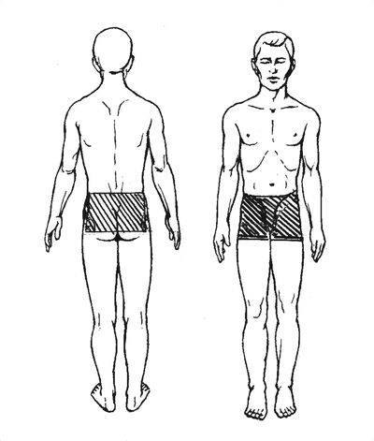
При внутривлагалищной методике полостной индуктор после дезинфекции помещают в обработанный спиртом презерватив и вводят во влагалищный свод соответственно очагу поражения, фиксируя ручку индуктора к бедру больной. Используют переменное в непрерывном режиме и пульсирующее в прерывистом режиме низкочастотное магнитное поле индукцией 20-30 мТл, продолжительность процедуры 20 мин, ежедневно, курс лечения – 10-12 процедур.

Рис.18 Низкочастотная магнитотерапия органов малого таза

Низкочастотная магнитотерапия периферических нервов. Прямоугольные или цилиндрические индукторы размещают по ходу нервного ствола (рис.19). Используют переменное магнитное поле, режим непрерывный, магнитная индукция 12-35 мТл, продолжительность процедуры – 10-15 мин, ежедневно, курс лечения – 12-16 процедур.
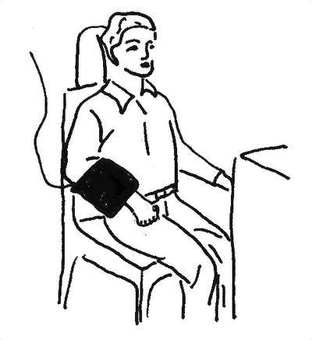
Низкочастотная магнитотерапия околоносовых пазух. Прямоугольный индуктор торцом размещают над областью околоносовой пазухи. Используют пульсирующее магнитное поле частотой 50 Гц в непрерывном режиме, магнитная индукция – 25-35 мТл. Продолжительность процедуры 10-12 мин, курс лечения – 8-12 процедур. При двусторонних процессах можно использовать два прямоугольных индуктора одновременно, размещая их одноименными полюсами друг к другу.
Низкочастотная магнитотерапия области глаз. Прямоугольный индуктор торцом размещают над областью глаза до соприкосновения с сомкнутыми веками без давления на глаз (можно через марлевую повязку). Используют пульсирующее магнитное поле частотой 50 Гц индукцией 10-20 мТл. Продолжительность процедуры – 8-10 мин, ежедневно, курс лечения – 8–12 процедур.

Рис. 19. Низкочастотная магнито-терапия периферических нервов

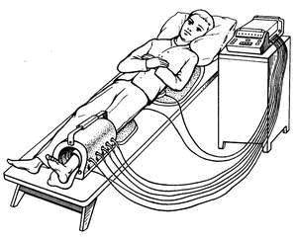
Низкочастотная магнитотерапия сосудов голени. Пораженную конечность помещают внутрь блока соленоидов таким образом, чтобы расстояние от внутренних стенок соленоида до поверхности тела было примерно одинаковым со всех сторон (рис. 20). Используют бегущее магнитное поле частотой 10 имп·с⁻¹ и индукцией до 10 мТл. Продолжительность проводимых ежедневно или через день воздействий – до 30 мин, курс лечения 20-30 процедур.

Рис. 20 Воздействие бегущим магнитным полем на левую голень

2.2. ИМПУЛЬСНАЯ МАГНИТОТЕРАПИЯ
Импульсная магнитотерапия – лечебное применение импульсов магнитного поля высокой интенсивности.
Аппараты. Импульсные магнитные поля создают при помощи аппаратов АМИТ, АВИМП («Процедура»), Magstim-2000, МАG-2 и других. Для лечения используют импульсные магнитные поля с индукцией 1,2-1,7 Тл. Частота следования одиночных и сдвоенных (парных) импульсов магнитного поля длительностью 100-180 мкс составляет от 10 до 40 имп.мин⁻¹.
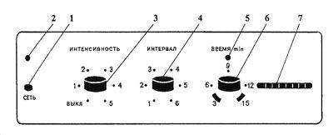
Аппарат «Амит-01» (рис. 21) на панели управления имеет: кнопку «Сеть» (1); световой индикатор включения сети (2); ручку «Интенсивность» для переключения интенсивности магнитного поля в импульсе (3); ручку «Интервал», предназначенную для регулирования временного интервала между импульсами в одной посылке (4); светодиодный индикатор прохождения импульсов магнитного поля (5); ручку «Время», задающую продолжительность процедуры (6); светодиодные индикаторы счетчика «обратного» времени (7).

Рис. 21. Схема панели управления аппарата «АМИТ-01».

Амплитуда магнитной индукции первого импульса в посылке в центре рабочей поверхности индуктора «N» составляет больше 400 мТл (минимальное значение на первой ступени переключения интенсивности) и меньше 1,1 Тл (максимальное значение на пятой ступени переключения интенсивности), длительность импульса магнитного поля – 180 мкс. Амплитуда магнитной индукции первого импульса в посылке в центре рабочей поверхности индуктора «S» должна быть больше 600 мТл (минимальное значение на первой ступени) и меньше 1,4 Тл (максимальное значение на пятой ступени). Длительность импульса магнитного поля равна 110 мкс. Временной интервал между импульсами регулируется шестью ступенями переключения и составляет, соответственно, 20, 35, 50, 65, 90 и 100 мс. Амплитуда второго импульса должна быть не менее 55% от амплитуды первого импульса. Количество посылок импульсов магнитного поля в 1 мин составляет 25.
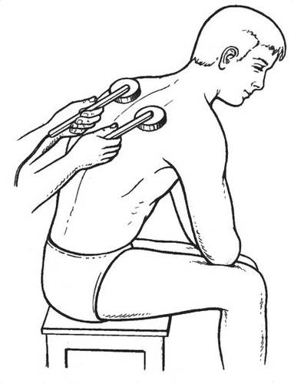
Методика проведения процедуры. При импульсной магнитотерапии индукторы располагают на поверхности кожи. Применяют стабильную и лабильную методики лечебного воздействия. В первом случае индукторы устанавливают неподвижно в проекции патологического очага (рис. 22), а во втором – плавно перемещают вокруг зоны повреждения.
Дозирование лечебных процедур. Осуществляют по амплитуде магнитной индукции, частоте следования импульсов, межимпульсному интервалу и продолжительности воздействия. Продолжительность проводимых ежедневно или через день лечебных воздействий составляет 5-15 мин, курс лечения – 10-12 процедур. При необходимости повторный курс импульсной магнитотерапии назначают через 1-2 мес.

Рис. 22. Расположение индукторов при воздействии импульсным магнитным полем на грудной отдел позвоночника.

Техника выполнения процедуры. 1. Нажать кнопку «Сеть» (1), при этом загорается индикатор включения сети (2). 2. Установить ручкой «Время» (6), необходимое для проведения процедуры время. 3. Установить ручкой «Интервал» (4) требуемый интервал между импульсами в одной посылке. 4. Поворотом по часовой стрелке ручки «Интенсивность» (3) включить выполнение процедуры и установить требуемую интенсивность индукции, при этом начинают светиться все 8 светодиодов счетчика «обратного» времени (7) и будет мигать индикатор прохождения импульсов магнитного поля (8). По мере выполнения процедуры будут последовательно гаснуть светодиоды счетчика «обратного» времени (выключение каждого светодиода означает, что закончилась одна восьмая часть установленного времени процедуры). При истечении установленного времени процедуры подается звуковой сигнал и гаснут светодиоды индикатора прохождения импульсов магнитного поля и счетчика «обратного» времени. После окончания процедуры вывести против часовой стрелки ручку «Интенсивность» в положение «Выкл.» (до щелчка) и отжать кнопку «Сеть».

ЛЕЧЕБНЫЕ МЕТОДИКИ ИМПУЛЬСНОЙ МАГНИТОТЕРАПИИ
Импульсная магнитотерапия периферических нервов. Индукторы «N» и «S» размещают по ходу нервного ствола или на соответствующую паравертебральную зону. Используют импульсное магнитное поле, режим непрерывный, магнитная индукция 0,6 Тл, продолжительность процедуры – 10 мин, ежедневно; курс лечения – 12-16 процедур.
Импульсная магнитотерапия паретичных мышц. При нарушении функции сгибателей и разгибателей стопы индуктор «N» устанавливают в области нижне-поясничного отдела позвоночника, a «S» – на двигательную зону большеберцового нерва. Воздействуют импульсным полем в течение 3-6 мин. Затем индуктор «S» перемещают на двигательную зону малоберцового нерва и воздействуют еще 6 мин, режим непрерывный, магнитная индукция 1,2 Тл, ежедневно, курс лечения – 10-15 процедур.

2.3. ВЫСОКОЧАСТОТНАЯ МАГНИТОТЕРАПИЯ
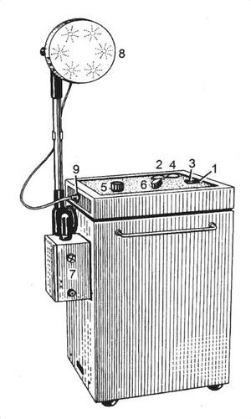
Высокочастотная магнитотерапия – применение в лечебных целях магнитной составляющей электромагнитного поля высокой и ультравысокой частоты.
Аппараты. Для проведения процедур высокочастотной магнитотерапии используют аппарат ИКВ-4, генерирующий ПеМП частотой 13,56 МГц (длина волны 22,13 м). Используют также индукторы с настроенным контуром к различным аппаратам для УВЧ-терапии на частотах 27,12 МГц (длина волны 11,05 м) и 40,68 МГц (длина волны 7,37 м). Такие индукторы при мощности 30 Вт имеют диаметр 60 мм, при 70-80 Вт – 140 мм, при 90-100 Вт – 160 мм. Аппарат ИКВ-4 позволяет проводить воздействие с помощью большого и малого резонансных индукторов цилиндрической формы диаметром 22 см и 12 см, соответственно. Выходная мощность при работе с большим резонансным индуктором – 200 Вт, а с малым – 60 Вт.
Кроме того, воздействие можно осуществлять при помощи индуктора-кабеля и гинекологических индукторов специальной формы (приставка ЭПГ-1), подключаемых к аппарату через согласующее устройство, снабженное приспособлением для настройки в резонанс, а также резонансного индуктора аппарата Curapulse.
Аппарат ИКВ-4 передвижной смонтирован в цельнометаллическом корпусе. На корпусе и верхней панели расположены (рис. 23): клавиша включения сетевого напряжения (1) (черного цвета) с надписью «Вкл»; сигнальная лампа включения сетевого напряжения (2); клавиша выключения сетевого напряжения (3) (красного цвета) с надписью «Выкл»; неоновая лампочка (4), сигнализирующая о включении высокой частоты; ручка реле времени (5) с надписью «Минуты»; ручка переключения выходной мощности (6) с надписью «Доза»; согласующее устройство (7); индуктор резонансный большой (8); гнездо (9) для включения согласующего устройства или резонансного индуктора.
Методика проведения процедуры. В зависимости от решаемых задач при высокочастотной магнитотерапии применяют резонансный индуктор цилиндрической формы или индуктор-кабель, которые размещают и фиксируют на расстоянии 1- 1,5 см от поверхности тела. Чтобы выдержать такое расстояние,
между индуктором и телом (одеждой) больного прокладывают сложенное в несколько раз махровое полотенце (или им обертывают соответствующий участок конечности). Воздействие можно проводить не только через одежду, но и через сухую гипсовую повязку. Индуктор-диск можно помещать прямо на одежду (без махрового полотенца) с учетом зазора в 1-1,5 см внутри индуктора-диска, который устанавливают при его настройке.

Рис. 23 Аппарат ИКВ-4.
При локальном воздействии на участки тела с неровной поверхностью используют индуктор-кабель, который размещают в виде: – спирали в один виток – при продольном воздействии на руку, ногу, оба плечевых сустава, позвоночник; – плоской продольной петли в 2 витка – при воздействии на грудную клетку, подреберье, проекцию почек; – плоской круглой спирали в 3 витка – при воздействии на молочную железу, на межлопаточную область, на кишечник; – цилиндрической спирали в 3 витка – при воздействии на локтевой сустав, оба лучезапястных сустава, коленный сустав.
Для того чтобы расстояние между витками было не менее 2-3 см, их фиксируют специальными разделителями («гребенками»), изготовленными из пластмассы. Для предохранения кабеля от перегрева в месте пересечения витков с его отводящим концом прокладывают медицинскую клеенку в несколько слоев. Можно надевать на кабель передвигающуюся вдоль него изолирующую втулку.
Порядок назначения процедуры. Физиотерапевт в карте ф. 044/у указывает область воздействия, вид индуктора (кабель или диск), форму спирали-катушки, ступень мощности дозы (интенсивность воздействия), расстановку процедур в процессе лечения (ежедневно или через день) и общее их количество на курс лечения.
Пример прописи назначения. Воздействие ПеМП ВЧ на область желудка. Индуктор-диск или индуктор-кабель в виде плоской спирали в 3 витка расположить в надчревной области. Доза – слаботепловая. Продолжительность воздействия – 20 мин, через день, № 15.
Техника проведения процедуры. Медсестра должна соблюдать следующий порядок проведения процедуры высокочастотной магнитотерапии при использовании аппарата ИКВ-4: 1. Ознакомиться с назначением по карте ф. 044/у, зарегистрировать больного в журнале учета процедур кабинета, рассказать ему об ощущениях при приеме процедуры; осмотреть место воздействия; напомнить больному о том, что перед процедурой необходимо удалить из зоны воздействия все металлические предметы (ключи, часы, кольца и т. п.). 2. Проверить, чтобы ручки управления аппарата были переведены в левое положение до упора, а клавиша выключения аппарата («Выкл.») находилась в положении «выключено». 3. Уложить больного в удобное положение на деревянную кушетку или усадить его на деревянное кресло с подголовником; включить вилку аппарата с заземляющими контактами в розетку питающей электросети; нажать клавишу включения сети черного цвета, поставив ее в положение «Вкл.». Появившееся после этого свечение сигнальной лампы (2) указывает на включение аппарата в сеть. 4. Над областью воздействия установить индуктор-диск (8) необходимого диаметра или индуктор-кабель с зазором 1,5-2 см; ручку переключателя выходной мощности (6) «Доза» поставить в положение 1. 5. Ручку реле времени 5 повернуть вправо до упора, после чего поворотом в противоположном направлении установить необходимую продолжительность процедуры (от 3 до 25 мин); через короткое время начинает светиться неоновая лампа (4), сигнализируя о подаче на индуктор аппарата тока высокой частоты; ручку переключателя выходной мощности «Доза» установить в требуемое согласно назначению положение (3-я, 5-я или 8-я ступень). 6. После сигнала таймера (4) автоматически отключается генератор высокой частоты; после этого необходимо ручку переключения выходной мощности (5) «Доза» повернуть против часовой стрелки до упора. 7. После окончания процедуры выключить аппарат, нажав на клавишу «Выкл.» (красного цвета), извлечь вилку аппарата из розетки питающей электросети; освободить участок воздействия от индуктора-диска или индуктора-кабеля; рекомендовать больному отдых в постели в течение 30-60 мин после приема процедуры.
Правила техники безопасности. При проведении процедур медсестра обязана: 1. Соблюдать общие требования безопасности согласно «ССБТ. Отделения, кабинеты физиотерапии» ОСТ 42-21-16-86. 2. Перед процедурой больные должны убрать из зоны воздействия ПеМП ВЧ все металлические предметы (часы, кольца, серьги, металлические пуговицы и т. п.). 3. Категорически запрещается проводить процедуры высокочастотной магнитотерапии на конечностях, фиксированных металлическими шинами или спицами. 4. Запрещено включать аппарат ИКВ-4 без заземления; нельзя располагать больных, принимающих процедуру магнитотерапии ПеМП ВЧ, вблизи заземленных предметов (трубы водопроводной сети, отопления, газовой сети и др.). 5. При формировании спирали индуктора-кабеля концы его должны иметь одинаковую длину, не менее 1 м каждый. 6. Следует помнить о том, что проводить процедуры магнитотерапии полем ВЧ с помощью кабельных индукторов или комплекта гинекологических аппликаторов можно только после подключения их к аппарату ИКВ-4 через согласующее устройство. 7. Настройка согласующего устройства в резонанс производится с помощью ручки «Настройка», находящейся на боковой стенке согласующего устройства. 8. Дезинфекцию индукторов и аппликаторов необходимо проводить 70% раствором этилового спирта. 9. Нельзя допускать перегревания корпуса резонансного индуктора; при обнаружении перегревания необходимо уменьшить величину зазора между телом больного и индуктором.

ЛЕЧЕБНЫЕ МЕТОДИКИ ВЫСОКОЧАСТОТНОЙ МАГНИТОТЕРАПИИ
Высокочастотная магнитотерапия (ВЧ МП) на область шейных симпатических узлов (рис. 24, а, б). Индуктор-кабель в виде двух петель со шлейфом помещают на боковые поверхности шеи, обернутые прокладкой толщиной 1 см. Наконечники-кабели включают в согласующее устройство аппарата. Доза – слаботепловая (2-3-е деления переключателя мощности на аппарате ИКВ-4); продолжительность процедуры – 8-12 мин; через день; курс – 15 процедур. Для закрепления петель индуктора-кабеля их связывают бинтом спереди на шее.
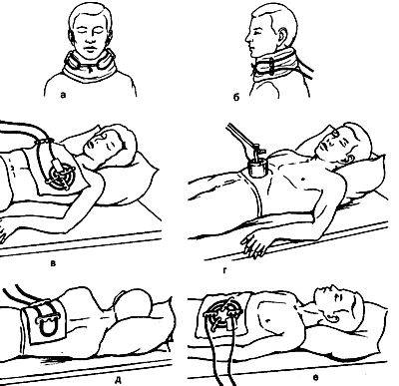
Высокочастотная магнитотерапия (ВЧ МП) на область молочной железы (рис. 24, в). Положение больной – лежа на спине. Индуктор-кабель в форме плоской спирали в 3 витка помещают поверх одежды с зазором в 1–1,5 см и соединяют с аппаратом через согласующее устройство. Доза – слаботепловая (2–5-е деления переключателя мощности на аппарате ИКВ-4); продолжительность процедуры – 20–30 мин; ежедневно; курс– 10–12 процедур.

Рис. 24. Воздействие ПеМП ВЧ; а, б – на область шейных симпатических узлов; в – на область молочной железы; г – на область печени и желчного пузыря; д – на область печени в положении лежа на боку; е- на область желудка и кишечника

Высокочастотная магнитотерапия (ВЧ МП) на область печени и желчного пузыря. Малый индуктор-диск помещают в правом подреберье (рис. 24, г) при положении больного лежа на спине или индуктор-кабель в виде плоской петли в 2 витка укладывают на область печени при положении больного лежа на боку и фиксируют его к туловищу (рис. 24, д). Доза – слаботепловая (1-3-е деления переключателя мощности на аппарате ИКВ-4); продолжитель-ность процедуры – 10-20 мин; ежедневно или через день; курс – 10-15 процедур.
Высокочастотная магнитотерапия (ВЧ МП) на область желудка и кишечника (рис. 24, е). Индуктор-кабель в форме плоской спирали в 3 витка размещают на надчревной области больного, лежащего на спине. Доза – среднетепловая (4-5-е деления переключателя мощности на аппарате ИКВ-4); продолжительность процедуры – 20 мин; ежедневно или через день; курс – 10-15 процедур.
Высокочастотная магнитотерапия (ВЧ МП) на область органов малого таза у женщин. Процедуры проводят индуктором-диском или индуктором-кабелем, используя различные положения больной и варианты воздействия.
Первый вариант. Индуктор-кабель в форме плоской спирали в 3 витка укладывают на деревянное кресло или кушетку. Поверх кабеля помещают сложенное в несколько слоев махровое полотенце, создавая при этом зазор 1-1,5 см, на которое садится больная в легком платье или халате (рис. 25, а). Доза – слаботепловая (1-3-е деления переключателя мощности на аппарате ИКВ-4); продолжительность процедуры – 15-20 мин; ежедневно или через день; курс – 10-12 процедур.
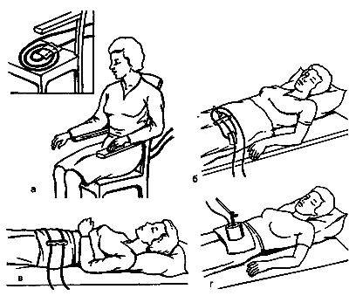
Второй вариант. На низ живота лежащей на спине больной помещают сложенное в несколько слоев махровое полотенце. Поверх него укладывают и фиксируют индуктор-кабель в форме плоской продольной спирали в 2 витка. При этом помещенный над лобком индуктор-кабель должен захватывать левую и правую подвздошные области (рис. 25, б). Доза – слаботепловая (1-3-е деления переключателя мощности на аппарате ИКВ-4); продолжительность процедуры – 15-20 мин; процедуры проводят ежедневно или через день; курс – 10-12 процедур.

Рис. 25. Воздействие ПеМП ВЧ на область органов малого таза у женщин; а – индуктором-кабелем в форме плоской спирали в 3 витка; б – индуктором-кабелем в виде продольной катушки в 2 витка; в – индуктором-кабелем в виде цилиндрической катушки в 2 витка; г – большим резонансным индуктором

Третий вариант. Вокруг туловища лежащей на кушетке больной обертывают махровое полотенце на уровне подвздошных гребней (рис. 25, в). Поверх него размещают индуктор-кабель в виде цилиндрической катушки в 2 витка. Доза – среднетепловая (4-5-е положения переключателя мощности на аппарате ИКВ-4); продолжительность процедуры – 15-20 мин; процедуры проводят ежедневно или через день; курс – 10-12 процедур.
Четвертый вариант. Большой резонансный индуктор-диск у лежащей на спине больной устанавливают над правой или левой подвздошной областью (в зависимости от локализации воспалительного процесса) с зазором 1-1,5 см (рис. 25, г). Доза – среднетепловая (4-5-е положения переключателя мощности на аппарате ИКВ-4); продолжительность процедуры – 10-20 мин; процедуры проводят ежедневно или через день; курс – 10-15 процедур.
Высокочастотная магнитотерапия (ВЧ МП) на область легких (рис. 26, а). Большой или малый индуктор-диск устанавливают в межлопаточной области на правую (или левую) половину спины (с учетом характера и локализации патологического процесса). В межлопаточной области можно разместить индуктор-кабель в виде плоской спирали в 3 витка (рис. 26, б).
При распространенном патологическом процессе в легких на обе половины спины помещают с зазором 1,5-2 см индуктор-кабель в форме плоской продольной петли в 2 витка (рис. 24, в). При указанных трех вариантах воздействия МП ВЧ на область легких первоначально применяют слаботепловые дозы (1-3-е положения переключателя мощности на аппарате ИКВ-4). В последующем, при хорошей переносимости, во второй половине курса воздействие продолжают в среднетепловой дозе (4-5-е положения переключателя мощности на аппарате ИКВ-4); продолжительность процедуры – 10-15 (до 30) мин; ежедневно; курс – 10-12 процедур.
Высокочастотная магнитотерапия (ВЧ МП) на область почек. На область почек помещают большой резонансный индуктор-диск без зазора на уровне позвонков Th_{X}-L_{III} (рис. 26, г) или индуктор-кабель в форме плоской спирали в 3 витка с зазором 1,5-2 см. При этом больного, лежащего на животе, не раздевают. Доза – среднетепловая (4-5-е положения переключателя мощности на аппарате ИКВ-4); продолжительность процедуры – 20-40 мин; ежедневно; курс – 8-10 процедур.
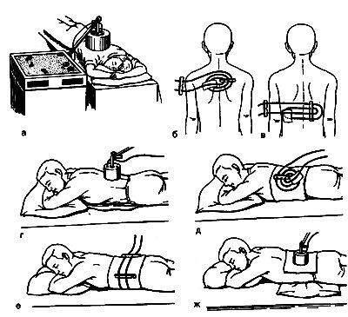

Рис. 26. Воздействие ПеМП ВЧ; а – на область легких резонансным индуктором; б – на область легких индуктором-кабелем в форме плоской спирали в 3 витка; в – на область легких индуктором-кабелем в форме плоской продольной петли в 2 витка; г – на область почек большим резонансным индуктором-диском; д – на область почек индуктором-кабелем в форме плоской спирали в 3 витка; е – на область надпочечников индуктором-кабелем в виде цилиндрической спирали в 2 витка; ж- на область чревного сплетения

Высокочастотная магнитотерапия (ВЧ МП) на область надпочечников (рис. 26, е). Больного, лежащего на животе, обертывают вокруг туловища махровым полотенцем, после чего помещают на уровне позвонков Th_{X}-L_{III} индуктор-кабель в виде цилиндрической спирали в 2 витка. Доза слаботепловая (1-3-е положения переключателя мощности на аппарате ИКВ-4); продолжительность процедуры – 12-15 мин; 2 дня подряд, на 3-й день – перерыв; курс – 10-15 процедур.
Высокочастотная магнитотерапия (ВЧ МП) на область чревного сплетения (рис. 26, ж). Большой резонансный индуктор-диск помещают поверх сложенного полотенца, в верхней части поясничной области у больного, лежащего на подушке, на животе. Доза – слаботепловая (1-3-е положения переключателя мощности на аппарате ИКВ-4); продолжительность процедуры – 10-15 мин; ежедневно или через день; курс – 10-12 процедур.
Высокочастотная магнитотерапия (ВЧ МП) на область позвоночника (рис. 27, а). Лежащему на животе больному кладут на спину сложенную в несколько слоев простыню. Поверх нее паравертебрально вдоль всего позвоночника (от I шейного позвонка до копчика) помещают индуктор-кабель в виде длинной петли. Доза – среднетепловая (4-5-е положения переключателя мощности аппарата ИКВ-4); продолжительность процедуры – 20-25 мин; ежедневно или через день; курс – 15-20 процедур.

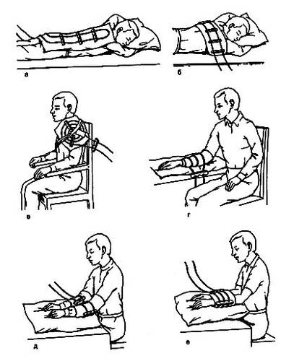
Высокочастотная магнитотерапия (ВЧ МП) на область плечевого сустава (рис. 27, в). Сидящему на деревянном стуле больному размещают на соответствующий плечевой сустав сложенное махровое полотенце. Поверх него помещают индуктор-кабель в форме плоской спирали в 3 витка. Доза – слаботепловая (1-3-е положения переключателя мощности аппарата ИКВ-4); продолжительность процедуры – 12-15 мин; через день; курс – 10-12 процедур. При воздействии на оба плечевых сустава больному, лежащему на животе, размещают поверх сложенного махрового полотенца индуктор-кабель в виде петли (рис. 27, б). Процедуру проводят при тех же параметрах высокочастотного магнитного поля, что и на один плечевой сустав.

Рис. 27. Воздействие ПеМП ВЧ; а – на область позвоночника; б – на оба плечевых сустава индуктором-кабелем в виде петли; в – на область плечевого сустава; г – на область локтевого сустава; д – на оба локтевых сустава индуктором-кабелем в виде цилиндрической катушки в 2 витка; е – на область лучезапястных суставов

Высокочастотная магнитотерапия (ВЧ МП) на область локтевого сустава (рис. 27, г). Сидящему на стуле больному на область соответствующего сустава помещают слоем в 1,5-2 см махровое полотенце. Поверх него размещают индуктор-кабель в виде цилиндрической катушки в 3 витка. Доза – слаботепловая (1-е положение переключателя мощности аппарата ИКВ-4); продолжительность процедуры – 15-20 мин; ежедневно или через день; курс – 10-15 процедур. При воздействии на оба локтевых сустава индуктор-кабель помещают на них в виде цилиндрической катушки в 2 витка (рис. 27, д). Процедуру проводят при тех же параметрах воздействия МП ВЧ, что и на один локтевой сустав.
Высокочастотная магнитотерапия (ВЧ МП) на область лучезапястных суставов (рис. 27, е). Положение больного – сидя на стуле, руки лежат на столе. Индуктор-кабель в виде цилиндрической катушки в 3 витка помещают на один или оба лучезапястных сустава с зазором, заполненным полотенцем. Доза – слаботепловая (1 – 3-е положения переключателя мощности на аппарате ИКВ-4); продолжительность процедуры – 15-20 мин; ежедневно или через день; курс – 12-15 процедур.
Высокочастотная магнитотерапия (ВЧ МП) на область кистей. Положение больного – сидя. Индуктор-кабель в виде плоской спирали в 3 витка размещен под сложенным махровым полотенцем. Больной укладывает кисти рук на полотенце (рис. 28, а). Доза – слаботепловая (1–3-е положения переключателя мощности аппарата ИКВ-4); продолжительность процедуры – 15-20 мин; ежедневно или через день; курс – 10-15 процедур.
Высокочастотная магнитотерапия (ВЧ МП) на область верхней конечности. Руку сидящего больного покрывают сложенным махровым полотенцем. Вдоль руки в виде плоской петли располагают индуктор-кабель, который фиксируют бинтом (рис. 28, б). Доза – слаботепловая (1-3-е положение ручки мощности аппарата ИКВ-4); продолжительность процедуры – 15-20 мин; ежедневно или через день; курс – 10-12 процедур.
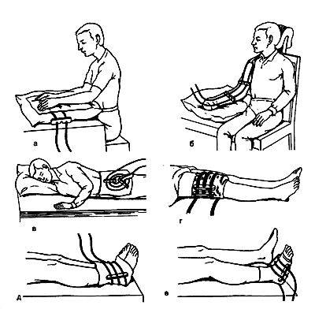
Высокочастотная магнитотерапия (ВЧ МП) на область тазобедренного сустава (рис. 28, в). Лежащему на боку больному размещают на область тазобедренного сустава индуктор-кабель в виде плоской спирали в 3 витка, который фиксируют гребенками и бинтом. Зазор создают сложенным махровым полотенцем. Доза – среднетепловая (4-5-е деления переключателя мощности аппарата ИКВ-4); продолжительность процедуры – 20-30 мин; ежедневно или через день; курс – 10-12 процедур.

Рис. 28 Воздействие ПеМП ВЧ; а – на область кистей; б – на область верхней конечности; в – на область тазобедренного сустава; г – на область коленного сустава; д – на область голеностопных суставов; е – на область стопы

Высокочастотная магнитотерапия (ВЧ МП) на область коленного сустава (рис. 28, г). Лежащему на кушетке больному один или оба коленных сустава обертывают махровым полотенцем (для создания зазора в 1,5-2 см). После этого вокруг суставов помещают индуктор-кабель в виде цилиндрической спирали в 3 витка. Доза – среднетепловая (4-5-е положения переключателя мощности аппарата ИКВ-4); продолжительность процедуры – 20-25 мин; ежедневно или через день; курс – 10-15 процедур.
Высокочастотная магнитотерапия (ВЧ МП) на область голеностопных суставов (рис. 28, д). Один или оба голеностопных сустава для создания зазора в 1,5-2 см покрывают махровым полотенцем, а затем на них помещают индуктор-кабель в виде цилиндрической спирали из 3 витков. Доза – слаботепловая (1-3-е положения ручки мощности аппарата ИКВ-4); продолжительность процедуры – 20-25 мин; ежедневно или через день; курс – 10-15 процедур.
Высокочастотная магнитотерапия (ВЧ МП) на область стопы (рис. 28, е). В положении больного лежа на спине для создания зазора в 1,5-2 см соответствующую стопу обертывают махровым полотенцем. После этого размещают индуктор-кабель в виде цилиндрической спирали в 3 витка. Доза – слаботепловая (1-3-е положения ручки регулятора мощности аппарата ИКВ-4); продолжительность процедуры – 15-25 мин; ежедневно или через день; курс – 10-15 процедур.
Высокочастотная магнитотерапия (ВЧ МП) на область нижней конечности (рис. 29, а). Больного укладывают на кушетку в положение лежа на животе. Под живот подкладывают подушку. Вдоль заднебоковой поверхности ноги для создания зазора размещают сложенное полотенце, поверх которого помещают плоскую длинную петлю индуктора-кабеля. Доза – среднетепловая (5-е положения ручки регулятора мощности аппарата ИКВ-4); продолжительность процедуры – 20-25 мин; ежедневно или через день; курс – 10-15 процедур.
Высокочастотная магнитотерапия (ВЧ МП) на область перелома плечевой кости (рис. 29, б). Поверх сухой гипсовой повязки в области перелома размещаютиндуктор-кабель в виде цилиндрической спирали в 3 витка. Доза – слаботепловая (1-3-е положения ручки регулятора мощности аппарата ИКВ-4); продолжительность процедуры – 15-20 мин; ежедневно; курс – 8-10 процедур.
Высокочастотная магнитотерапия (ВЧ МП) на область перелома костей голени (рис. 29, в). Больному, лежащему на деревянной кушетке, помещают непосредственно на сухую гипсовую повязку индуктор-кабель в виде цилиндрической спирали в 3 витка. Доза – слаботепловая (1-3-е положение ручки регулятора мощности аппарата ИКВ-4). Продолжительность процедуры – 15–20 мин; ежедневно; курс – 8-12 процедур.
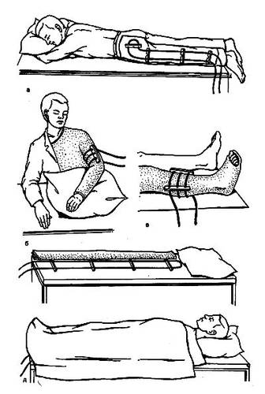
Общее воздействие на организм МП ВЧ для повышения температуры тела (индуктопирексия). Индуктор-кабель в виде длинной продольной петли в один виток размещают продольно от головного до ножного конца кушетки (рис. 29, г, 1-й этап процедуры). Поверх индуктора укладывают одеяло или используют индуктор-одеяло аппарата ФАВОРИТ, затем – простыню. После этого раздетый больной ложится на кушетку и его покрывают простыней и одеялом, оставляя открытыми голову и лицо (рис. 29, д, 2-й этап процедуры). Применяют интенсивно тепловую дозу. При этом процедуру проводят по схеме, оценивая ее по степени повышения общей температуры тела больного (по термометрии).
Аппарат включают на 15-20 мин, затем отключают на 10-15 мин. За время проведения процедуры включение осуществляют 3–4 раза. В течение каждых 10–20 мин температура тела повышается на 0.3...0.5°С. В конце процедуры температура тела достигает 38...39°С. Общая продолжительность процедуры составляет 3 ч. После ее окончания больной должен отдыхать на другой кушетке в течение 5-6 ч. Процедуры повторно проводят через 3-6 дней. Курс лечения составляет обычно 6-8 процедур, которые проводят только в условиях стационарного лечебного учреждения.

Рис. 29. Воздействие ПеМП ВЧ; а – на область нижней конечности; б – на область перелома плечевой кости; в – на область перелома костей голени; г-д – общее воздействие на организм ПеМП ВЧ для повышения температуры тела (индуктопирексия)

2.4. УЛЬТРАВЫСОКОЧАСТОТНАЯ МАГНИТОТЕРАПИЯ
Ультравысокочастотная магнитотерапия (УВЧ-индуктотермия) – метод воздействия на ткани больного преимущественно переменной магнитной составляющей электромагнитного поля ультравысокой частоты. Действующим фактором является магнитное поле катушки, возбуждаемое ультравысокочастотным генератором (40,68 или 27,12 МГц) аппаратов УВЧ-терапии.
Аппараты. К большинству выпускаемых в настоящее время аппаратов УВЧ-терапии (УВЧ-30, УВЧ-80-3 «Ундатерм», Curapulse и др.) придают резонансный индуктор соответствующего диаметра. К аппаратам УВЧ-80 «Ундатерм» придают также резонансный индуктор-кабель.
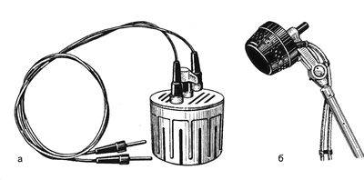
Методика проведения процедур. Больного размещают на деревянной кушетке или усаживают на кресло с деревянным подголовником. Из гнезд аппарата для УВЧ-терапии извлекают однополюсные вилки (фидеры конденсаторных пластин). Резонансный индуктор на одном из шарнирных электрододержателей фиксируют над областью воздействия. Обе однополюсные вилки проводов, идущих от резонансного индуктора, вставляют в выходные гнезда аппарата. Индуктор устанавливают на область воздействия контактно или с воздушным зазором 0,5-1 см. После включения аппарата УВЧ-магнитотерапии устанавливают необходимую мощность воздействия, настраивают терапевтический контур в резонанс с генераторным, спрашивают больного о теплоощущении и, пользуясь процедурными часами, фиксируют время начала процедуры.

Рис. 30. Резонансные индукторы диаметром 60 мм (б) и 160 мм (а) для УВЧ-магнитотерапии

Порядок назначения процедуры. Указывают область воздействия, диаметр резонансного индуктора, интенсивность воздействия (дозу), продолжительность процедуры (мин) и их повторяемость (ежедневно или через день), общее число процедур на курс лечения.
Пример прописи назначения. УВЧ-магнитотерапия области печени. Резонансный индуктор 60 мм в области середины правого межреберья, 30 Вт, 15 мин, ежедневно, №12.
Техника проведения процедуры. Медсестра должна соблюдать следующий порядок УВЧ-магнитотерапии при использовании аппарата УВЧ-30 и резонансного индуктора диаметром 60 мм: 1. На одном из держателей электрода аппарата УВЧ-30 (см. рис. 30 а) вместо конденсаторной пластины установить резонансный индуктор с настроенным контуром диаметром 60 мм и закрепить его. 2. Обе вилки проводов, идущих от резонансного индуктора, вставить в выходные гнезда аппарата (вместо фидеров). 3. Согласно назначению физиотерапевта, установить контактно на область воздействия резонансный индуктор больному, лежащему на кушетке в удобном положении. 4. Установить ручку включения аппарата и мощность в положение «выключено» («Выкл.»). 5. Параллельно с этим медсестра знакомит больного с правилами поведения во время приема процедуры; больной снимает все металлические предметы (часы, кольца, серьги и т. п.), которые могут оказаться в зоне воздействия УВЧ-поля. 6. Вилку сетевого кабеля аппарата включить в розетку питающей электросети; поворотом ручки (1) вправо включить аппарат. Подождать 2-3 мин, пока прогреются лампы; после этого повернуть ручку «Мощность» вправо и установить мощность 30 Вт. 7. Вращением ручки (2) «Настройка» настроить терапевтический контур аппарата в резонанс с генераторным; уточнить точность настройки по максимальному отклонению вправо стрелки прибора (3). 8. Включить процедурные часы и установить назначенную врачом длительность процедуры; наблюдать при этом за состоянием больного и за настройкой терапевтического контура в резонанс с генераторным; при нарушении резонанса повторно подстроить аппарат. 9. По сигналу процедурных часов, свидетельствующему об окончании процедуры, перевести ручку (1) «Мощность» в положение выключено («Выкл.»), отвести резонансный индуктор от больного и закончить процедуру. Выключить аппарат, извлечь вилку (4) из розетки питающей электросети.
Правила техники безопасности. При выполнении процедуры медсестра должна: 1. Соблюдать общие требования безопасности согласно «ССБТ. Отделения, кабинеты физиотерапии» ОСТ 42-21-16-86. 2. Перед включением аппарата в сеть следует проверить надежность соединения заземляющих контактов между собой и с заземляющим контуром. 3. Процедуры УВЧ-терапии должны проводиться только на деревянных кушетках или стульях; для фиксации головы больного во время некоторых воздействий к креслу приспосабливают специальный подголовник, который должен быть деревянным. 4. Не разрешается проводить процедуры УВЧ-терапии без тщательной настройки терапевтического контура в резонанс с генераторным, а также при сумме величин зазоров между металлическими пластинами электродов и кожей больного больше 6 см. 5. Во избежание ожогов токами УВЧ запрещается при включенном генераторе менять электроды или вынимать кабели из выходных гнезд аппарата. 6. При включенном аппарате не разрешается изменять положение ручки переключателя мощности. 7. Из области воздействия поля УВЧ должны быть удалены все металлические предметы (часы, шпильки, крючки, металлические пуговицы и т. п.). 8. Во время процедуры необходимо следить за тем, чтобы провода электродов не касались корпуса аппарата или других металлических предметов. 9. При проведении процедур медсестра, находясь вблизи конденсаторных пластин и токонесущих частей генератора высокой частоты, подвергается воздействию электромагнитного поля УВЧ, поэтому после включения генератора целесообразно отойти от него, а если процедура проводится в экранированной кабине, то обязательно выйти из нее, плотно закрыв за собой дверь.

ЛЕЧЕБНЫЕ МЕТОДИКИ УЛЬТРАВЫСОКОЧАСТОТНОЙ МАГНИТОТЕРАПИИ
Ультравысокочастотная магнитотерапия (УВЧ-МТ) на область лобных пазух (рис. 31, а). Резонансный индуктор диаметром 60 мм присоединить к аппарату УВЧ-30 (УВЧ-30-2) и установить в области пораженной лобной пазухи контактно. Интенсивность воздействия – слаботепловая; продолжительность процедуры – 8-10 мин; процедуры проводят ежедневно или через день; на курс – 8-12 процедур. При двустороннем поражении на обе пазухи воздействуют поочередно в один день.
Ультравысокочастотная магнитотерапия (УВЧ-МТ) на область решетчатых пазух (рис. 31, б). Резонансный индуктор диаметром 60 мм присоединить к аппарату УВЧ-30 и установить контактно в области решетчатых пазух. Интенсивность воздействия – слаботепловая; продолжительность процедуры – 6-7 мин; ежедневно или через день; курс – 6-8 процедур.
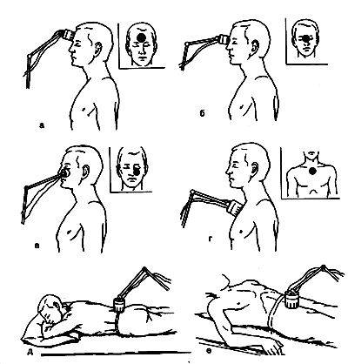
Ультравысокочастотная магнитотерапия (УВЧ-МТ) на область верхнечелюстных пазух (рис. 31, в). Резонансный индуктор диаметром 60 мм присоединить к аппарату УВЧ-30 и установить контактно на область пораженной верхнечелюстной пазухи. Интенсивность воздействия – слаботепловая; продолжительность процедуры – 8-10 мин; ежедневно или через день; курс – 8-10 процедур. При двустороннем поражении на обе пазухи воздействуют поочередно в один день.

Рис. 31. УВЧ-магнитотерапия: а – области лобных пазух; б – области решетчатых пазух; в – области верхнечелюстных пазух; г – области вилочковой железы; д – области почек; е – области тазобедренного сустава

Ультравысокочастотная магнитотерапия (УВЧ-МТ) на область вилочковой железы. Резонансный индуктор диаметром 60 мм присоединить к аппарату УВЧ-50 (УВЧ-30-2) и установить на зону проекции вилочковой железы в области верхней части грудины (рис. 31, г). Положение больного – сидя на стуле или лежа на спине. Воздушный зазор – 0,5 см. Интенсивность воздействия – слаботепловая; продолжительность процедуры – 10-12 мин; ежедневно или через день; курс – 15 процедур.
Ультравысокочастотная магнитотерапия (УВЧ-МТ) на область почек (рис. 31, д). Положение больного – лежа на животе. Резонансный индуктор диаметром 160 мм присоединить к верхней паре гнезд и установить контактно в области проекции почек сзади на уровне Th_{X}-L_{III}. Доза – до ощущения умеренного тепла (ручка «Мощность» – в 4-м положении); продолжительность процедуры – 8-14 мин; курс – 8-12 процедур.
Ультравысокочастотная магнитотерапия (УВЧ-МТ) на область тазобедренных суставов (рис. 31, е). Резонансный индуктор диаметром 160 мм устанавливают контактно в области передней поверхности соответствующего сустава. Доза – до ощущения слабого или умеренного тепла (ручка «Мощность» в 4-5-м положении; продолжительность процедуры – 10-15 мин; ежедневно или через день; курс – 10-12 процедур. При двустороннем поражении тазобедренных суставов воздействуют в течение одной процедуры поочередно на каждый сустав.

3.МЕТОДЫ ЛЕЧЕБНОГО ПРИМЕНЕНИЯ ЭЛЕКТРОМАГНИТНЫХ ИЗЛУЧЕНИЙ
3.1. СВЕРХВЫСОКОЧАСТОТНАЯ ЭЛЕКТРОТЕРАПИЯ
Сверхвысокочастотная электротерапия – применение в лечебных целях электромагнитных волн дециметрового (от 100 см до 10 см) и сантиметрового (от 10 см до 1 см) диапазонов.
3.1.1. ДЕЦИМЕТРОВОЛНОВАЯ ТЕРАПИЯ
Дециметроволновая терапия (ДМВ-терапия) – метод лечебного применения электромагнитных волн дециметрового диапазона.
Аппараты. Для выполнения процедур применяют электромагнитные колебания частотой (460±4,6) МГц (длина волны 65 см). Генераторами волн указанного диапазона в настоящее время служат аппарат для ДМВ-терапии передвижной «Волна 2М» и переносный аппарат ДМВ-20-1 «Ранет».
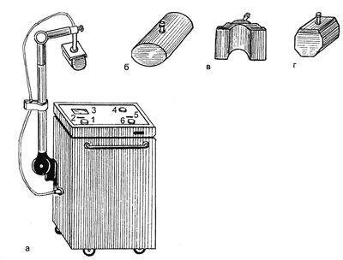
Аппарат для ДМВ-терапии «Волна 2М» предназначен для лечебного воздействия на отдельные участки тела электромагнитным полем частотой 460 МГц (длина волны 65 см). Выходная мощность аппарата – от 15 до 100 Вт. Работает он от сети переменного тока напряжением 220 В, по защите от поражения электрическим током выполнен по классу I, тип В (требуется заземление), включается в сеть вилкой с заземляющим контактом.

Рис. 32. Аппарат для дециметрововолновой терапии передвижной «Волна 2М» с комплектом излучателей: а – вид аппарата, (обозначения в тексте); б – продолговатый излучатель размером 160х350 мм; в – облегающий излучатель; г – малогабаритный излучатель
Аппарат является передвижным, выполнен в виде цельнометаллической тумбочки. На левой боковой стенке имеется кронштейн фрикционно-шарнирной конструкции для закрепления и фиксации излучателя и идущего к нему от аппарата коаксиального кабеля. При этом обеспечиваются удобная ориентация излучателя и воздушный зазор в любой области тела пациента. К аппарату придаются очки защитные ОРЗ-5 или защитный лицевой щиток с оголовником НС5-р.
На панели управления аппарата «Волна 2М» размещены (рис. 32, а): ручка включения аппарата в сеть и компенсации напряжения питающей электросети (1) «Компенсатор»; сигнальная лампочка (2) (зеленого цвета), свидетельствующая о включении аппарата в сеть; измерительный прибор (3) для контроля за напряжением, подаваемым на аппарат, и выходной мощностью аппарата; таймер (4), включающий высокое напряжение после завода вправо до упора и выключающий его по истечении установленного времени; сигнальная лампочка (5) (красного цвета), свидетельствующая о включении высокого напряжения; ручка регулирования выходной
мощности аппарата (6). К аппарату «Волна 2М» придаются три излучателя (рис. 32, б-г): продолговатый излучатель размером 160x350 мм, облегающий излучатель и малогабаритный излучатель.
Аппарат для ДМВ-терапии переносной ДМВ 20-1 «Ранет» предназначен для воздействия электромагнитными волнами на небольшие очаги поражения в различных областях тела. Аппарат выполнен по II классу защиты (не требуется заземление). На левом углу основания корпуса имеется специальный кронштейн шарнирно-фрикционной конструкции для закрепления держателя излучателей. Он обеспечивает их установку в любом положении и последующую их быструю замену. Выходная мощность аппарата от 5 до 25 Вт.
На панели управления аппарата расположены (рис. 33): кнопка включения сетевого напряжения (1); сигнальная лампочка (2) включения сетевого напряжения; ручка-ползунок (3) для регулирования выходной мощности аппарата; таймер (4). В комплект аппарата ДМВ 20-1 «Ранет» входят излучатели: цилиндрический с керамическим заполнением диаметром 100 мм, цилиндрический с керамическим заполнением диаметром 40 мм, цилиндрический влагалищный и цилиндрический ректальный с надеваемыми на них стерилизуемыми колпачками.
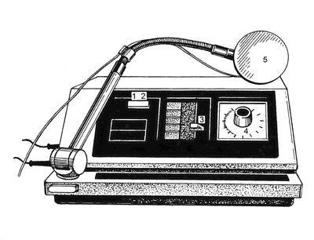
Методика проведения процедуры. Перед процедурой больной снимает с себя металлические предметы (часы, шпильки, кольца, браслеты, серьги и т. п.). Область воздействия освобождают от одежды. Больному придают удобное положение на кушетке или на деревянном кресле с подлокотниками и подголовником. Во время процедуры больной не должен изменять позу.

Рис. 33 Аппарат для дециметроволновой терапии переносной ДМВ-20-1 «Ранет».

При использовании аппарата «Волна 2М» медсестра выбирает излучатель необходимой формы (в соответствии с назначением) и устанавливает его с зазором 3-6 см (дистантная методика) над участком воздействия, проводит процедуру согласно параметрам, установленным на панели управления, и после автоматического выключения высокого напряжения уменьшает до 0 мощность аппарата. После этого отводит в сторону держатель вместе с излучателем и освобождает больного (заканчивает процедуру).
Воздействие излучением ДМВ аппарата «Ранет» на обнаженную поверхность сидящего или лежащего на деревянной кушетке больного производят по контактной методике. Предварительно из зоны облучения удаляют металлические предметы (ключи, часы, шпильки и т. п.).
При использовании внутриполостных (влагалищных или ректальных) излучателей с керамическим заполнением их вводят в полость с надетыми пластмассовыми колпачками, которые стерилизуют перед процедурой. После введения в полость свободный конец излучателя фиксируют к бедру. Медсестра должна следить за ощущениями больного в области воздействия. При возникновении жжения, чувства распирания следует уменьшить (или снизить до нуля) мощность воздействия перемещением вниз ручки-ползунка.

Порядок назначения процедуры. При назначении процедур ДМВ-терапии в подробной прописи указывают область воздействия, аппарат (название), излучатель, его размеры, контактное или дистанционное воздействие, воздушный зазор (в сантиметрах), интенсивность (доза) воздействия (Вт), продолжительность воздействия (мин), повторяемость процедур (ежедневно, через день или 2 раза в неделю), общее число процедур на курс лечения.
При назначении процедур ДМВ-терапии аппаратом ДМВ 20-1 указывают область воздействия, излучатель для контактного воздействия или для внутриполостного; интенсивность воздействия (доза), продолжительность процедур, частоту их проведения (ежедневно или через день) и общее число процедур на курс лечения.
Пример прописи назначения. ДМВ-терапия на область желудка. Излучатель продолговатый размером 160x350 мм, воздушный зазор – 5 см. Доза – тепловая (мощность 30-50 Вт); продолжительность процедуры 10-15 мин, через день; курс лечения – 10 процедур.

Техника проведения процедур. Порядок проведения процедуры на аппарате «Волна 2М». 1. Установить ручку включения аппарата (1) и компенсации напряжения сети («Компенсатор») в положение «Выключено» («Выкл.»); ручки (4) (процедурные часы) и (6) (регулировка выходной мощности аппарата) поставить в положение «0». 2. Выбрать необходимый излучатель, укрепить его на держателе аппарата и присоединить к нему коаксиальный кабель; установить излучатель над областью воздействия в соответствии с назначением врача. 3. Повернуть ручку 1 по часовой стрелке из положения «0» в положение «1», после чего загорается сигнальная лампа (2) зеленого цвета и отклоняется стрелка измерительного прибора (3). 4. Рукоятку 1 («Компенсатор») поворачивать вправо до тех пор, пока стрелка измерительного прибора (3) не остановится в середине цветного сектора шкалы. 5. После включения выждать 3-5 мин для разогревания магнетрона; повернуть ручку таймера (4) вправо до упора (завести таймер); при этом включается сигнальная лампочка красного цвета (5), свидетельствующая о включении высокого напряжения. 6. Установить время процедуры, назначенное врачом; после чего повернуть ручку (6) вправо в положения 2, 3 и т. д. и установить по показаниям измерительного прибора (3) мощность, назначенную врачом. 7. При проведении процедуры ДМВ-терапии наблюдают за поведением больного, справляются о его ощущениях в зоне воздействия; по истечении времени воздействия таймер автоматически выключает высокое напряжение, что сопровождается звуковым сигналом. 8. После сигнала таймера гаснет красная сигнальная лампочка (5); поворотом влево до упора ручку (6) («Мощность») ставят на «0». 9. Поворотом влево до упора ставят ручку «Компенсатор» на «0»; после этого гаснет сигнальная лампочка зеленого цвета, что свидетельствует о выключении аппарата. 10. Держатель вместе с излучателем отводят в сторону и больному рекомендуют отдых в постели в течение 30-60 мин после окончания процедуры.
Порядок проведения процедуры аппаратом ДМВ 20-1 «Ранет». 1. Опустить вниз до упора ручку (3) (см. рис. 33); проверить, чтобы указатель таймера (4) стоял на «0». 2. Удалить металлические предметы (часы, кольца, серьги и т. п.) из зоны воздействия СВЧ-поля; усадить больного на стул с подголовником или уложить на кушетку. 3. Установить излучатель необходимой формы и размеров и зафиксировать его на шарнирном держателе, присоединить к нему коаксиальный кабель (5). 4. Согласно назначению врача, указанный излучатель с керамическим заполнением, зафиксированный в шарнирном держателе, поставить контактно на участок воздействия. 5. При необходимости проведения ректального или внутривлагалищного воздействия ввести в соответствующую полость протертый этиловым спиртом излучатель с надетым на него простерилизованным пластмассовым колпачком (стерилизуется кипячением в течение 30 мин); привязать излучатель к бедру пациента. 6. Проверить контур заземления и вставить вилку сетевого кабеля с заземляющим контактом в розетку питающей электросети. 7. Нажать кнопку включателя сети аппарата (1), после чего загорается сигнальная лампочка (2). 8. Ручкой ползунка (3) установить назначенную врачом мощность воздействия. 10. Выждать 2-3 мин и завести таймер поворотом рукоятки (4) влево до упора, а затем поворотом ее в обратном направлении установить назначенную врачом продолжительность процедуры. 11. После звукового сигнала, свидетельствующего об истечении времени процедуры, таймер автоматически выключает генерацию СВЧ-поля. 12. После этого необходимо ручку (3) ползунка «Мощность» опустить вниз до «0» и выключить аппарат нажатием на кнопку (1). При работе с аппаратом ДМВ 20-1 «Ранет» специальной защиты не требуется. Вместе с тем аппарат должен быть установлен в 2,5 м от рабочего стола медсестры, чтобы интенсивность ДМВ на рабочем столе не превышала 10 мВт/см⁻². При проведении процедур глаза пациента и обслуживающего медперсонала следует защищать очками типа ОРЗ-5.

ЛЕЧЕБНЫЕ МЕТОДИКИ ДЕЦИМЕТРОВОЛНОВОЙ ТЕРАПИИ

ДМВ-терапия на область верхнечелюстных пазух (рис. 34, а). Положение больного – сидя. Излучатель аппарата «Ранет» диаметром 40 мм устанавливают контактно на область пораженной пазухи. Доза воздействия – слаботепловая или тепловая (мощность 5-7 Вт); продолжительность процедуры – 8-12 мин; ежедневно или через день; курс – 10-12 процедур.

ДМВ-терапия на затылочную область (рис. 34, б). Положение пациента – лежа на животе. Цилиндрический излучатель аппарата «Волна» диаметром 130 мм устанавливают над областью затылка с зазором 3-4 см. Доза воздействия – слаботепловая (20-25 Вт) и тепловая (30-40 Вт); продолжительность процедуры – 8-10 мин; ежедневно или через день; курс – 10-14 процедур.

ДМВ-терапия на шейный отдел позвоночника (рис. 34, в). Положение больного – лежа на животе; цилиндрический излучатель диаметром 130 мм от аппарата «Волна» устанавливают над областью шейного отдела с зазором 3-4 см; доза воздействия – слаботепловая (мощность 20-30 Вт); продолжительность процедуры – 8-10 мин; ежедневно или через день; курс- 10-12 процедур.

ДМВ-терапия на грудной отдел позвоночника (рис. 34, г). Продолговатый излучатель аппарата «Волна 2М» размером 160x350 мм устанавливают с зазором 3-4 см над областью грудного отдела позвоночника в положении больного лежа на животе; доза воздействия – тепловая (мощность 30-40 Вт); продолжительность процедуры – 10-15 мин; ежедневно или через день, курс – 10-12 процедур.

ДМВ-терапия на пояснично-крестцовый отдел позвоночника (рис. 34, д). Продолговатый излучатель аппарата «Волна 2М» размером 160x350 мм устанавливают с зазором 3-4 см над областью пояснично-крестцового отдела в положении больного лежа на животе; доза воздействия – тепловая (мощность 30-40 Вт); продолжительность процедуры – 10-15 мин; ежедневно или через день; курс – 10-12 процедур.

ДМВ-терапия на кисти рук (рис. 34, е). Положение больного – сидя на кресле, кисти положены ладонными поверхностями на стол; продолговатый излучатель аппарата «Волна 2М» размером 160x350 мм устанавливают с зазором 3-4 см над тыльной поверхностью кистей; доза воздействия – тепловая (мощность 30-50 Вт); продолжительность процедур – 10-15 мин; ежедневно или через день; курс – 10-12 процедур.
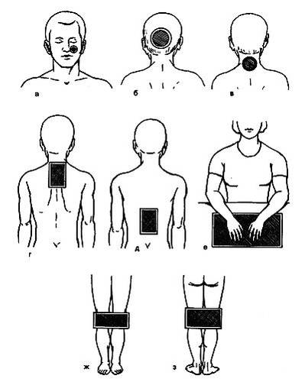
ДМВ-терапия на коленные суставы (рис. 5.3, ж). Положение больного – лежа на спине; первоначально воздействуют на переднюю поверхность обоих суставов продолговатым излучателем аппарата «Волна 2М» размером 160x350 мм с зазором 3-4 см; доза воздействия тепловая (мощность 30-50 Вт); продолжительность процедуры – 7-10 мин; ежедневно или через день; курс – 12-18 процедур. После этого в положении больного лежа на животе воздействуют на заднюю поверхность коленных суставов; условия и параметры воздействия такие же, как и при воздействии на переднюю поверхность коленных суставов.

Рис. 34. ДМВ-терапия: а – на область верхнечелюстных пазух; б- на затылочную область; в – на шейный отдел позвоночника; г – на грудной отдел позвоночника; д – на пояснично-крестцовый отдел позвоночника; е – на кисти; ж – на переднюю поверхность коленных суставов; з – на заднюю поверхность коленных суставов

ДМВ-терапия на область грудной клетки (рис. 35, а). В положении больного лежа на животе воздействуют продолговатым излучателем размером 160x350 мм аппарата «Волна 2М»; зазор – 3-4 см. Доза воздействия – тепловая (мощность 30-40 Вт); продолжительность процедуры – 10-15 мин; ежедневно или через день; курс – 14 процедур. Область сердца спереди не облучают!
ДМВ-терапия на область почек и надпочечников (рис. 35, б). В положении больного лежа на животе продолговатый излучатель размером 160x350 аппарата «Волна 2М» располагают в области спины на уровне Th_{X}-Th_{IV} позвонков. Зазор – 3-4 см; доза – тепловая (мощность 30-50 Вт); продолжительность процедуры – 10-15 мин; ежедневно или через день; курс – 14-18 процедур.
ДМВ-терапия на область желудка (рис. 35, в). Положение больного – на спине. Цилиндрический излучатель диаметром 130 мм аппарата «Волна» устанавливают с зазором 3-4 см на область проекции желудка. Доза воздействия – тепловая (мощность 30-60 Вт); продолжительность процедуры – 10-15 мин; ежедневно или через день; курс – 8-10 процедур.
ДМВ-терапия на область печени (рис. 35, г). Положение больного – лежа на спине. Цилиндрический излучатель аппарата «Волна» диаметром 130 мм устанавливают с зазором 3-4 см. Доза воздействия – тепловая (мощность 30-40 Вт); продолжительность процедуры – 7-10 мин; ежедневно или через день; курс – 10-12 процедур.
ДМВ-терапия на область органов малого таза у женщин (рис. 35, д). В положении больной лежа на спине устанавливают в низу живота на проекцию органов малого таза продолговатый излучатель размером 160x350 мм. Используют аппарат «Волна 2М»; зазор 4-5 см; доза воздействия – тепловая (мощность – 20-40 Вт); продолжительность процедуры – 10 – 15 мин; ежедневно; курс – 15 процедур
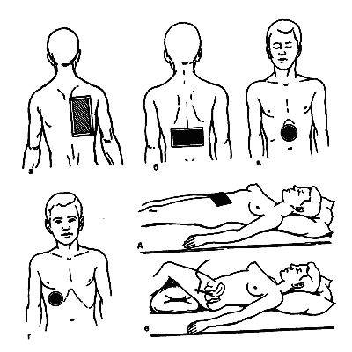
ДМВ-терапия на органы малого таза влагалищным излучателем (рис. 35, е). Положение больной – лежа на спине ноги разведены. Влагалищный излучатель аппарата «Ранет», протертый предварительно ваткой, смоченной этиловым спиртом с надетым на него простерилизованным кипячением в течение 30 мин колпачком, вводят во влагалище. Ручку излучателя фиксируют (привязывают бинтом) к бедру. Доза воздействия – слаботепловая (мощность 5-7 Вт); продолжительность процедуры – 12-15 мин; т ежедневно или через день; курс – 10-14 процедур.

Рис. 35. ДМВ-терапия: а – на область грудной клетки; б – на область почек и надпочечников; в – на область желудка; г – на область печени; д – на область матки (на надлобковую область); е – на органы малого таза у женщин внутриполостным (внутривлагалищным) излуча-телем.

3.1.2. САНТИМЕТРОВОЛНОВАЯ ТЕРАПИЯ
Сантиметроволновая терапия (СМВ-терапия) – метод лечебного применения электромагнитных волн сантиметрового диапазона.
Аппараты. Для проведения процедур СМВ-терапии используют электромагнитные колебания частотой 2450 МГц (длина волны 12,2 см). Для проведения процедур используют переносные аппараты СМВ-150-1 Луч-11 (с максимальной выходной мощностью 150 Вт). Электроника ТЕРМА-50-1 (50 Вт), СМВ-20-3 Луч-3, Луч-4, Вариация, (20 Вт), Radarmed и другие. Все аппараты имеют комплект излучателей различной формы, в том числе и для проведения полостных процедур.
Аппарат Луч-11 по электробезопасности выполнен по классу защиты II, тип В (не требуется заземление). На панели управления аппарата «Луч-11» и его боковых стенках размещены (рис. 36, а): переключатель мощности (1); таймер (2); газоразрядный индикатор (3), свечение которого указывает уровень мощности.
В комплект к аппарату входят излучатели; коаксиальный кабель; сетевая вилка с заземляющими контактами; держатель излучателя с держателем кабеля. На задней стенке аппарата находится кнопка включения и выключения аппарата. К аппарату СМВ-150-1 «Луч-11» прилагаются 5 излучателей (рис. 36, б-е): облегающий излучатель, прямоугольный излучатель размером 205x95 мм, цилиндрические излучатели диаметром 90, 110, и 140 мм.
Аппарат СМВ-20-3 «Луч-3» – переносный генератор СВЧ-колебаний для проведения локальных процедур СМВ-терапии; питается от сети переменного тока напряжением 220 В, имеет выходную мощность от 2,5 до 20 Вт при частоте генерируемых колебаний 2450 МГц (длина волны 12,2 см). На панели управления аппарата размещены (рис. 37, а): ручка переключателя (1) «Сеть»; сигнальная лампа подачи сетевого напряжения (2); измерительный прибор (3); кнопка переключателя (4) «Контроль»; таймер (5); ручка переключателя мощности (6).
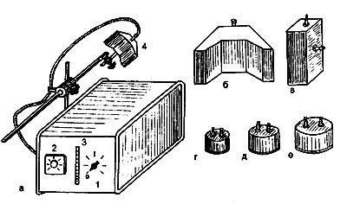
Рис. 36. Аппарат для СМВ-терапии передвижной СМВ-150-1 «Луч-11» (обозначения в тексте) с излучателями: а – вид аппарата, б – облегающий излучатель; в – прямоугольный излучатель размером 205х95 мм; г, д, е – цилиндрические излучатели диаметром 90, 110 и 140 мм, соответственно

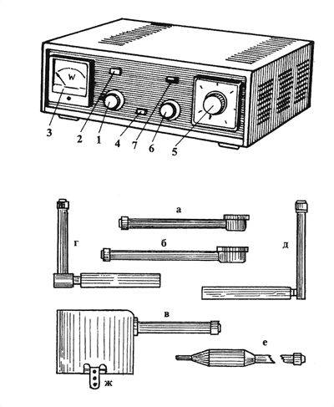
К аппарату придаются 6 излучателей, один из которых – с воздушным диэлектриком, а остальные – с керамическим диэлектриком (рис. 37, б-з) – излучатель с керамическим диэлектриком диаметром 20 мм, излучатель с керамическим диэлектриком диаметром 35 мм, излучатель с воздушным диэлектриком диаметром 115 мм, излучатель влагалищный с керамическим диэлектриком, излучатель ректальный с керамическим диэлектриком, ушной излучатель. В комплект входит также ремень для фиксации излучателя.

Рис. 37. Схема панели управления аппарата «Луч-3» (обозначения в тексте). Излучатели к аппарату «Луч-3»: а – с керамическим диэлектриком диаметром 20 мм; б – с керамическим диэлектриком диаметром 35 мм; в – с воздушным диэлектриком диаметром 115 мм; г – излучатель вагинальный; д – излучатель ректальный; е – излучатель ушной; ж – ремень для фиксации излучателя диаметром 115 мм
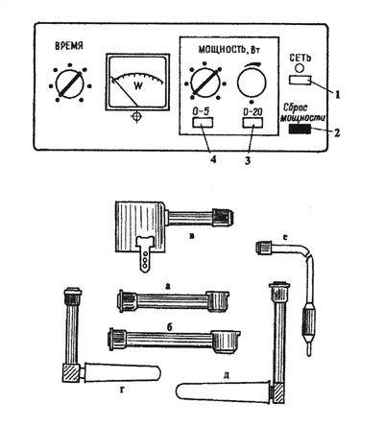
Аппарат Луч-4 предназначен для воздействия с лечебной целью на ткани тела пациента электромагнитным полем 2450 МГц (длина волны – 12,2 см) (рис. 38, а). Аппарат имеет два диапазона выходной мощности: 0-5 Вт; 0-20 Вт. Работает от сети переменного тока напряжением 220 В. По электробезопасности выполнен по классу защиты II, тип В (не требует заземления). Выпускается в двух исполнениях, отличающихся конструкцией излучателей. К аппарату придается 6 излучателей (рис. 38, б), один из которых с воздушным диэлектриком для воздействия на большие участки тела. Для фиксации этого излучателя диаметром 115 мм используют ремень. Имеется ушной излучатель, представляющий собой четвертьволновый несимметричный диполь, закрытый пластмассовым кожухом. По отдельному заказу к аппарату может придаваться другой комплект излучателей.
На правой боковой стенке аппарата «Луч-4» выходит коаксиальный кабель с разъемом для подключения соответствующих излучателей. На задней стенке аппарата имеется кабель с вилкой, имеющей контакты заземления, предназначенный для подключения аппарата в розетку питающей электросети.

Рис. 38. Схема панели управления аппарата Луч-4. Излучатели к аппарату Луч-4: а – цилиндрический с керамическим диэлектриком 20 мм; б – с керамическим диэлектриком диаметром 35 мм; в – с воздушным диэлектриком диаметром 115 мм; г – излучатель вагинальный; д – излучатель ректальный; е – излучатель ушной.

Аппарат Radarmed 950+ является передвижным аппаратом, для управления функциями которого, контроля его исправности, работы с протоколами лечения используют микрокомпьютер. Дисплей на жидких кристаллах отображает все настройки аппарата, включая режим (импульсный или постоянный), выходную мощность, время процедуры. Излучатель располагается на устойчивом многопозиционном держателе. Всего предусматривается 3 типа излучателя: сфокусированный, продольный и чашеобразный. Микрокомпьютер постоянно следит за исправностью генератора, передающего кабеля, излучателей и приостанавливает процедуру в случае каких-либо неисправностей. Память микрокомпьютера содержит готовые методики лечения большого количества заболеваний. Рекомендации включают в себя мощность излучения, тип излучателя, ожидаемые тепловые ощущения пациента.
Методика проведения процедуры. По указанию медсестры больной перед процедурой снимает с себя все металлические предметы (кольца, браслеты, часы, ключи, серьги и т. п.), а также одежду с участка воздействия СМВ. Больного укладывают на кушетку или усаживают на деревянное кресло в удобном положении.
Медсестра выбирает излучатель от аппарата Луч-11 с необходимыми параметрами в соответствии с назначением врача, присоединяет к держателю и устанавливает его с зазором 5 см (дистанционная методика) над участком воздействия, после чего проводит процедуру согласно параметрам, установленным на панели управления аппарата. После автоматического выключения (таймер) высокого напряжения аппарата уменьшает мощность до «0», отводит в сторону излучатель, освобождает больного и рекомендует ему отдых.
Процедуры с помощью аппарата Луч-3 проводят в положении сидя или лежа. Перед процедурой больной убирает металлические предметы из зоны воздействия СВЧ-поля; во избежание ожогов участок воздействия освобождают от одежды. При применении излучателей с керамическим диэлектриком (контактные методики) их нельзя прижимать сильно к телу, чтобы не уменьшить кровообращение в облучаемой зоне.
Порядок назначения процедур. При назначении процедур в карте ф. 044/у врач должен указать область воздействия, форму и диаметр излучателя, воздушный зазор, мощность в ваттах, продолжительность воздействия на одно поле, расстановку процедур в процессе лечения (ежедневно или через день), их общее число на курс лечения.
Пример прописи процедуры. Сантиметроволновая терапия. Контактно, 5 Вт, 10 мин, ежедневно, № 10.
Техника проведения процедур. Порядок проведения процедуры аппаратом Луч-1. 1. Аппарат Луч-11 в собранном виде подвезти к больному на передвижном столике. На левой стороне аппарата подключить к держателю (7) излучатель (4) необходимой формы; предварительно к нему подсоединить коаксиальный кабель (5). 2. Ручку переключателя мощности (1) установить в положение «0»; вилку сетевого кабеля вставить в розетку питающей электросети. 3. Включить аппарат, нажав специальную кнопку на задней стенке аппарата, после чего начинает светиться начальный участок газоразрядного индикатора мощности (3) в центре лицевой панели аппарата. 4. Включить таймер поворотом ручки (2) влево до упора. Затем поворотом ручки в обратном направлении установить назначенное время процедуры. 5. Установить переключатель «Мощность» поворотом ручки (1) по ходу часовой стрелки на необходимую ступень; при этом уровень светящегося столбика индикатора должен повыситься. 6. После сигнала таймера аппарат автоматически отключается, о чем свидетельствует возвращение к норме светящегося столбика индикатора; перед повторным проведением процедуры переключатель (1) «Мощность» нужно снова поставить на «0», иначе высокое напряжение не будет подаваться на генератор. 7. По окончании процедуры больному рекомендовать отдых в постели в течение 25-40 мин.
Порядок проведения процедуры аппаратом Луч-3. 1. Проверить, чтобы ручки (1) («Сеть») и (6) («Мощность») находились в выключенном положении (в крайнем левом). Выбрать необходимый излучатель и присоединить его к коаксиальному кабелю. 2. Вилку сетевого кабеля с заземляющими контактами вставить в розетку питающей электросети. 3. Поворотом ручки (1) переключателя «Сеть» по часовой стрелке подать сетевое напряжение, после чего должна загореться сигнальная лампочка (2). 4. Ручку переключателя «Сеть» поворачивать вправо, следя за показаниями прибора (3) при нажатой кнопке (4) «Контроль», до тех пор, пока стрелка измерительного прибора не установится в цветном секторе шкалы. 5. Повернуть вправо до упора ручку (5) – завести таймер, после чего поворотом ее против часовой стрелки установить назначенное врачом время воздействия. 6. Ручкой (6) «Мощность» установить необходимую мощность, назначенную врачом, контролируя ее с помощью кнопки «Контроль» по показаниям измерительного прибора (ваттметра). 7. По окончании установленного времени таймер, подав звуковой сигнал, автоматически выключает высокое напряжение. 8. Ручку (6) «Мощность» установить в крайнее левое положение. Генерация СМВ прекращается и гаснет сигнальная лампочка (7). 9. Больному после окончания процедуры СМВ-терапии рекомендовать отдых в постели в течение 25-40 мин.
Порядок проведения процедуры аппаратом Луч-4. 1. Выбрать необходимый излучатель и присоединить его к коаксиальному кабелю (на боковой стенке аппарата). 2. Вилку сетевого кабеля с заземляющим контактом вставить в розетку питающей электросети. 3. Включите аппарат, нажав на кнопку «Сеть». При этом на панели управления загорается сигнальная лампочка зеленого цвета и светится красным светом кнопка (2) «Сброс мощности». Прогреть аппарат 30 с. 4. Установить ручку «Мощность» (8) диапазона 0-20 Вт в крайнее левое положение до упора. 5. Повернуть вправо до упора ручку (6), завести часы, после чего поворотом ее назад, против часовой стрелки, установить назначенное врачом время процедуры. При этом загорается кнопка (3) (0-20 Вт). 6. Установить ручкой «Мощность» (8) стрелку индикатора выходной мощности ваттметра (5) на заданную врачом отметку. По окончании установленного времени часы автоматически переводят аппарат в режим «Сброс мощности». При этом прекращается свечение кнопки (3) (0-20 Вт), появляется свечение кнопки «Сброс мощности», прекращается подача на излучатель СВЧ-мощности, включается звуковая сигнализа-ция, свидетельствующая об окончании процедуры.
Правила техники безопасности. При проведении процедур медсестра обязана: 1. Соблюдать общие требования безопасности согласно «ССБТ. Отделения, кабинеты физиотерапии» ОСТ 42-21-16-86. 2. Аппараты для ДМВ- и СМВ-терапии обязательно заземляют. 3. Аппараты для ДМВ- и СМВ-терапии с дистанционным расположением излучателей должны эксплуатироваться в кабине, огражденной специальной хлопчатобумажной тканью с микропроводом В-1 (артикул 4381). 4. Аппараты должны устанавливаться в кабине так, чтобы излучатель был направлен в сторону наружной стены (при отсутствии специального помещения). 5. Возможно применение аппаратов ДМВ- и СМВ-терапии с контактным расположением излучателей без экранированной кабины, в общем помещении; аппараты должны быть при этом установлены на расстоянии 2-3 м от рабочего места медсестры; интенсивность СВЧ-поля в зоне нахождения работающего с аппаратом не должна превышать 10 мкВт.см⁻². 6. Величина предельно допустимой интенсивности поля зависит также от продолжительности рабочего дня медсестры – при облучении в течение всего рабочего дня – 10 мкВт.см⁻²; при облучении не более 2 ч за рабочий день – 100 мкВт.см⁻²; при облучении за рабочий день не более 20 мин – 1 мкВт.см⁻² (при обязательном ношении защитных очков). 7. Медперсоналу запрещено находиться в зоне прямого действия ДМВ- и СМВ-излучений; при этом необходимо избегать прямого действия их на глаза и половые органы. 8. При воздействии на область головы, исключая лечение заболеваний глаз, необходимо обязательно защищать больного специальными очками ОРЗ-5. 9. Не следует применять ДМВ- и СМВ-терапию детям до 5 лет; применять ДМВ- и СМВ-терапию при лечении детей старшего возраста (когда они уже ориентируются в ощущении тепла) следует осторожно: это обусловлено повышенным содержанием воды в организме детей, сильно поглощающей СВЧ-излучение. 10. Необходимо осторожно применять воздействие ДМВ и СМВ при наличии выпота и других скоплений жидкости.
При проведении СВЧ-терапии необходимо также соблюдать следующие правила: проводить процедуры на деревянных стульях и кушетках или изготовленных из других изоляционных материалов; нижний край штор экранирующей кабины должен отстоять от пола не более чем на 1 см: края штор, образующих вход в кабину, должны заходить один на другой не менее чем на 10 см; пациент во время приема процедуры должен находиться как можно дальше от экрана, чтобы действие отраженной от экрана и рассеянной энергии было наименьшим; категорически запрещается включать высокое напряжение (пользоваться ручкой «Мощность») при ненагруженном излучателе (без пациента): нельзя включать высокое напряжение при отсоединенном кабеле и излучателе, так как это приводит к нежелательному облучению людей, находящихся вблизи аппарата; при контактной методике нельзя прижимать излучатель к облучаемому участку тела: его следует устанавливать лишь чуть касаясь кожи или слизистых оболочек; сильное прижатие облучателя может привести к возникновению ожога, который может появиться только при последующих процедурах; рабочую поверхность полостных излучателей необходимо обрабатывать дезинфицирующим раствором; защитный колпачок дезинфицируют кипячением в воде в течение 30 мин и более; пациент не должен иметь возможность касаться заземленных предметов (труб водопровода, канализации, батарей отопления и т. п.): аппараты могут работать в непрерывном режиме в течение 30-60 мин, после чего их необходимо выключать на 10 мин.
ЛЕЧЕБНЫЕ МЕТОДИКИ САНТИМЕТРОВОЛНОВОЙ ТЕРАПИИ
СМВ-терапия области околоносовых пазух. Положение больного – сидя (рис. 39, а, б). Цилиндрический излучатель аппарата Луч-3 диаметром 35 мм устанавливают контактно на область пораженной лобной пазухи (а) или верхнечелюстной пазухи (б). Доза – слаботепловая (3-6 Вт) или тепловая (1-4 Вт). Продолжительность воздействия на одну зону (поле) – 5-8 мин. Больному рекомендуют проводить процедуру перед зеркалом. В течение одной процедуры допустимо воздействие на две зоны по очереди в один день. Суммарное время воздействия – до 20 мин; ежедневно; курс – 12-14 процедур.
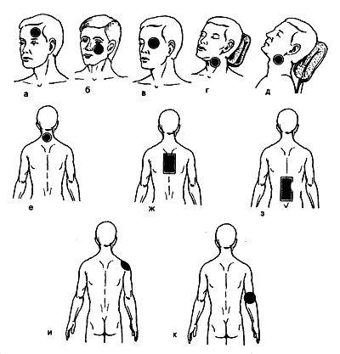
СМВ-терапия области глаз (рис. 39, в). Больной лежит на спине с закрытыми глазами. Цилиндрический излучатель аппарата Луч-11 диаметром 90 мм устанавливают над областью пораженного глаза с воздушным зазором 5-6 см. Доза воздействия – слаботепловая (мощность 20 Вт); продолжительность процедуры – 8-10 мин; ежедневно или через день; курс – 10-14 процедур.

Рис. 39. СМВ-терапия: а – на лобную пазуху; б – на верхнечелюстную пазуху; в – на область глаза; г – на область гортани; д – на область миндалин; е – на шейный отдел позвоночника; ж – на грудной отдел позвоночника; з – на пояснично-крестцовый отдел позвоночника; и – на плечевой сустав; к – на локтевой сустав

СМВ-терапия области гортани (рис. 39, г). Положение больного – сидя. Излучатель цилиндрический диаметром 35 мм устанавливают контактно на область гортани (а). Доза – тепловая (мощность 5-7 Вт); продолжительность процедуры – 8-9 мин; ежедневно; курс – 6-8 процедур.
СМВ-терапия области миндалин (рис. 39, д) проводят в положении больного сидя. Излучатель цилиндрический диаметром 35 мм устанавливают контактно при слегка закинутой назад голове, ниже угла нижней челюсти. Доза – слаботепловая или тепловая (мощность 3-5 Вт); продолжительность процедуры – 5-8 мин; ежедневно или через день; курс – 15-16 процедур. Больной самостоятельно удерживает излучатель в течение всей процедуры.
СМВ-терапия на шейный отдел позвоночника (рис. 39, е). Положение больного – лежа на животе. Излучатель цилиндрический диаметром 140 мм аппарата Луч-11 устанавливают с зазором 5 см над шейным отделом позвоночника. Доза слаботепловая (мощность 20-30 Вт); продолжительность процедуры – 10-12 мин; ежедневно; курс 10-12 процедур.
СМВ-терапия на грудной отдел позвоночника (рис. 39, ж). Излучатель прямоугольный размером 205x95 мм аппарата Луч-11 устанавливают с зазором 5 см над грудным отделом позвоночника в положении больного лежа на животе. Доза слаботепловая или тепловая (мощность 30-40 Вт); продолжительность процедуры – 10-15 мин; ежедневно или через день; курс – 10-12 процедур.
СМВ-терапия на пояснично-крестцовый отдел позвоночника (рис. 39, з). Воздушный зазор – 5 см; доза – слаботепловая или умеренно тепловая (мощность 30-40 Вт); продолжительность процедуры – 10-15 мин; ежедневно или через день; курс – 10-12 процедур.
СМВ-терапия на область плечевого и локтевого суставов (рис. 39, и, к). В положении больного лежа или сидя излучатель цилиндрический аппарата Луч-11 диаметром 140 мм устанавливают с зазором 5 см поочередно на 1-е, 2-е и 3-е поля плечевого сустава (передняя, задняя и верхненаружная поверхности). Доза воздействия – тепловая (мощность 40-50 Вт); продолжительность процедуры – 6-7 мин; процедуры проводят ежедневно или через день; на курс – 10-12 процедур. В день облучают до 3 полей (20 мин). Воздействие на область локтевого сустава (рис. 5.8, к). Положение больного – сидя. Воздействуют контактно цилиндрическим излучателем диаметром 115 мм от аппарата Луч-2. Доза – слаботепловая (мощность 15-20 Вт); продолжительность процедуры – 7-10 мин; ежедневно или через день; курс – 10-14 процедур.
СМВ-терапия на область коленного сустава (рис. 40, а-в). Положение больного – лежа или сидя. Воздействуют прямоугольным излучателем размером 205x95 аппарата Луч-11 с зазором 5 см на боковые поверхности сустава поочередно. Доза – слаботепловая или тепловая (мощность 30-50 Вт); продолжительность процедуры – 7-10 мин на одну зону (в день воздействуют не более чем на 2 поля); ежедневно, курс – 10-15 процедур.
СМВ-терапия на мелкие суставы кисти (рис. 40, г). Положение больного – сидя. Цилиндрический излучатель диаметром 140 мм от аппарата Луч-11 располагают над суставами кисти с зазором 5 см от тыльной их поверхности. Доза слаботепловая или среднетепловая (мощность 30-50 Вт); продолжительность процедуры – 10-14 мин; ежедневно или через день; курс – 10-15 процедур.
СМВ-терапия на область пяточных костей (рис. 40, д). Положение больного – на животе. Излучатель цилиндрический диаметром 110 мм от аппарата Луч-11; зазор 5 см, доза среднетепловая (мощность 30-50 Вт); продолжительность процедур – 10-15 мин; ежедневно; курс – 12-15 процедур.
СМВ-терапия на область желудка (рис. 40, е). Положение больного – лежа на спине. Цилиндрический излучатель аппарата Луч-11 устанавливают над надчревной областью с зазором 5 см. Доза – слаботепловая или тепловая (мощность – 30-40 Вт); продолжительность процедуры – 10-15 мин; ежедневно; курс – 10 процедур.
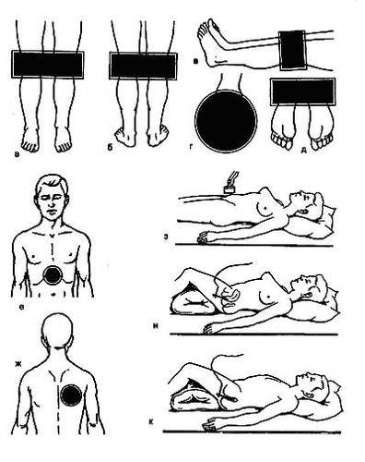
СМВ-терапия на область легких (рис. 40, ж). Цилиндрический излучатель аппарата Луч-11 располагают с зазором 5 см над очагом поражения в легком. Доза – слаботепловая или среднетепловая (мощность 30-40 Вт); продолжительность процедуры – 10-15 мин; ежедневно; курс – 10-12 процедур.

Рис. 40. СМВ-терапия: а – на переднюю поверхность коленных суставов; б – на заднюю поверхность коленных суставов; в – на боковую поверхность коленных суставов; г – на мелкие суставы кисти; д – на область пяток; е – на область желудка; ж – на область легких; з – на надлобковую область; и – внутривлагалищное воздействие; к – на область предстательной железы.
СМВ-терапия на область органов малого таза у женщин (рис. 40, з). Положение больной – лежа на спине. Цилиндрический излучатель аппарата Луч-11 диаметром 140 мм устанавливают над очагом поражения внизу живота. Доза – слаботепловая или среднетепловая (мощность 20-50 Вт; воздушный зазор – 5 см); продолжительность процедуры – 10-15 мин; ежедневно; курс – 10-12 процедур.
СМВ-терапия влагалища (рис. 40, и). Излучатель с керамическим диэлектриком аппарата Луч-11 после протирания его спиртом и 30-минутной стерилизации вводят во влагалище и фиксируют к бедру. Доза слаботепловая (4-6 Вт); продолжительность процедуры – 10-12 мин, ежедневно; курс – 10 процедур.
СМВ-терапия на область предстательной железы (рис. 40, к). Ректальный излучатель после обработки вводят в прямую кишку. Доза – среднетепловая (3-5 Вт); продолжительность – 8-10 мин; ежедневно или через день; курс – 10-15 процедур.

3.2. КРАЙНЕ ВЫСОКОЧАСТОТНАЯ ТЕРАПИЯ
Крайне высокочастотная терапия (КВЧ-терапия) – лечебное применение электромагнитных волн миллиметрового диапазона.
Аппараты. Для лечения больных используют аппараты Явь-1-5,6 и Явь-1-7,1, Шлем и Квотер. Для КВЧ-терапии применяют электромагнитные колебания частотой 57-65 ГГц (длины волн 4-8 мм). Чаще используют фиксированные частоты, соответствующие длинам волн 5,6 мм (53,534±0,01 ГГц) и 7,1 мм (42,194±0,01 ГГц), наряду с широким спектром излучений. Плотность потока энергии миллиметровых радиоволн не превышает 10 мВт.см⁻². Частотная модуляция КВЧ-излучений достигает 100 МГц.
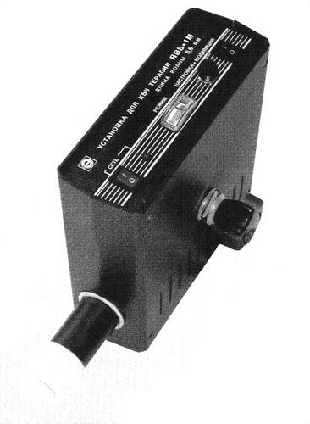
Аппарат Явь-1 (рис.41) предназначен для проведения процедур на биологически активные зоны. Аппарат имеет кабель, заканчивающийся вилкой для включения в сеть через розетку. В этот кабель помещен сетевой шнур и заземляющий провод. Заземление аппарата выполнено по I классу через специально заземленную сетевую розетку. Аппарат оснащен рупором, при помощи которого излучение подводят к пациенту. На панели управления аппарата расположены: кнопка включения аппарата в сеть (1); индикатор включения в сеть (2); кнопка включения модуляции (3); ручка настройки частоты (4); стрелочный индикатор для настройки частоты и индикации наличия необходимой величины выходной мощности (5); рупор излучающей антенны площадью 4 см² (6).

Рис. 41. Аппарат «Явь-1».
Методика проведения процедур. Воздействие миллиметровыми волнами осуществляют на кожные проекции патологического очага, вегетативных ганглиев, двигательные точки, рефлексогенные и биологически активные зоны. Рупор излучателя-волновода устанавливают на расстоянии 2-5 мм от области облучения или фиксируют при помощи пластмассовой насадки волновода.
Пример прописи назначения. КВЧ-облучение эпигастральной области. Длина волны 5,6 мм, непрерывный режим, 30 мин, ежедневно, № 10.
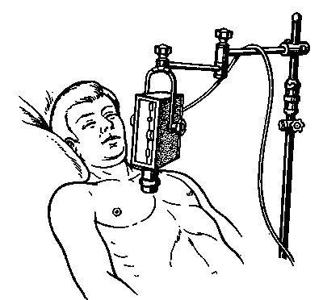
Техника проведения процедур. 1. Закрепить вертикальную штангу штатива на крышку стола или кровати пациента. Смонтировать горизонтальную штангу с предварительно закрепленным на ней аппаратом на вертикальной штанге. 2. Подключить аппарат к сети питания и обеспечить заземление корпуса аппарата. 3. Нажать кнопку «Сеть». При этом на панели аппарата загорается светодиод, стрелка индикатора отклоняется от крайнего положения. Прогрев аппарата перед началом работы осуществляется в течение 30 мин. 4. После окончания прогрева выключить аппарат, отжав кнопку «Сеть». 5. Выбрав зону воздействия, подвести рупорную антенну к выбранной зоне контактно или с небольшим зазором 0,5-1 см. 6. Включить аппарат, при этом кнопка «Сеть» нажата, горит светодиод на верхней панели аппарата, отклоняется стрелка индикатора, кнопка «Модуляция» отжата. 7. Плавным вращением ручки «Настройка частоты» установить стрелку индикатора в положении минимума. Аппарат при этом работает в режиме непрерывной генерации с постоянной частотой. 8. Для включения режима модуляции частоты излучения нажать кнопку «Модуляция». При этом стрелка индикатора отклоняется вправо. 9. Во время работы аппарата периодически через 15-20 мин проводить проверку настройки частоты излучения (см. пп. 7 и 8). Проверка настройки частоты выполняется только при отжатой кнопке «Модуляция». 10. После окончания процедуры выключить аппарат, отжать кнопки «Сеть» и «Модуляция». При этом гаснет светодиод на верхней панели аппарата, стрелка индикатора отклоняется в крайнее левое положение. 11. Для продолжения работы выполнить пп. 5, 6, 7, 8, 9. 12. После окончания работы выполнить п. 10 и выключить аппарат из сети питания. При работе с аппаратом «Явь-1» запрещается смотреть в волноводный тракт, отводить от пациента антенну на расстояние более 10 см. Перед каждой процедурой сменные рупорные и диэлектрические антенны, изолирующие насадки меняют или обрабатывают дезинфицирующими средствами согласно ОСТ 42.21.2-85 п. 4. Замену или дезинфекцию антенн, изолирующих насадок следует проводить при выключенном аппарате.

Рис. 42. Расположение излучателя-волновода при воздействии миллиметровыми радиоволнами на среднюю треть грудины.

ЛЕЧЕБНЫЕ МЕТОДИКИ КВЧ-ТЕРАПИИ
Воздействие КВЧ-излучения на область грудины. Процедуру проводят в положении больного сидя или лежа с воздействием миллиметровыми радиоволнами на грудину в области III-IV межреберной щели (рис. 42). Процедуры выполняют на аппарате – Явь-1-5,6 в режиме фиксированной частоты. Рупор волновода располагают контактно. Продолжительность ежедневных воздействий – 30 мин, курс – 10-12 процедур.
Воздействие КВЧ-излучения на эпигастральную область. Процедуру проводят в положении больного сидя, с облучением поверхности тела в эпигастральной области контактно расположенным рупором волновода. Процедуры выполняют преимущественно на аппарате Явь-1-7,1 в режиме частотной модуляции. Продолжительность ежедневных воздействий – 30-40 мин, курс – 10-12 процедур.
Воздействие КВЧ-излучения на область почек. Процедуру проводят в положении больного лежа с облучением поверхности тела в области расположения правой и левой почек. Рупоры контактно располагают на поверхности кожи. Ручкой «настройка частоты « выбирают режим рабочей частоты (по максимальному отклонению стрелочного индикатора). Процедуры выполняют преимущественно на аппарате «Явь-1»-5,6 в режиме частотной модуляции. Продолжительность ежедневных воздействий – 20-30 мин, курс – 10-12 процедур.
Воздействие КВЧ-излучения на область промежности Процедуру проводят в положении больного лежа с разведенными ногами. Воздействуют контактно на область проекции предстательной железы. Ручкой «настройка частоты» аппарата Явь-1-5,6 выбирают режим рабочей частоты (по максимальному отклонению стрелочного индикатора), а затем включают режим частотной модуляции. Продолжительность ежедневных воздействий – 20 мин, курс – 10-12 процедур.
3.3. МИКРОВОЛНОВАЯ РЕЗОНАНСНАЯ ТЕРАПИЯ
Микроволновая резонансная терапия (МРТ) – лечебное применение электромагнитных волн миллиметрового диапазона. Под действием модулированных миллиметровых волн сверхнизкой интенсивности уменьшается степень гидратации белковых молекул биологических активных зон поверхностных слоев кожи и формируется функционально активная конформация биологических молекул. Это приводит к понижению импеданса кожи, модуляции спонтанной электрической активности ее нервных проводников и вызывает сегментарно-метамерные реакции внутренних органов. В результате возникают кожно-висцеральные рефлексы, которые увеличивают активность фагоцитирующих макрофагов и активируют деструкцию основного иммуноглобулина G, что приводит к уменьшению концентрации медиаторов аллергии.
Аппараты. Для проведения процедур используют аппараты АМРТ-Коверт-01 (02, 04), Порог-1,2,3, Лад, Ария-СК, МИТ-1,2, Пакт-1. Они генерируют КВЧ-излучение в диапазоне частот от 54 до 70 ГГц, с дискретной частотой модуляции 50 или 200 МГц; и полосой качания частоты излучения относительно установленной частоты в диапазонах 200, 100, 50 МГц; выходная мощность аппаратов составляет не менее 100 мкВт. Плотность потока энергии миллиметровых радиоволн не превышает 1 мВт.см⁻².
Аппарат АМТ-«Коверт-04» (рис. 43, а) предназначен для воздействия на биологически активные точки (зоны) электромагнитным излучением КВЧ-диапазона. Аппарат изготовлен в прямоугольном корпусе, в котором расположены излучающая головка (1), штатив с кабелем (2), блок управления (3) и клавиша питания (4). На задней панели аппарата расположена кнопка для включения аппарата в сеть (1), а на передней (рис. 43, б) – расположены кнопка выбора режима работы «MODE» (2); индикаторы выбранного режима работы (3): «SWEEPING» – псевдошумовой режим излучения; – режим ручного поиска требуемой частоты и когерентный режим излучения «MANUAL»; (сканирование 20 с) – режим автоматизированного поиска резонансной частоты с нахождением в каждой точке диапазона 20 с («SCAN 20s»); (сканирование 30 с) представляет режим автоматизированного поиска резонансной частоты с нахождением в каждой точке диапазона 30 с («SCAN 30s»); кнопка режимов ручного и автоматизированного поиска «STEP» (4); кнопка контроля частоты излучения в когерентном режиме и в режимах ручного и автоматизированного поиска (> – в сторону увеличения, < – в сторону уменьшения частоты) с индикацией рабочей частоты в ГГц («FREQUENCY») (5); кнопка уровня выходной мощности (от 1 – минимальная мощность до 6 – максимальная мощность) излучения («LEVEL») (6); кнопка установки продолжительности процедуры («TIME») (7); кнопка включения процедуры («START») (8); гнездо подключения излучающей головки (9).
Методика проведения процедуры. Во время проведения процедуры больной располагается в удобной позе в положении сидя или лежа. Излучатель устанавливают в проекции биологически активных зон (точек), в области патологического очага контактно или с зазором 0,5 см.
Дозирование: Осуществляют по выходной мощности аппарата, длине волны, продолжительности процедуры. Продолжительность проводимых ежедневно или через день воздействий на БАТ до 10 мин, суммарно – до 30 мин. Курс лечения от 10 до 15 процедур. Повторные курсы МРТ-терапии проводят через 2-3 мес.
Порядок назначения процедур. В процедурной карте указывают название процедуры, область воздействия, схему облучения, длину волны КВЧ-излучения, продолжительность облучения одной зоны и процедуры в целом, количество облучаемых зон (точек), расстановку процедур в курсе и его продолжительность.
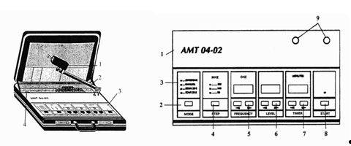
Пропись назначения: МРТ-терапия на БАТ по седативной схеме облучения. Длина волны 4,9 мм, По 6 мин на точку, количество точек – 5, ежедневно, № 10.

Рис.43. Аппарат «Коверт-04»: а – внешний вид; б – передняя панель.

Техника выполнения процедур. При работе с аппаратом Коверт-04. 1. Установить штатив и соединить кабелем разъемы на корпусе аппарата и излучающей головки. 2. Включить вилку шнура питания в розетку сети питания и нажать клавишу питания на задней панели аппарата. При этом раздается звуковой сигнал готовности к работе. 3. При помощи кнопок управления установить необходимый режим работы, включая необходимую частоту и мощность излучения, а также продолжительность процедуры. 4. Нажатием кнопки «Старт» начать процедуру (о наличии излучения сигнализирует свечение индикатора над кнопкой «Старт»); во время процедуры соответствующими кнопками управления аппарата можно изменять ее продолжительность, частоту и мощность излучения. 5. При нажатии кнопки «START» происходит автоматическая диагностика излучающей головки, во время которой мигает индикатор над кнопкой «START» (около 1-3 с). После диагностики при нормальной работе излучающей головки индикатор над кнопкой «START» загорается постоянно и сигнализирует о наличии излучения. В случае неисправности индикатор гаснет и раздается прерывистый звуковой сигнал. 6. Для прерывания звукового сигнала необходимо повторно нажать кнопку «START».

4. ЛЕЧЕБНОЕ ПРИМЕНЕНИЕ МЕХАНИЧЕСКИХ ФАКТОРОВ
4.1. ВЫТЯЖЕНИЕ ПОЗВОНОЧНИКА
Вытяжение позвоночника – пассивные и активные вытяжения позвоночника при помощи специальных приспособлений – блоков, колец и поясов.
АППАРАТЫ
Процедуры проводят при помощи различных приспособлений и аппаратов – Ормед, Ормед-профессионал, Элтрак 471, Auto-Trac и других.
Аппарат Элтрак 471 является установкой для постоянного и импульсного вытяжения позвоночника. Он представляет собой малогабаритное устройство, выполненное в ударопрочном корпусе с встроенным микропроцессором. В его верхней части расположен колесный блок цилиндрической формы с перекинутой через него прочным полимерным шнуром длиной 170 см с карабиновым крюком. Шнур соединяется со специальными поясами, фиксируемыми на уровне различных отделов позвоночника больного. На передней панели аппарата имеются клавиши сенсорного управления силой вытяжения, продолжительностью и видом вытяжения (непрерывного или импульсного). Сила вытяжения и скорость ее нарастания или ослабления позвоночника регулируется автоматически в соответствии с заданной величиной и отображаются на цифровом табло. Скорость перехода и вытяжения на текущий момент отображается также на светодиодном индикаторе. Любое отклонение от заданной величины компенсируется автоматически. Имеется также механическая система ограничения нагрузки с аварийным выключателем у пациента, которого размещают на специальном мануальном столе. Конструкция аппарата предусматривает управление посредством одного регулятора и сенсорных клавиш нарастания или ослабления силы вытяжения. Корпус аппарата обладает выраженными диэлектрическими свойствами, что обеспечивает более высокий класс безопасности (II) аппарата.
Минимальная сила вытяжения составляет 15 н, максимальная – 900 н. Продолжительность отдельных приемов достигает 60 мин с интервалами в 1 мин; скорость вытяжения имеет 10 уровней. Время задержки базовой силы – 0-60 с, силы вытяжения 0-10 с с интервалами 2 с или 10-60 с с интервалами 5 с. Количество таких приемов определяется числом блоков пояснично-двигательного сегмента и областью лечебного воздействия.
МЕТОДИКА
Процедуры вытяжения позвоночника проводят при помощи специальных приспособлений (грудной и тазовый пояса, шейное крепление, столы, блоки и пр.). Для выявления функциональных блокад пояснично-двигательного сегмента перед процедурой проводят мануальное исследование. Оно включает, наряду с анамнезом, осмотром и пальпацией мягких тканей, специальные приемы определения подвижности пояснично-двигательного сегмента. На основании результатов мануального исследования переходят к тракционной терапии. Продолжительность проводимых через день процедур тракционной терапии – 1-60 мин. Курс лечения включает 5-8 процедур.
Пример прописи назначения. Вытяжение шейного отдела позвоночника. Сила 50 н (№1-3) – 100–150 н (к концу курса лечения), непрерывно, через день, №10.
ТЕХНИКА ВЫПОЛНЕНИЯ ПРОЦЕДУР
При работе с аппаратом Элтрак 471 необходимо соблюдать следующий порядок. 1. Надеть на пациента пояс на соответствующий отдел позвоночника и разместить его на специальной кушетке для вытяжения Манумед. 2. Выбрать необходимые параметры вытяжения для проведения процедуры – режим (непрерывный или импульсный), силу и скорость натяжения. Для этого после нажатия кнопки индикатора вращением ручки центрального регулятора выбрать силу натяжения, значение которой высвечивается на дисплее LED. 3. Установить время задержки силы вытяжения, значение которого высвечивается на индикаторе LED1, а затем – базовую силу вытяжения и время ее задержки. 4. Установить параметр изменения скорости поворотом ручки центрального регулятора. Его значение высвечивается на индикаторе LED1. Изменение скорости может быть установлено на одном из 10 уровней по выбору. 5. Провести процедуру по заданной методике. 6. По окончании процедуры плавно вывести ручку центрального регулятора в начальное положение и отсоединить шнур от пояса пациента. 7. Плавным нажатием кнопки сетевого выключателя на передней панели корпуса аппарата выключить аппарат из сети.
ЛЕЧЕБНЫЕ МЕТОДИКИ ВЫТЯЖЕНИЯ ПОЗВОНОЧНИКА
ВЫТЯЖЕНИЕ ШЕЙНОГО ОТДЕЛА ПОЗВОНОЧНИКА
Больного располагают на кушетке для вытяжения и фиксируют на ней. Затем на голову больного одевают специальную фиксирующую маску (по типу петли Глиссона) и соединяют ее при помощи карабина со шнуром. Шнур при помощи специальной подвижной рамы для шейного вытяжения перебрасывают через блок и соединяют с аппаратом Элтрак 471. Используют непрерывное вытяжение силой от 50 ньютон (5 кг) в первой процедуре до 150 ньютон (15 кг) к концу курса лечения. Время задержки постепенно уменьшают с 30 с до 10 с к концу лечения. Продолжительность проводимых через день процедур в начале курса лечения – 8-10 мин, в конце курса – 12-15 мин, курс лечения – 10-12 процедур.
ВЫТЯЖЕНИЕ ГРУДНОГО ОТДЕЛА ПОЗВОНОЧНИКА
Больного укладывают на и фиксируют поясничный отдел зажимами на кушетке для вытяжения. На нижнюю часть грудной клетки пациента надевают грудной пояс и фиксируют его брезентом с липучими застежками. К кольцу пояса при помощи карабина присоединяют шнур, соединенный с блоком аппарата. Курс начинают непрерывным вытяжением с базовой нагрузки 70н (7 кг), затем в течение 4-5 мин нагрузку увеличивают до 120-170н (12-17 кг). С каждой последующей процедурой базовую нагрузку повышают на 50 н (5 кг) и к 4-5-й процедуре доводят до 300-400 ньютон (30-40 кг). С 4-й процедуры переходят на импульсное (прерывистое) вытяжение. Время задержки вытяжения постепенно уменьшают с 30 с до 10 с к концу лечения. Продолжительность ежедневно проводимых процедур в начале курса лечения 25, к концу курса – 40 мин, курс лечения – 10-12 процедур.
ВЫТЯЖЕНИЕ ПОЯСНИЧНОГО ОТДЕЛА ПОЗВОНОЧНИКА
Больного укладывают и фиксируют грудной отдел зажимами на кушетке для вытяжения. На тазовую область надевают пояс для таза и фиксируют его брезентом с липучими застежками. К кольцу пояса при помощи карабина прикрепляют шнур, соединенный с блоком аппарата 471. Курс начинают импульсным (прерывистым) вытяжением с базовой нагрузки 90 н (9 кг); основное время задержки – 30 с. Затем в течение 4-5 мин нагрузку увеличивают до 170-220 н (17-22 кг), а время задержки уменьшают до 10 с. С каждой последующей процедурой базовую нагрузку на повышают на 50-70 н (5-7 кг) и к концу курса доводят до 600-800 н (60-80 кг). Время задержки постепенно увеличивают с 10 с до 50 с к концу лечения. Продолжительность ежедневно или через день проводимых процедур в начале курса лечения составляет 20 мин, в конце – 45-60 мин, курс лечения – 12-15 процедур.
4.2. ВИБРОТЕРАПИЯ
Вибротерапия – лечебное воздействие механическими колебаниями, осуществляемое при непосредственном контакте с излучателя (вибратора) с тканями больного.
АППАРАТЫ
Для проведения процедур используют аппараты местной и общей вибрации ВМП-1, ВП-1, ПЭМ-1, термовибромассажеры Чародей, Тонус-3, Medex 3D, Fitvibe 600, «Интрафон 1,2» и другие. Все они имеют набор насадок-вибраторов различной формы и площади. Амплитуда используемых виброперемещений составляет от 0,01-0,5 до 5-7 мм, а их частота – 10-250 Гц. Размеры и вид насадки выбирают в соответствии с топографией области вибровоздействия, а частоту – с учетом глубины ее залегания в поверхностных тканях. Для подводного вибрационного массажа используют аппарат Волна-3, который ступенчато регулирует частоту вибрации (10, 30, 75 и 100 Гц), амплитуду виброперемещения, режимы (непрерырвный, импульсный) и продолжительность процедуры.
Аппарат Чародей (рис.44). Состоит из пластмассового корпуса, пульта управления и ручных вибронасадок различной площади и формы. На верхней панели корпуса аппарата расположен кнопочный переключатель частоты колебаний, амплитуды колебаний и температуры нагрева мембраны. В корпусе содержится пенал с откидной крышкой (7), предназначенный для размещения вибратора (2), комплекта массажных насадок и сетевого кабеля. Крепление массажных насадок осуществляется путем ввинчивания в резьбовое отверстие втулки мембраны вибратора. Частоту колебаний (от 10 до 60 Гц с интервалом 10 Гц) меняют с помощью соответствующих кнопок. Кроме того, на панели аппарата имеются кнопки включения сетевого напряжения (3), переключения частоты вибрации частот 75 и 100 Гц (4), а также разъем сетевого провода (1), ручка регулировки амплитуды вибрации (5) и нагрева вибратора (6). При одновременном нажатии двух кнопок частота вибрации на выходе усредняется в диапазоне кнопочных обозначений. Нагрев насадок вибратора составляет 37-47 °С, время установки рабочей температуры после включения нагрева аппарата – 5 мин. Амплитуда колебаний и температура плавно регулируются.
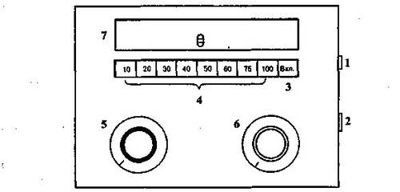

Рис. 44. Схема панели управления термовибромассажера «Чародей».

Массажер с подогревом «Тонус-3» имеет две плоскости для массажа, расположенные с противоположных сторон. Одна из них имеет несъемную обогреваемую насадку, а с другой стороны крепится одна из пяти сменных насадок, прилагаемых к аппарату. Ручка аппарата имеет выключатель и переключатель частоты на 50 и 100 Гц.
Аппараты Fitvibe. Представляют виброплатформу, которая вибрирует с частотой 20-60 Гц и амплитудой виброперемещения от 1,5 до 5 мм. Изменение частотного диапазона вибрации на 20% происходит за 6-10 с. Основание виброплатформы с помощью стойки жестко связано с ручками, за которые держится пациент при размещении на платформе и соединенным с ним блоком управления. Аппарат позволяет проводить вибрации мышц и тканей всего тела по принципу биомеханической стимуляции.
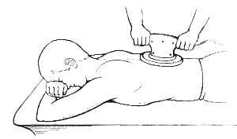
Методика проведения процедур. Вибротерапию проводят по стабильной и лабильной методикам. В первом случае вибратор фиксируют на одном участке области воздействия 3-5 с, во втором – постоянно перемещают. Вибратор во время процедуры должен соприкасаться с кожей, без существенного давления на нее. Вибротерапию проводят по правилам массажа. Наряду со стабильным расположением вибратора, используют кругообразные, прямолинейные, спиралевидные движения. Их амплитуда зависит от топографии и площади зоны воздействия.
Порядок назначения процедур. В карте указывают название процедуры, область и площадь воздействия, частоту вибрации, амплитуду виброперемещения, продолжительность процедур, их последовательность и продолжительность курса.

Рис. 45. Процедура вибротерапии на поясничный отдел позвоночника.

Пример прописи назначения. Вибротерапия области живота – 100 см², 100 Гц, амплитуда до ощущения безболезненной вибрации – 10 мин, ежедневно, №10.
Техника выполнения процедур.
Перед началом процедуры медсестра при помощи кнопок и регуляторов устанавливает параметры процедуры (частоту, амплитуду, температуру), а также выбирают насадку, наиболее подходящую для зоны воздействия – на больших площадях используют плоские вибраторы с большой прилегающей поверхностью (рис. 45), на выпуклых – вибраторы с вогнутой поверхностью, на углублениях – шаровые или круговые. Для глубокого воздействия используют твердые металлические или пластмассовые вибраторы, а поверхностное воздействие проводят мягкими резиновыми или полиуретановыми насадками.
4.3. ВИБРОВАКУУМТЕРАПИЯ
Вибровакуумтерапия – лечебное воздействие на больного локальной вакуум-декомпрессии и вибрации.
Аппараты. Применяют аппараты НОЛАР и НОЛАР-К с вакуум-аппликаторами различных размеров (диаметром 45,50 и 60 мм). Разрежение в вакуум-аппликаторах достигает 60 кПа (585 мм. рт. ст.). Частотный диапазон вибрации насадки–вибратора 10-70 Гц. Угол поворота вибратора в чашках вакуум-аппликаторов – 47±5°.
Аппарат вибровакуумного воздействия НОЛАР (рис. 46) представляет собой малогабаритное устройство, состоящее из блока управления и соединенного с ним посредством вакуумного шланга и электропровода вакуум-аппликатора. Блок управления выполнен в ударопрочном корпусе прямоугольной формы, внутри которого размещены: блок низковольтного питания, воздушный фильтр, вакуумный насос и схема индикации разряжения. Вакуум-аппликатор состоит из цилиндрического корпуса, с размещенным в нем низковольтным электродвигателем и кинематической схемой, и вакуумной камеры, внутри которой совершает колебания цилиндрический вибратор. В комплект аппарата входят три сменных вакуум-аппликатора с вибраторами различных размеров и одна чашка-аппликатор.
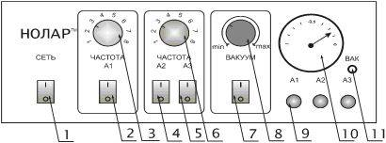
На передней панели блока управления (рис.46) размещены сетевой выключатель (1), выключатели вибрации вакуум-аппликаторов А1-A3 (2, 4, 5), штуцер воздуховода (11), электроразъемы для подключения вакуум-аппликаторов А1-А3 (9), выключатель вакуумного насоса, индикатор разряжения (10), регулятор частоты вибрации аппликаторов А1-А3 (3, 6), кнопка включения помпы (7) и регулятор разряжения (8). Регуляторы частоты вибрации проградуированы от 1 до 8 для удобства установки нужной частоты в зависимости от процедуры. Степень разряжения устанавливается в зависимости от процедуры с помощью регулятора и контролируется по индикатору.

Рис. 46. Передняя панель аппарата ВВМ-01-«НОЛАР».

Аппарат НОЛАР-К. Состоит из блока управления и присоединенных к нему посредством гибких шлангов вакуум-аппликаторов и электропровода вакуум-аппликатора с вибратором. Блок управления выполнен в ударопрочном корпусе прямоугольной формы, внутри которого размещены: блок низковольтного питания, воздушные фильтры, вакуумные насосы, схемы индикации разряжения, блок электромагнитных клапанов, блок коммутации, пневмоколлектор, плата управления. Вакуум-аппликатор состоит из цилиндрического корпуса с размещенным в нем низковольтным электродвигателем и кинематической схемой, а также вакуумной камеры, внутри которой совершает колебания цилиндрический вибратор.
На лицевой панели (рис. 47) расположены: кнопка включения аппарата (1), дисплей индикации декомпрессии (2), дисплей настроек и режимов работы (3), кнопка включения первой помпы (4), ручка регулировки декомпрессии первой помпы (5), кнопка включения второй помпы (6), ручка регулировки декомпрессии второй помпы (7), воздушные штуцера подключения массажных банок (1-8 штук) (8), кнопки раздельного включения вакуумных каналов (9), индикаторы работы вакуумных каналов (10), воздушный штуцер подключения аппликатора с вибратором (11), гнездо подключения электропитания аппликатора с вибратором (12) и клавиатура управления (13).

МЕТОДИКА
Для проведения процедур используют следующие приемы: аппликация, отрывание, протягивание, скольжение-приподнимание кожи, скольжение-расслабление. Движение вакуум-аппликаторов осуществляют по правилам лечебного массажа. Продолжительность ежедневно проводимых процедур вибровакуумтерапии составляет 15-25 мин; курс лечения – 10 процедур.
При проведении процедур вакуум-аппликаторы диаметром 60 или 80 мм при помощи вязкой среды фиксируют на коже и устанавливают временной интервал локальной декомпрессии. В первых 2-3-х процедурах последовательно увеличивают интервал локальной декомпрессии – 0,3–0,5–0,75–1,5с. В последующих процедурах продолжительность локальной декомпрессии повышают до 3 с, а в конце курса – до 5 с. Продолжительность воздействия составляет от 5 до 7 мин. Затем включают режим импульсного лимфодренажа с интервалами, аналогичными импульсной вакуум-декомпрессии. Продолжительность выполнения импульсного лимфодренажа – 3-5 мин. Степень локального разрежения в чашах вакуум-аппликаторов постепенно повышают от 30 до 60 кПа с шагом 10 кПа через две процедуры.
ПОРЯДОК НАЗНАЧЕНИЯ ПРОЦЕДУР
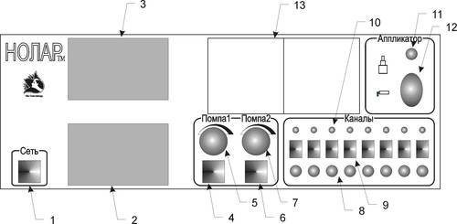
В карточке указывают название процедуры, область воздействия, частоту и амплитуду вибрации, величину разрежения, продолжительность процедур и курса лечения.
Пример прописи назначения. Вибровакуумтерапия живота 10-50 Гц, разрежение 30 кПа, 30 мин, ежедневно, №12.

Рис.47. Лицевая панель аппарата НОЛАР-К.

ТЕХНИКА ВЫПОЛНЕНИЯ ПРОЦЕДУР
При использовании аппарата НОЛАР: 1. Подсоединить шланг вакуум-аппликатора к штуцеру. 2. Подключить вакуум-аппликатор к соответствующему разъему.
3. Включить аппарат в сеть. 4. Нажать кнопку «СЕТЬ», при этом загорается индикатор включения. 5. Нажать кнопку включения вакуумного насоса. 6. Установить степень разряжения согласно методике с помощью регулятора разряжения. При этом степень разряжения контролируется по индикатору (10). 7. Установить частоту вибрации согласно методике с помощью регуляторов (3) или (6), в зависимости от используемого вакуум-аппликатора. 8. С помощью выключателя 2 (4 или 5) включить вибрацию. 9. После окончания работы отжать кнопки включения в обратном порядке, отсоединить вакуум-аппликатор от блока управления и выключить аппарат из сети. Произвести дезинфекцию вакуум-аппликаторов.
Аппарат НОЛАР-К. Позволяет производить одновременно две процедуры: вибровакуумное воздействие и вакуумно-импульсное воздействие. Техника первого воздействия изложена выше. Для проведения вакуумной чистки использовать только штуцер. Для проведения вакуумно-импульсного воздействия вакуумными (массажными) банками необходимо:
1. Подключить воздуховоды массажных банок к штуцерам. 2. Включить второй вакуумный насос. 3. Установить уровень разряжения согласно методике с помощью регулятора разряжения, используя показания дисплея индикации разряжения. 4. Включить вакуумно-импульсный режим.
Процедуры вибротерапии и вибровакуумтерапии проводят в следующем порядке:
Аппликация. Применяют вакуум-аппликатор диаметром 30 или 45 мм, которые располагают на коже в области паравертебральных точек. Продолжительность выполнения приема – 3-5 мин. Степень локального разрежения в чаше вакуум-аппликатора – 30 кПа; частота вибрации – 30-40 Гц. Аппликация может сочетаться с лимфодренажем.
Отрывание. Применяют вакуум-аппликатор диаметром 45 мм, при отрыве которого фиксируют кожу у края чаши пальцами свободной руки. Траектория отрыва перпендикулярна коже; направление движений колеблющейся чаши вакуум-аппликатора – вдоль мышцы. Частота колебаний 20-40-60 Гц, локальное разрежение – до 50 кПа. Продолжительность выполнения приема – 4-7 мин.
Протягивание. Применяют вакуум-аппликаторы диаметром 30 и 45 мм, которые скользят по коже, несколько выше её уровня. Степень разрежения в аппликаторе увеличивают через одну процедуру от 40 до 60 кПа на 10 кПа; частота вибрации – 30-40 Гц. Продолжительность выполнения приема – 3-5 мин.
Скольжение-приподнимание кожи. Применяют вакуум-аппликатор диаметром 30 мм, в котором устанавливают степень локального разрежения 40-50 кПа. Вакуум-аппликатор медленно скользит по коже, несколько выше её уровня, формируя под собой «волну». Частота колебаний вибратора в вакуум-аппликаторе – 50-70 Гц. Продолжительность выполнения приема – 5-7 мин.
Пример прописи назначения. Вибровакуумтерапия области живота, разрежение 40 кПа, частота вибрации – от 100 до 20 Гц, 40 мин, ежедневно, №10.
ТЕХНИКА БЕЗОПАСНОСТИ
Аппараты не имеют рабочих органов, находящихся под напряжением. Внутри электронного блока аппаратов имеется переменное напряжение 220 В. Аппараты подключаются к сети переменного тока с помощью двухполюсной вилки. Медсестре запрещается: 1. Включать аппарат в сеть, не убедившись в целостности корпусов электронного блока, вакуум-аппликатора и соединительных шнуров. 2. Эксплуатация аппарата при снятой крышке корпуса электронного блока. 3. Эксплуатация аппарата при нарушении естественного теплоотвода корпуса электронного блока и укрытии его теплоизолирующими материалами. 4. Включать аппарат при попадании влаги внутрь электронного блока. При нарушении работоспособности аппарата и в аварийных ситуациях следует сразу же выключить аппарат и отсоединить его от сети питания.
ЛЕЧЕБНЫЕ МЕТОДИКИ ВИБРОВАКУУМТЕРАПИИ
Вибровакуумтерапия области живота. Пациент лежит на спине. Область живота покрывают контактной средой. Массаж производят аппликатором S1 при помощи приема «отрывание». Частота колебаний – 30-50 Гц, разряжение – 60 кПа, время от момента размещения вакуум-аппликатора до отрыва от кожи – 3-5 с. Сначала массируют прямые мышцы живота на всем протяжении, от подвздошной области до реберной дуги. Каждая последующая аппликация перекрывает предыдущую на треть. После прямых мышц живота воздействуют на косые мышцы живота. Последовательность аппликаций от нижне-наружного края прямых мышц под углом ≈ 30° по направлению вверх и к наружи. Сила разряжения, частота колебаний головки, время воздействия те же. Протягивание производят вакуум аппликатором S1. Глубина разряжения – от 40 до 60 кПа (переносимая пациентом), частота колебаний вибратора 40-50 Гц. Длина одного скольжения не превышает 15 см с последующим отрывом. На каждый участок воздействуют 10-12 раз, а затем переходят к следующему. Скольжение-отрывание осуществляют вакуум-аппликатором S2, а заканчивают процедуру приемом «скольжение-расслабление» с вакуум-аппликатором S2. Воздействуют по 4-5 мин последовательно на каждую зону. Продолжительность проводимых ежедневно воздействий, 12-15 мин; курс лечения – 10-12 процедур.
Вибровакуумтерапия бедер. Проводят с помощью вакуум-аппликатора S2 с разрежением 60 кПа и частотой колебаний вибратора 50 Гц. Выполняют скольжение вдоль конечности по восходящей методике (рис. 48), количество скольжений 8-12 раз. Направление колебаний вакуум-аппликатора – вдоль бедренной артерии; ежедневно, курс – 10 процедур.
Вибровакуумтерапия желудка. Применяют вакуум-аппликатор S2, разрежение 60 кПа, частота колебаний 50 Гц. Производят скольжение по краю реберного угла, направление от срединной линии к периферии. Количество повторений 5-6 в каждую сторону. Воздействуют по 4-5 мин последовательно на каждую зону, ежедневно, курс – 10 процедур.
Вибровакуумтерапия печени. Применяют вакуум-аппликатор S2, разрежение – 60 кПа; частота колебаний вибратора 50 Гц. Производят скольжение по краю правой реберной дуги от ее средины к эпигастрию и к позвоночнику. Количество скольжений – по 5 в каждую сторону, проводят очень медленно. Направление колебаний насадки – вдоль края реберной дуги. Затем направление перемещения вакуум-аппликатора изменяют. От нижнего края реберной дуги по ее радиусу проводят скольжение по направлению к желчному пузырю (по ходу желчных протоков). Направление колебаний вибратора – по радиусу. Количество скольжений – 5-6 по каждому радиусу.
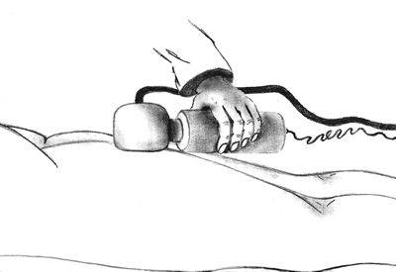
Вибровакуумтерапия селезенки. Используют вакуум-аппликатор S2, разрежение 60 кПа, частоту колебаний – 50 Гц. Производят скольжение по краю левой реберной дуги от ее средины к эпигастрию и к позвоночнику, по кожной проекции селезенки. Количество скольжений – 5-6 в каждую сторону. Затем направление перемещения вакуум-аппликатора изменяют и скольжение производят по межреберным промежуткам от 8 до 11 от верхней границы проекции селезенки к краю реберной дуги (к воротам селезенки), ежедневно, курс – 10 процедур.

Рис. 48. Вибровакуумтерапия области бедер.

Вибровакуумтерапия двенадцатиперстной кишки. Проводят с помощью вакуум-аппликатора S2 с разрежением 60 кПа и частотой колебаний вибратора 50 Гц. Производится скольжение по кожной проекции двенадцатиперстной кишки, по ходу перистальтики, количество скольжений 6-8 раз. Направление колебаний вакуум-аппликатора – вдоль кишки, ежедневно, курс – 10 процедур.
Вибровакуумтерапия толстого кишечника. Последовательно воздействуют сначала в области проекции слепой кишки, затем поперечно-ободочной, затем нисходящего отдела и сигмовидной кишки. Используют вакуум-аппликатор S2 с разрежением 40-50 кПа, частотой колебаний 40 Гц. Производится скольжение по кожной проекции отрезка толстого кишечника, по ходу перистальтики, количество скольжений 6-8 раз. Направление колебаний вакуум-аппликатора вдоль кишки. Воздействуют по 4-5 мин последовательно на каждую зону. Методика лабильная, контактная. Продолжительность проводимых ежедневно процедур – 5-10 мин, курс лечения – 10-12 процедур.

4.4. УЛЬТРАЗВУКОВАЯ ТЕРАПИЯ
Ультразвуковая терапия – лечебное применение ультразвука.
Аппараты. Для проведения лечебного воздействия используют аппараты УЗТ (рис.49). Первая из следующих за этой аббревиатурой цифра указывает на округленную частоту генерируемых колебаний (1 МГц ≅ 880 кГц, 3 МГц ≅ 2640 кГц), а последняя буква – область применения (Ф-терапевтический, С-стоматологический, У-урологический,
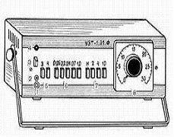
Л-оторинолагингологический, Г-гинекологический). Кроме них используют аппараты импульсной ультразвуковой терапии АУТ-01 РЕТОН, Sonostim, Sonopuls, INTELECT Mobile Ultrasound, Sonotur. Аппараты УЗТ-13 Гамма и УЗТ-МедТеКо, которые генерируют ультразвуковые колебания обеих частот. В лечебной практике используют также аппараты низкочастотного ультразвука (22-44 кГц), УЗНТ-22/44 Барвинок Г, Гинетон-1, Гинетон-2 (гинекологический), Барвинок У (урологический), Проктон-1 (проктологический), а также Тонзиллор (отоларингологический) и Соматрон-1 (стоматологический). Для импульсной терапии применяют серии низкочастотных импульсов с частотами заполнения 1 и 3 МГц длительностью 0,5 – 10 мс и частотой следования импульсов 16 – 100 имп•с⁻¹. Импульсные режимы используют для достижения нетепловых эффектов. Соотношение нетеплового и теплового компонентов лечебного действия ультразвуковых колебаний определяется по интенсивности излучения или режиму (непрерывному или импульсному) воздействия. Интенсивность генерируемых ультразвуковых колебаний в непрерывном режиме составляет 0,05 – 2,0 Вт•см⁻², в импульсном – 0,1-3,0 Вт•см⁻². Эффективная площадь излучения колеблется от 0,7 до 5,4 см².

Рис. 49. Аппарат для ультразвуковой терапии

Аппарат УЗТ.1.01.Ф имеет клавишное управление, работает в непрерывном и импульсном режимах излучения ультразвука с частотой 880 кГц, длительностью импульсов 2,4 и 10 мс, интенсивностью от 0,05 до 1,0 Вт/см². Аппарат имеет процедурные часы, которые автоматически выключают аппарат и сигнализируют об окончании процедуры. На передней панели управления аппарата (рис. 50) находятся разъем «Выход» для подключения кабеля излучателя (1); индикатор выходного напряжения сети (2), переключатель «Сеть» (3), индикатор включения сети (4), переключатель излучателей (5), ручка регулировки интенсивности (6), режима работы (7) и процедурные часы (8). На задней стенке корпуса аппарата имеются ножки, которые являются опорой аппарата в нерабочем состоянии и служат для укрепления сетевого шнура и сетевой вилки во время транспортировки. Питание аппарата от сети напряжением 220 В. В комплект аппарата входит футляр, в котором имеются гнезда: для фиксации излучателей в перерывах между процедурами; для дезинфицирующих веществ и контактных сред; шпатель для нанесения масляных контактных сред. Стаканы, находящиеся в футляре, заполняют рабочими средами (спирт, вазелиновое масло, лекарственная контактная среда), а излучатели помещают в соответствующие гнезда.
Аппарат УЗТ МедТеКо (рис.50) состоит из электронного блока (1) и сменных излучателей (2,3), которые подключаются к разъему (4) на задней панели аппарата с помощью соединительного кабеля (8). Управление режимом работы электронного блока осуществляется с помощью клавиши сеть «0/1» – включение аппарата (5) или клавиш управления, расположенных под жидкокристаллическим дисплеем (6). Индикация программирования режимов работы и контроль работы осуществляется с помощью жидкокристаллического дисплея, расположенного по центру лицевой панели (7). Электронный блок состоит из микропроцессорного блока управления, контроля и индикации, генераторов УЗ частоты, схемы определения наличия контакта между излучателем и поверхностью тела, жидкокристаллического дисплея. С помощью клавиш управления и жидкокристаллического дисплея в режиме «Меню» задается режим работы аппарата:частота генерации (для УЗТ1.3.) 0.88/2.64МГц; мощность генерации (Вт/см²); 0.05; 0.2; 0.4; 0.7; 1; импульсный и непрерывный режимы работы; длительность процедуры 2; 4; 6; 8; 10; 12 мин; контроль за наличием контакта УЗ излучателя и поверхностью тела. В нижней строке дисплея обозначаются функциональные назначения клавиш управления. В режиме программирования: «ВЫБОР», «МЕНЬШЕ», «БОЛЬШЕ», «ПУСК». В режиме работы: «ПАУЗА», «СТОП». В режиме «ПАУЗА»: «ПРОДОЛЖЕНИЕ», «СТОП». В режиме работы на дисплее отображается текущее время, наличие или отсутствие контакта.
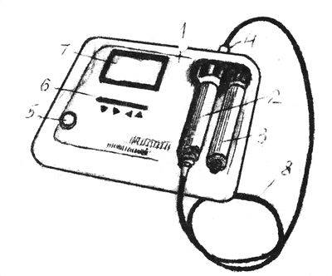

Рис.50. Аппарат УЗТ МедТеКо.УЗТ 1.01 Ф. Обозначения в тексте. Обозначения в тексте

Аппараты работают в двух режимах: непрерывном и импульсном. Задаваемая интенсивность составляет: 0,2; 0,4; 05; 0,7; 1,0 Вт/см². Длительность пакетов импульсов составляет – 2, 4, 10 мс. Эффективная площадь излучателей в комплекте 1 см² и 4 см². Время процедуры устанавливается с помощью таймера: 2, 4, 6, 8, 10 мин. Большое информационное табло на ЖК-экране позволяет наглядно задавать параметры и контролировать процесс проведения процедур. Отличительная особенность аппарата состоит в наличии функции контроля контакта излучателя с поверхностью тела пациента и возможности излучателя одного и того же размера работать на частотах 0,88 и 2,64 МГц.
Аппараты УЗТ-107 Ф. Работают на частоте 880 кГц в непрерывном и импульсном режимах с длительностью импульсов 1, 4 и 10 мс. Микропроцессорное управление и автоматический контроль значений электрических напряжений, подаваемых на излучатель, определяют точность дозировки ультразвуковых воздействий. Аппараты снабжены 8-10 типами излучателей наружного и внутриполостного применения. Каждый излучатель имеет шифр (ИУТ-0,88-1-3; ИУТ-0,88-4-4 и др.), который расшифровывается как «излучатель ультразвуковой терапевтический». Цифры шифра указывают частоту ультразвуковых колебаний, площадь головки излучателя, номер клавиши на аппарате для его включения.
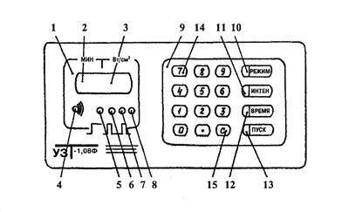
Аппарат УЗТ-108 Ф. Сконструирован в металлическом корпусе с наклонной лицевой панелью. Интенсивность генерируемого ультразвука от 0,1 до 1 Вт/см² с шагом 0,1 Вт/см². Аппарат обеспечивает установку времени процедуры в пределах от 1 до 30 мин с шагом 1 мин. После прекращения генерации ультразвуковых колебаний подается звуковой сигнал. Показатели длительности процедуры и интенсивности ультразвуковых колебаний устанавливаются на цифровых индикаторах. При возникновении неисправности в излучателе или в соединительном кабеле во время процедуры происходит автоматическое отключение аппарата и звуковая сигнализация. На лицевой панели управления аппарата (рис. 51) находятся: панель индикации (1); индикатор длительности процедуры в мин (2); индикатор интенсивности ультразвуковых колебаний в Вт/см² (3); индикатор наличия высокочастотных колебаний (4); индикатор непрерывного излучения (5); индикаторы режима импульсного излучателя (6-8); длительность импульса 2 мс, длительность импульса 4 мс, длительность импульса 10 мс; клавиатура (9); клавиша «Режим» позволяет путем последовательных ее нажатий задавать режим работы (10); клавиша «Интен» (11); клавиша «Время» (12); клавиша «Пуск» служит для перевода аппарата в режим исполнения процедуры при условии набора всех параметров (13); клавиши с маркировкой цифр от «О» до «9» служат для набора длительности процедуры и интенсивности (14); клавиша «С» служит для сброса параметров установленного режима (15). На левой стороне аппарата находится гнездо для подключения ультразвукового излучателя и выключатель сети. На задней панели находятся два держателя с предохранителями, контрольное гнездо «Контр. вых.» для контроля выходного напряжения высокочастотных колебаний, сетевой шнур питания с трехполюсной вилкой.

Рис. 51. Аппарат УЗТ 108Ф.

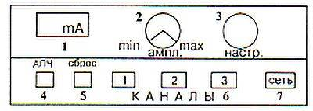
Аппарат Тонзиллор. Предназначен для воздействия на область миндалин и раны большой глубины и сложной конфигурации. Он генерирует механические колебания частотой 26,5 ± 7,5 кГц, имеет в наборе отсасыватель хирургический, волноводы – инструменты, аппликаторы с воронками. Режим работы аппарата – повторно-кратковременный, длительность непрерывной работы не более 2 мин. 11п передней панели управления ультразвукового генератора (рис. 52) расположены: потенциометр (1), ручка «Амплитуда» (2), ручка «Настройка» (3), режим АПЧ (4), клавиша «Сброс» (5), клавиши каналов (6), клавиша «Сеть» (7). В футляре находятся волноводы, сменные воронки, аппликаторы, акустический узел.

Рис. 52. Схема панели аппарата «Тонзиллор».

Аппарат «Барвинок-Г» используется для лечения низкочастотным ультразвуком больных с гинекологическими заболеваниями. Рабочие частоты аппарата 22 и 44 кГц, время процедуры устанавливается от 10 с до 9 мин с дискретностью 10 с. К аппарату прилагается два излучателя и комплект сменных частей (волноводов). Режим работы аппарата повторно-кратковременный: экспозиция 2 с, пауза 5 с. На передней панели (рис. 53.) размещены клавиши управления и индикации: кнопка «Сеть» (1); переключатель «Волновод» (2), состоящий из трех кнопок, предназначен для соединения цепи напряжения, подаваемого на преобразователь, с соответствующим волноводом; переключатель «Амплитуда» (3), состоящий из двух кнопок, предназначен для коммутации цепи напряжения, подаваемого на ультразвуковой излучатель; индикатор «Частота» (4), состоящий из двух цифровых индикаторов, обеспечивающих световую индикацию частоты на волноводе; индикатор, обеспечивающий световую цифровую индикацию положения кнопок переключателя, «Волновод» (5); индикатор амплитуды вибрации «МКМ» (6), обеспечивающий световую цифровую индикацию положения кнопок переключателя «Амплитуда»; переключатель «Время» (7), состоящий из двух кнопок «Сброс» и «Устан.», предназначен для коммутации цепи сброса времени процедуры и установки времени; кнопка «Процедура» (8) предназначена для включения и выключения механических колебаний.
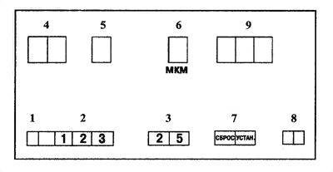

Рис. 53. Аппарат Барвинок Г.

Аппарат Sonopulse 992+ является универсальным аппаратом, позволяющим проводить все виды современной постоянной, импульсной и низкочастотной электротерапии. Аппарат состоит из корпуса, на верхней панели которого установлен жидкокристаллический дисплей платы, на которой смонтированы все элементы схемы, и потенциометров. Аппарат имеет один канал выхода для возбуждения многочастотного ультразвукового излучателя и два независимых выходных канала тока, что позволяет проводить одновременно процедуры ультразвуковой терапии и электротерапии двумя различными методами. Сонопульс 992+ позволяет проводить ультразвуковую терапию (непрерывный и импульсный режимы), импульсную и низкочастотную электротерапию, электростимуляцию и электродиагностику. В нем имеется возможность автоматически выставлять параметры воздействия и дистантно управлять его работой. На экране дисплея высвечивается три взаимозависимых меню в которых последовательно представлены основные заболевания, виды ультразвуковой терапии и электротерапии и параметры воздействия в цифровой и графической форме. Аппарат снабжен тремя магнитными картами памяти, которые позволяют сохранять параметры наиболее часто применяемых пользователем процедур (Memory Card), автоматической установки параметров по ведущему синдрому (Enraf Nonius 100) и окончательного протокола процедуры на основании совокупности симптомов (Enraf Nonius 200). Постоянный ток подают на выходные клеммы аппарата, а его величину измеряют при помощи миллиамперметра. В комплект аппарата входят два многочастотных ультразвуковых излучателя: большой (площадью 5 см²) и малый (площадью 0,8 см²), два комплекта эластичных сменных электродов и гидрофильных прокладок, фиксированные ленты и три пульта дистанционного управления. Корпус аппарата обладает защитными контурами, что обеспечивает II класс безопасности.
Аппарат INTELECT Mobile Ultrasound – компактный аппарат для ультразвуковой терапии имеет в комплекте 4 эргономичные ультразвуковые головки 1 см², 2 см²,
5 см², 10 см² с контролем контакта, световой и звуковой индикацией, подогревом головки перед процедурой, генерирующие ультразвук частотой 1 и 3 МГц, в импульсном и непрерывном режимах (10%, 20%, 50% и 100%), с низкочастотной модуляцией (16, 48 или 100 Гц). В компьютере имеются готовые терапевтические программы и память на 10 терапевтических программ, разработанных врачом, работающем на аппарате.
Аппарат для ультразвуковой терапии АУТ-01 «РЕТОН» представляет собой малогабаритное устройство, выполненное в ударопрочном корпусе конусообразной формы. Внутри корпуса размещены генератор переменного тока с присоединенным к нему гибким кабелем пьезоэлектрического элемента-излучателя. Корпус электронного блока имеет встроенную сетевую вилку. Аппарат генерирует ультразвуковые колебания частотой 110 кГц в непрерывном режиме с интенсивностью 0,2 Вт•м⁻².
Методика проведения процедур. При стабильной методике ультразвуковой терапии излучатель фиксируют в одном положении, а при лабильной – постоянно перемещают в зоне воздействия. Из-за опасности локального перегрева тканей последняя методика более предпочтительна. Вследствие механической неоднородности тканей и возможного формирования "стоячих" волн стабильное озвучивание тканей может привести к их локальному перегреву. Кроме того, озвучивание тканей в ближней зоне ультразвукового излучателя неизбежно приводит к формированию резких максимумов интенсивности, в области расположения которых больной может получить высокую дозу поглощенной энергии. Исходя из этого, предпочтительно применять лабильную методику.
Из-за сильного затухания ультразвуковых колебаний воздействие осуществляют через водную или масляную контактную среду. Для этого обычно используют вазелиновое и растительные масла или гели. После нанесения контактной среды головку излучателя устанавливают в проекции пораженного органа и плавно перемещают круговыми движениями малого радиуса без отрыва от кожи. При ультразвуковом воздействии на части тела сложных конфигураций (суставы стопы и кисти) озвучивание проводят в ванночке с водой или через резиновый мешочек с водой. Одна его поверхность принимает форму облучаемого участка, а вторая контактирует с излучателем.
Пример прописи назначения. Ультразвуковая терапия области плечевого сустава. Частота 880 кГц. Интенсивность 0,5 Вт•см-2, режим импульсный 4 мс (с №4 – непрерывный). Методика лабильная, контактно 5-7 мин на поле, суммарно на 2 поля 10-14 минут, ежедневно, №8-10.
Техника выполнения процедур.
Порядок работы с аппаратами «УЗТ-101». 1. Необходимый для проведения процедуры излучатель подсоединить к кабелю, который подключен к разъему «Выход» (1), и только после этого вилку сетевого провода включить в сетевую штепсельную розетку. 2. Нажать клавишу (3) «Сеть», при этом загорается зеленый индикатор (4) над клавишей «Сеть». 3. Установить режим работы, нажав соответствующую клавишу (7), а в переключателе (5) «Излучатели» – клавишу соответственно последней цифре шифра излучателя. 4. Поместить излучатель на поверхность, подготовленную для воздействия. 5. Ручку процедурных часов (8) повернуть вправо, установив заданное для процедуры время, и нажатием одной из клавиш установить интенсивность ультразвука, при этом загорается индикатор высокого напряжения (2). По истечении времени процедуры раздается звуковой сигнал, лампочка индикатора высокого напряжения гаснет. Аппарат выключается в обратном порядке.
Порядок работы с аппаратом УЗТ МедТеКо. Подготовка к работе. 1. Подключить с помощью соединительного кабеля (8) назначенный врачом излучатель (2,3) к выходному разъему (4). 2. Продезинфицировать выбранный излучатель 96% раствором этилового спирта (или 1% раствором хлорамина) и смажьте контактным гелем участок поверхности кожи пациента в области воздействия. 3. Подключить аппарат к сети и установите сетевую клавишу «0/1» (поз.5) в положение <1>. На экране ЖК дисплея (7) отобразится название модели аппарата. 4. При нажатии любой клавиши (поз.6) аппарат переходит в режим программирования, при этом на дисплее отобразится список задаваемых параметров, а в нижней строке, функциональное назначение клавиш управления (6). 5. Клавишей под надписью на ЖК дисплее «ВЫБОР» выбрать изменяемый параметр, который при этом выделяется светлыми цифрами на темном фоне. 6. Клавишами «>» или «<» выбрать необходимое значение интенсивности или продолжительности процедур. 7. После установки вышеописанным образом всех параметров, клавишей под надписью «ПУСК» запустить генераторы УЗ излучателей. 8. Аппарат проводит анализ состояния и калибровку. 9. После небольшой паузы прозвучит сигнал готовности. Приложите излучатель его излучающей поверхностью к подготовленному участку тела. Если излучатель, после этого не прижали к телу или с недостаточным усилием, аппарат издает периодические, с интервалом 1 с, звуковые сигналы, свидетельствующие об отсутствии контакта и переходит при этом в режим ожидания. При надежном контакте УЗ излучателя аппарат переходит в режим генерации УЗ колебаний. 9. Процедура проходит до истечения заданного интервала времени или прекращения контакта с телом пациента. В случае прерывания контакта во время работы происходит остановка отсчета времени, а генератор переходит в редкоимпульсный режим ожидания контакта. При возобновлении контакта отсчет времени продолжается. 10. По истечении установленного времени процедуры аппарат издаст звуковой сигнал. 11. Выключить аппарат, переведя сетевую клавишу (5) в положение «О». 12. Удалите салфеткой контактный гель с излучающей части излучателя и с участка тела пациента, подвергавшегося воздействию, затем протрите излучающую поверхность излучателя тампоном, смоченным спиртом и положите его в ложе аппарата. 13. Отсоедините излучатель от блока управления. 14. Отсоедините вилку провода сети от сетевой розетки.
Проведение процедуры. 1. К подготовленному к работе аппарату подсоединить требуемые для процедуры электроды. Включить вилку шнура питания в сетевую розетку. 2. Пациента разместить вблизи аппарата, придать ему удобное положение, которое он мог бы без напряжения сохранить до конца процедуры. Установить электроды в требуемое положение относительно подвергаемого облучению участка тела. Вращение электрододержателя вокруг своей оси осуществляется путем вращения гофрированного кожуха электрододержателя. 3. Перевести клавишу переключателя "СЕТЬ" (рис. 7.11) в положение "ВКЛ." "I", при этом должна засветиться панель клавиши "СЕТЬ". 4. Установить переключателем "МОЩНОСТЬ" (3) выбранное значение. С помощью кнопки "УСТ" таймера (4) установить длительность процедуры. Включить кнопку "ПУСК" таймера. При этом таймер (4) начнет отсчет времени и включится генератор. 5. Ручкой "НАСТРОЙКА" (5) добиться максимального свечения индикатора настройки (6). 6. Продолжительность процедуры, зазоры между пациентом и электродами, величина отдаваемой аппаратом мощности устанавливаются врачом. В течение всей процедуры обслуживающему персоналу необходимо периодически следить за тем, чтобы контур "пациент – аппарат" был настроен в резонанс, что определяется по максимальной яркости свечения индикатора. 7. По истечении установленного времени, таймер отключит генератор, о чем оповестит звуковым сигналом. По окончании процедуры ручку переключателя "МОЩНОСТЬ" необходимо установить в положение "20", после чего отвести электроды от пациента, а затем выключить аппарат переводом клавиши переключателя "СЕТЬ" в положение "ВЫКЛ." "О". В случае необходимости экстренного отключения аппарата нажать кнопку таймера "СТОП". 8. По окончании работы с аппаратом отсоединить вилку шнура питания от сетевой розетки. 9. Пыль с аппарата снимается мягкой ветошью. Наружные поверхности аппарата и электроды дезинфицировать 3% раствором перекиси водорода с добавлением 0,5 % моющего средства типа Лотос и затем протереть тампоном, смоченным 1% раствором хлорамина.
Порядок работы с аппаратом УЗТ-108 Ф. 1. Подсоединить к гнезду на левой стенке аппарата необходимый тип излучателя. 2. Установить необходимый режим работы клавишей «Режим». 3. Установить интенсивность ультразвуковых колебаний, нажав клавишу «Интен.» и соответствующий набор цифр на клавиатуре. 4. Установить продолжительность процедуры, нажав клавишу «Время» и соответствующее цифровое значение на клавиатуре. 5. Приложить излучатель его излучающей поверхностью к подготовленному участку кожи. 6. Нажать клавишу «Пуск». 7. По истечении времени процедуры (после звукового сигнала) удалить контактную среду с излучателя и с озвучиваемого участка тела пациента, протереть эти поверхности ватным тампоном, смоченным спиртом. 8. Отсоединить излучатель от электронного блока и уложить в гнездо укладки. 9. Отключить аппарат от сети, переводя выключатель сети в положение «О». При этом должны погаснуть индикаторы на лицевой панели.
Порядок работы с аппаратом Тонзиллор. 1. Произвести стыковку аппарата. 2. Нажать кнопку «Сброс». 3. Установить тумблер «Педаль» на задней панели генератора в положение «Вкл.». 4. Установить ручку «Амплитуда» в положение «max». 5. Подключить кабель питания генера-тора к сети. 6. Нажать одну из кнопок «Каналы» в зависимости от выбранного для работы акустического узла. 7. Нажать кнопку «Сеть» и проконтролировать загорание индикаторов «Сброс» и «Сеть». После окончания процедуры обработанный дезинфицирующим раствором излучатель устанавливают в гнездо футляра. Если других процедур не проводят, нажатием кнопки «Сеть» отключают аппарат от сети.
Порядок работы с аппаратом Барвинок. 1. Подсоединить к преобразователю необходимый волновод. 2. Нажать кнопку «Сброс» переключателя «Время» и убедиться в нулевых показателях на цифровом табло. 3. Нажать кнопку «Устан.» переключателя «Время» и установить на табло время. 4. Установить волновод к озвучиваемой поверхности и нажать кнопку «Процедура». По истечении заданного времени процедуры генератор автоматически выключается и включается звуковой сигнал. После окончания процедуры аппарат отключить от сети.
Порядок работы с аппаратом Sonopulse. Выбрать излучающую головку и подсоединить ее к выходному каналу аппарата. Вывести все регуляторы в нулевое положение и отжать все кнопки в исходное положение. С помощью переключателя включить питание и выбрать режим излучения – непрерывный или пульсирующий. При помощи таймера установить необходимую продолжительность процедуры. Ручкой потенциометра установить необходимую интенсивность воздействия. Нанести на область воздействия необходимое количество геля или опустить ее в воду (температура 30^{о} С). Расположить излучающую головку на область воздействия и нажатием кнопки начала сеанса начать процедуру. После окончания процедуры вывести регулятор интенсивности в нулевое положение. Выключить аппарат и убрать излучающую головку с тела больного.
Порядок работы с аппаратом Ретон. Перед процедурой необходимо нанести на поверхность воздействия контактную среду (масло, гель) или мазь лекарственного вещества, затем разместить на соответствующих участках тела излучатель. Клавишу включения установить в положение “Вкл.”, при этом должна загореться сигнальная лампочка. Переключателем на электронном блоке установить необходимую интенсивность ультразвука. Затем необходимо включить процедурные часы и медленно перемещать излучатель по зоне воздействия кругообразными движениями, сохраняя постоянный контакт со средой. По истечении времени процедуры убрать излучатель из области воздействия, отключить аппарат от сети, при помощи салфетки или полотенца очистить поверхность кожи больного от контактной среды. После процедуры необходимо осмотреть кожу в области воздействия и протереть поверхность излучателя салфеткой, смоченной в 3% растворе перекиси.
Техника безопасности. По степени защиты от поражения электрическим током аппараты для ультразвуковой терапии соответствуют требованиям ГОСТ Р 50267.0 и выполнены по классу защиты I тип ВF. К работе с аппаратом допускаются лица, ознакомленные с руководством и правилами технической эксплуатации и безопасного обслуживания электроустановок потребителей.
Аппараты для ультразвуковой терапии не имеют рабочих органов, находящихся под напряжением. Внутри электронного блока аппарата имеется переменное напряжение 220 В. Аппараты подключают к сети переменного тока с помощью двухполюсной вилки. Медсестре запрещается: 1.Включать аппарат в сеть, не убедившись в исправности источника питания, целостности корпусов электронного блока, излучателя и соединительного кабеля. 2. Эксплуатация аппарата при снятой крышке корпуса электронного блока. 3. Эксплуатация аппарата при нарушении естественного теплоотвода корпуса электронного блока и укрытии его теплоизолирующими материалами. 4. Включение аппарата при попадании влаги внутрь электронного блока или излучателя. При нарушении работоспособности аппарата и в аварийных ситуациях следует сразу же выключить аппарат и отсоединить его от сети питания.

4.5. ЛЕКАРСТВЕННЫЙ УЛЬТРАФОНОФОРЕЗ
Лекарственный ультрафонофорез – сочетанное воздействие на организм ультразвуковых колебаний и вводимых с их помощью лекарственных веществ.
Для проведения процедур ультрафонофореза используют аппараты для ультразвуковой терапии.
Пример прописи назначения. Лидаза-ультрафонофорез области шва. Непрерывно, лабильно, частота 880 кГц, интенсивность 0,6 Вт•см⁻², 10 мин, ежедневно, №10.

ЛЕЧЕБНЫЕ МЕТОДИКИ УЛЬТРАЗВУКОВОЙ ТЕРАПИИ И ЛЕКАРСТВЕННОГО УЛЬТРАФОНОФОРЕЗА
Ультразвуковая терапия (ультрафонофорез) очага подострого воспаления (инфильтрат, гидраденит, карбункул и др.). Больной принимает наиболее удобное положение. Интенсивность 0,4-0,8 Вт/см², режим непрерывный, методика лабильная, контакт излучателя прямой или подводный для стопы и кисти, продолжительность 3-5 мин, ежедневно или через день, курс – 8-10 процедур.
Ультразвуковая терапия (ультрафонофорез) области рубца. Воздействуют непосредственно на рубец. Интенсивность 0,6-0,8 Вт/см², режим непрерывный, методика лабильная, контакт излучателя прямой, продолжительность – 3-5 мин. Ежедневно, курс – 10 процедур.
Ультразвуковая терапия (ультрафонофорез) паравертебральных зон. Положение больного – лежа на кушетке или сидя, с опорой на руки. Воздействуют паравертебрально вдоль позвоночника или какого-либо его отдела. Интенсивность 0,2-0,4 Вт/см², режим непрерывный или импульсный, методика лабильная, контакт излучателя прямой, продолжительность- 5-8 мин – для всего позвоночника и 3-5 мин – для одного отдела; через день или ежедневно; курс – 10 процедур.
Ультразвуковая терапия (ультрафонофорез) межреберных нервов. Положение больного – сидя или лежа. Воздействуют по ходу нервов и паравертебрально на уровне соответствующего сегмента. Интенсивность 0,2-0,4 Вт•см⁻², режим импульсный, методика лабильная, контакт прямой, продолжительность процедуры 3-5 мин по ходу нерва и 1-3 мин – паравертебрально, через день; курс – 5-8 процедур.
Ультразвуковая терапия (ультрафонофорез) пояснично-крестцовой области. Положение больного – на животе, на жесткой кушетке. Воздействуют на паравертебральные зоны. Интенсивность 0,2-0,4 Вт•см⁻² при непрерывном режиме и до 0,6 Вт•см⁻² – при импульсном режиме, непрерывный или импульсный (длительность импульсов – 10 или 2 мс), контакт излучателя прямой, методика лабильная; продолжительность – 5-8 мин; через день или ежедневно; курс – 8 процедур.
Ультразвуковая терапия (ультрафонофорез) лица (область височно-нижнечелюстного сустава, гайморовой полости, носа, сосцевидного или альвеолярного отростка). Положение больного – лежа или сидя в кресле с фиксацией головы. Излучатель площадью 1 см², интенсивность – 0,05-0,2 Вт•см⁻², режим импульсный, методика лабильная, контакт излучателя прямой, продолжительность – 3-5 мин, ежедневно, курс – 6-8 процедур.
Эндауральный ультрафонофорез. Положение больного – на боку. Наружный слуховой проход заполняют теплым лекарственным раствором, в который погружают торцевой излучатель до хрящевого отдела. Интенсивность 0,2-0,4 Вт•см⁻², режим импульсный, продолжительность 5-10 мин, ежедневно или через день; курс – 8-10 процедур.
Ультразвуковая терапия (ультрафонофорез) области глаза. В зависимости от характера заболевания и технических возможностей используют одну из трех методик. А. Через закрытые веки, смазанные вазелиновым маслом. Применяют излучатель площадью 0,75 или 1 см². Интенсивность 0,2 Вт•см⁻², режим импульсный, контакт прямой, методика лабильная или стабильная. При стабильном положении излучателя во время процедуры глазное яблоко озвучивают в четырех направлениях: при взгляде вверх, вниз, влево, вправо – по 1,5-2 мин в каждом направлении. При лабильной методике воздействуют в течение 5 мин, через день, курс – 8-10 процедур. Б. Через ванночку-векорасширитель. Предварительно в глаз дважды закапывают 0,5% раствор дикаина, затем вставляют ванночку-векорасширитель, которую заполняют наполовину дистиллированной водой или лекарственным раствором. Излучатель погружают в водную насадку и с помощью специальной глазной приставки (рис. 9.1) погружают в ванночку-векорасширитель, не доводя до роговицы на 2 мм. Интенсивность 0,2 Вт•см⁻², продолжительность 5-7 мин. Насадку и ванночку-векорасширитель перед процедурой обрабатывают 1% раствором хлорамина и 70% спиртом, их остатки смывают физиологическим раствором. В. Через тонкостенный резиновый мешочек, наполненный дегазированной водой. Кожу век и мешочек смазывают вазелином, на глазницу размещают мешочек и на нем размещают излучатель. Интенсивность 0,4 Вт•см⁻² режим непрерывный, методика лабильная, продолжительность процедуры – 5-8 мин, через день или ежедневно. Воздействуют на оба глаза поочередно в один день или через день; курс лечения -12-15 процедур. После процедуры в глаз закапывают 30% раствором альбуцида.
Ультразвуковая терапия (ультрафонофорез) области тройничного нерва. Положение больного – сидя. Воздействуют излучателем площадью 1 см² в области выхода и по ходу ветви тройничного нерва. Интенсивность 0,05-0,2 Вт•см⁻², режим непрерывный или импульсный, методика лабильная, контакт прямой, продолжительность процедуры 1-3 мин на каждую ветвь, ежедневно или через день; курс 8-12 процедур.
Ультразвуковая терапия (ультрафонофорез) лицевого нерва. Положение больного – лежа, голова повернута в здоровую сторону. Воздействуют на пораженную половину лица и область сосцевидного отростка. Интенсивность 0,2 или 0,4 Вт•см⁻² для импульсного режима, режим импульсный или непрерывный (в хронической стадии), методика лабильная, контакт излучателя прямой; продолжительность процедуры 3-5 мин, ежедневно или через день; курс – 10-15 процедур.
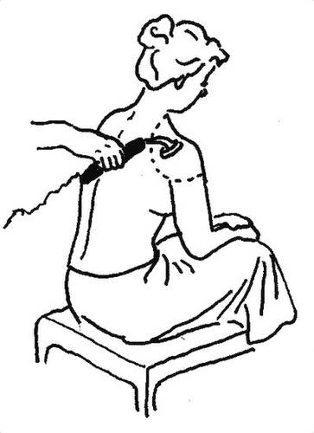
Ультразвуковая терапия (ультрафонофорез) области миндалин. Положение больного – сидя, голова повернута в противоположную сторону. Используют излучатель от аппаратов ЛОР-3 или УЗ-Т5, обработанный спиртом, который устанавливают на коже у угла нижней челюсти в области проекции пораженной миндалины (наружная методика) или плотно прижимают непосредственно к миндалине (внутренняя методика). Интенсивность 0,2-0,4 Вт•см⁻², режим непрерывный, контакт прямой, методика стабильная, продолжительность 5-6 мин на каждую миндалину, ежедневно или через день; курс лечения – 10-15 процедур. При отсутствии указанных аппаратов можно использовать аппарат УЗТ-101 для наружной методики.
Ультразвуковая терапия (ультрафонофорез) трапециевидной мышцы. Положение больного – сидя с опорой на руки. Интенсивность 0,4-0,6 Вт•см⁻², режим непрерывный, методика лабильная, контакт излучателя прямой. продолжительность 5-10 мин, ежедневно, курс – 8-10 процедур.
Ультразвуковая терапия (ультрафонофорез) плечевого сустава. Положение больного – сидя. Воздействуют на переднюю и заднюю поверхности сустава (рис.54). Интенсивность 0,4-0,6 Вт•см⁻², режим непрерывный, методика лабильная, контакт излучателя прямой, продолжительность 3-5 мин, ежедневно, курс – 8-10 процедур.

Рис. 54. Ультразвуковая терапия плечевого сустава

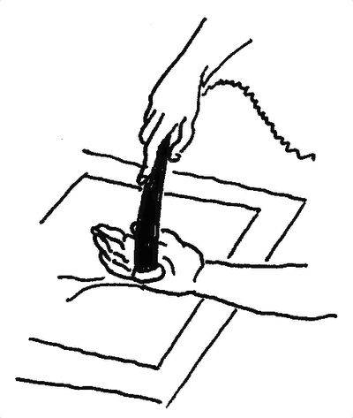
Ультразвуковая терапия (ультрафонофорез) локтевого сустава. Положение больного – сидя. Интенсивность 0,4-0,6 Вт•см⁻², режим непрерывный, методика лабильная, контакт излучателя подводный или прямой, продолжительность – 5-10 мин, ежедневно, курс – 8-10 процедур.
Ультразвуковая терапия (ультрафонофорез) кисти. Положение больного – сидя. Интенсивность 0,6-1,0 Вт•см⁻², при подводной методике; 0,2-0,6 Вт•см⁻² – при непосредственном контакте, режим непрерывный, контакт вибратора подводный или прямой на ладонной поверхности (рис.55), продолжительность – 5-10 мин – при хроническом процессе, 4-6 мин – при остром, ежедневно, курс – 10 процедур.

Рис.55. Ультразвуковая терапия кисти
Ультразвуковая терапия (ультрафонофорез) тазобедренного сустава. Положение больного – лежа на боку. Воздействуют на область сустава спереди и снаружи (рис.56). Интенсивность 0,6-0,8 Вт•см⁻², режим непрерывный, методика лабильная, контакт излучателя прямой, продолжительность – 5-10 мин, ежедневно или через день, курс – 10 процедур.
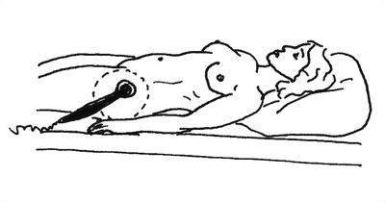

Рис. 56. Ультразвуковая терапия тазобедренного сустава

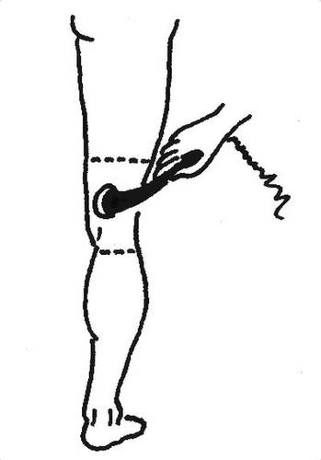
Ультразвуковая терапия (ультрафонофорез) коленного сустава. Положение больного – лежа. Воздействуют на сустав со всех сторон (рис.57), исключая область надколенника. Интенсивность 0,4-0,6 Вт•см⁻², режим непрерывный, методика лабильная, контакт излучателя прямой, продолжительность – 5-10 мин, ежедневно, курс – 8-10 процедур.

Рис.57. Ультразвуковая терапия коленного сустава

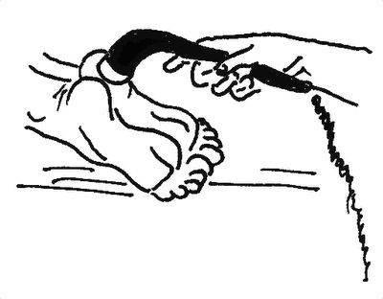
Ультразвуковая терапия (ультрафонофорез) стопы. Положение больного – сидя или лежа – при воздействии на подошвенную поверхность (рис.58). Интенсивность 0,4-0,6 Вт•см⁻², режим непрерывный, контакт излучателя подводный или прямой на подошвенную поверхность; .методика лабильная или стабильная при подводном контакте, продолжительность – 3-5 мин при стабильной методике, 5-10 мин – при лабильной, ежедневно, курс – 8-10 процедур.

Рис. 58. Ультрафонофорез стопы

Ультразвуковая терапия (ультрафонофорез) голеностопного сустава. Положение больного – сидя. Интенсивность 0,6-1,0 Вт•см⁻², режим непрерывный, контакт излучателя – подводный (рис.59), методика лабильная, продолжительность – 5-8 мин, ежедневно, курс – 8-10 процедур
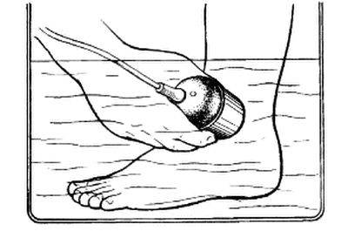
Ультразвуковая терапия (ультрафонофорез) области грудной клетки. Положение больного – лежа. Воздействуют на 6 полей: 2 – паравертебральных на уровне D,-D₁₂; 2 – межреберных с двух сторон на уровне VII межреберья – от паравертебральной линии до средней подмышечной; 2 – подключичных – от грудино-ключично-го сочленения к плечевому суставу (рис. 7.17) Ультразвуком облучают в день два поля, исключая область сердца и грудины. Интенсивность 0,2-0,4 Вт•см⁻², режим непрерывный, методика лабильная, контакт излучателя прямой; продолжительность – 3 мин на одно поле (на подключичные поля – по 1 мин), ежедневно или через день, курс – 10 процедур.

Рис. 59. Ультразвуковая терапия голеностопного сустава

Ультразвуковая терапия (ультрафонофорез) молочной железы. Положение больной – лежа или сидя. Интенсивность 0,4-0,6 Вт•см⁻², режим непрерывный, методика лабильная, обходя область соска и венчика (рис. 60); контакт излучателя прямой, продолжительность – 5-8 мин, ежедневно, курс – 8-10 процедур.
Ультразвуковая терапия (ультрафонофорез) области желудка. Положение больного – лежа или стоя. Воздействуют в области проекции желудка и паравертебрально на уровне D₅-D₉ через 1-2 часа после приема жидкой пищи и непосредственно после выпитых 0,5 л воды или чая для удаления воздуха. Интенсивность 0,4-0,6 Вт•см⁻², режим непрерывный, методика лабильная, контакт излучателя прямой, по 3-5 мин на каждое поле; через день, курс – 10 процедур.
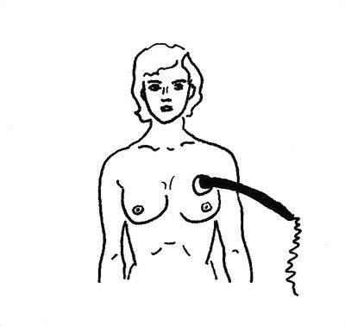
Ультразвуковая терапия (ультрафонофорез) кишечника. Положение больного – сидя или лежа. Воздействуют паравертебрально на область D_{VI}-L_{II.} Интенсивность 0,2-0,6 Вт•см⁻², режим импульсный (длительность импульсов – 4 или 10 мс), методика лабильная, контакт излучателя прямой, продолжительность – 5-8 мин; через день или ежедневно, курс – 10 процедур.

Рис. 60. Ультразвуковая терапия молочной железы

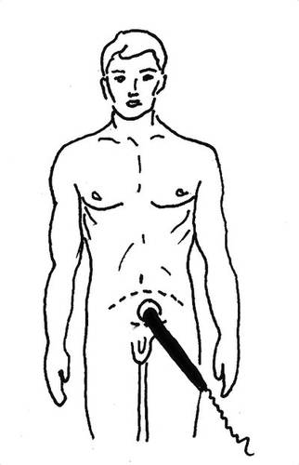
Ультразвуковая терапия (ультрафонофорез) органов малого таза у женщин. А. Внеполостная методика. Воздействуют на область гипогастрия параллельно пупартовым связкам и над лонным сочленением и паравертебрально в пояснично-крестцовой области. Интенсивность 0,2-0,4 Вт•см⁻², режим непрерывный, методика лабильная, контакт излучателя прямой, продолжительность – 3-5 мин на поле, через день, курс – 10 процедур. Б. Вагинальная методика. Цилиндрический излучатель, обработанный дезраствором и спиртом, смазанный вазелиновым маслом, вводят в задний; боковой или передний своды влагалища. Интенсивность 0,8-1,0 Вт•см⁻², режим импульсный, продолжительность процедуры 5-6 мин, ежедневно; курс – 5 – 15 процедур.

Ультразвуковая терапия (ультрафонофорез) мочевого пузыря. Положение больного лежа. Воздействуют в надлобковой области (рис.61). Интенсивность 0,2-0,4 Вт•см⁻², режим непрерывный, методика лабильная, контакт излучателя прямой, продолжительность – 3-5 мин, через день или ежедневно, курс – 6-10 процедур.

Рис.61. Ультразвуковая терапия мочевого пузыря

Ультразвуковая терапия (ультрафонофорез) промежности. Положение больного – полусидя в общей ванне или лежа с раздвинутыми ногами (рис.62). Интенсивность 0,2-0,4 Вт•см⁻², режим непрерывный, контакт излучателя подводный, методика лабильная, продолжительность 3-5 мин, ежедневно, курс – 10 процедур.

Рис. 63. Ультразвуковая терапия промежности

Тесты
по лечебному применению электромагнитных полей и механотерапевтических факторов

1. Франклинизация – это лечебное применение
а) электрического тока
б) магнитного поля
в) оптического излучения
г) электромагнитного поля
2. Аппараты для франклинизации:
а) АФ-1
б) ПФ-3
в) ФА-5-3
3. Как называется процедура общей франклинизации
а) механический душ
б) электрическая ванна
в) оптический душ
г) электростатический душ
4. Параметры поля при общей франклинизации (напряжение, расстояние до электрода)
а) 10-20 кВ, расстояние 10-15 см
б) 40-50 кВ, расстояние 40-50 см
в) 1-5 кВ, расстояние 1 м
г) 60-80 кВ, расстояние 80-70 см
5. Предусмотренные ощущения во время процедуры
а) ползание мурашек
б) легкого ветерка, запах озона
в) жжение
г) жара
6. Меры предосторожности во время процедуры
а) обработать кожу тальком
б) установить влажные прокладки
в) смазать вазелином
г) удалить металлические предметы
д) исключить прикосновение к пациенту
7. Параметры поля при местной франклинизации ( напряжение, время)
а) 30-40 кВ, 15-20 мин
б) 10-20 кВ, 10-15 мин
в) 50-60 кВ, 5-10 мин
г) 5-10 кВ, 20-30 мин
8. Как называют местную франклинизацию
а) гальванизация
б) электризация
в) аэроионофорез
г) электрофорез
9. УВЧ-терапия – это лечебное применение
а) переменного магнитного поля
б) постоянного электрического поля
в) переменного электромагнитного поля
г) переменного электрического тока
10. Параметры УВЧ-терапии
а) 49,58 или 27,12 МГц
б) 67,56 или 13,12 МГц
в) 14,78 или 35,12 МГц
г) 87,12 или 11,53 МГц
11. Для процедур УВЧ-терапии используют
а) металлические электроды
б) влажные прокладки
в) оптический излучатель
г) конденсаторные пластины
12. Величина суммарного зазора от излучателя до тела не должна превышать
а) 10 см
б) 2 см
в) 6 см
г) 3 см
13. Способы размещения пластин
а) верхнее, нижнее, боковое
б) продольное, поперечное, тангенциальное
в) равномерное
г) дистанционный, контактный
14. Правила безопасности при проведении процедур УВЧ-терапии
а) удалить металлические предметы, использовать деревянные кушетки и стулья
б) увлажнить кожные покровы, разместить гидрофильные прокладки
в) затемнить помещение, надеть специальные очки
15. Методика транскраниальной УВЧ-терапии (доза, время воздействия)
а) без ощущения тепла, 10-15 мин
б) тепловая, 20-30 мин
в) слаботепловая, 7-9 мин
г) сильнотепловая, 3-4 мин
16. Аппараты для низкочастотной магнитотерапии
а) «Лазурь», «Ундатерм»
б) «Полюс-2», «Фаворит»
в) «Магитрон», «Колокольчик»
г) «Матрикс», «Озон»
17. Методика низкочастотной магнитотерапии шейного отдела позвоночника (частота, индукция, продолжительность)
а) 25-50 Гц, 35-100 мТл, 15 мин.
б) 10-15 Гц, 150-200 мТл, 10 мин
в) 30-40 Гц, 10-20 мТл, 20 мин
г) 50-60 Гц, 100-150мТл, 30 мин
18. Аппаратура для импульсной магнитотерапии
а) «АМИТ», «Процедура»
б) «Олимп», МАГ»
в) «Тонус», «Биопульсатор»
г) « Конус», « Ритм»
19. Дозирование процедур импульсной магнитотерапии осуществляется по:
а) амплитуде магнитной индукции
б) параболе мегнитной индукции
в) частоте импульсов
г) величине импульсов
20). Аппарат для высокочастотной магнитотерапии
а) АГМ-5
б) ИКВ-4
в) МВП=1
г) ВМП=2
21. Расстояние от индуктора до поверхности тела при проведении высокочастотной магнитотерапии
а) 2-3 см
б) 1-1.5 см
в) 4-5 см
г0 10-15 см
22. УВЧ-индуктотермия - метод лечебного воздействия на ткани больного
а) постоянной электрической составляющей электромагнитного поля
б) переменной оптической составляющей электромагнитного поля высокой частоты
в) переменной магнитной составляющей электромагнитного поля ультравысокой частоты
г) переменной ультрафиолетовой составляющей электромагнитного поля
23. Параметры дециметроволновой терапии
а) 460±4,6 МГц, длина волны 65 см
б) 600 МГц, длина волны 73 см
в) 500 МГц, длина волны 90 см
г) 330 МГц, длина волны 100см
24. Аппаратура для ДМВ-терапии
а) « Ветер-2»
б) « Дециметр»
в) « Волна 2М»
г) « Ранет»
25. Дистанционная методика при ДМВ-терапии осуществляется при расстоянии
а) 10-15 см
б) 3-6 см
в) 15-20 см
г) 30-40 см
26. Параметры сантиметроволновой терапии
а) 2450 МГц, длина волны 12,2 см
б) 3456 МГц, длина волны 13,3 см
в) 1556 МГц, длина волны 20,1 см
г) 4305 МГц, длина волны 5 см
27. Правила при проведении ДМВ- и СМВ-терапии
а) не применяют детям до 5 лет
б) использовать влажные прокдадки
в) использовать деревянные кушетки
г) прижать излучатель к облучаемому участку тела
28. Методика СМВ-терапии шейного отдела позвоночника
а) зазор 7 см над шейным отделом позвоночника. Доза слаботепловая (мощность 40-50 Вт)
б) зазор 10 см над шейным отделом позвоночника. Доза слаботепловая (мощность 60-70 Вт)
в) зазор 5 см над шейным отделом позвоночника. Доза слаботепловая (мощность 20-30 Вт)
г) зазор 15 см над шейным отделом позвоночника. Доза слаботепловая (мощность -30 Вт)
29. КВЧ-терапия – лечебное применение электромагнитных волн
а) сантиметрового диапазона
б) миллиметрового диапазона
в) дециметрового диапазона
г) метрового диапазона
30. Для КВЧ-терапии применяют электромагнитные колебания частотой
а) 57-65 ГГц (длины волн 4-8 мм)
б) 75-85 ГГц (длина волны 10-15мм)
в) 57-65 МГц (длины волн 4-8 см)
г) 100-110 МГц (длина волны 3-4 мм)
31. Аппаратура для КВЧ-терапии
а) « Ось-2»
б) « Луч-3»
в) « Явь-1»
г) « Звезда-1»
32. МРТ влияет на
а) медиаторы аллергии
б) выработку меланина
в) основной обмен
в) артериальное давление
33. Во время проведения процедуры МРТ
а) излучатель устанавливают в проекции БАТ, в области патологического очага контактно или с зазором 0,5 см
б) излучатель устанавливают только в области патологического очага контактно или с зазором 3см
в) излучатель устанавливают только в проекции БАТ контактно или с зазором 2см
г) излучатель устанавливают в проекции БАТ, в области патологического очага только дистанционно с зазором 0,2 см
34. При вытяжении позвоночника какова минимальная и максимальная сила
а) 15 н, 900 н
б) 5 н, 300 н
в) 20 н, 150 н
г) 30 н, 700 н
35. Вибротерапия – лечебное воздействие механическими колебаниями при
а) непосредственном контакте излучателя (вибратора) с тканями больного
б) дистанционном воздействии вибратора на ткани больного
в) контактном или дистанционном воздействии на БАТ
г) дистанционном воздействии вибратора на патологический очаг

36. Аппаратура для УЗТ-терапии
а) «Тонзилор»
б) «Барвинок»
в) «Олимп»
г) «Солюкс»
37. Ультрафонофорез – это лечебное воздействие
а) ультразвука и лекарственного в-ва
б) тока и ультразвука
в) тока и лекарственного в-ва
г) ультрафиолетового облучения и тока
Эталоны ответов
1. г
2. в
3. г
4. а
5. б
6. г, д
7.б
8. в
9. в
10. а
11. г
12. в
13. б
14. а
15. в
16. б
17. а
18. а
19. а, в
20. б
21. б
22.в
23. а
24. в, г
25. б
26. а
27. а, в
28. в
29. б
30. а
31. в
32. а
33. а
34. а
35. а
36. а, б
37.а

ЛИТЕРАТУРА
Основная литература

- Техника и методика физиотерапевтических процедур (справочник) / Под редакцией В.М.Боголюбова. – Москва, Издательство БИНОМ, 2013 г. – 464 стр.
- Физиотерапия – национальное руководство / Под редакцией Г.Н.Пономаренко. – Москва, Издательская группа «ГЭОТАР-Медиа», 2009 г. – 864 стр.
- Физиотерапия и курортология / Под редакцией В.М.Боголюбова – Книга 1. – Москва, Издательство БИНОМ, 2009 г. – 408 стр
- Медицинская реабилитация / Под редакцией В.М.Боголюбова – Книга 1. – Москва, Издательство БИНОМ, 2010 г. – 416 стр
- Общая физиотерапия. Г.Н.Пономаренко. Учебник. – Москва, Издательская группа «ГЭОТАР-Медиа», 2012 г. – 365 стр.
- Частная физиотерапия: учебное пособие / Под редакцией Г.Н.Пономаренко. – Москва, Медицина, 2005 г.
Дополнительная литература
- Александров, В. В. Основы восстановительной медицины и физиотерапии [Текст] : учеб. пособие / В. В. Александров, А. И. Алгазин. - М. : ГЭОТАР-Медиа, 2010. - 144 с
- Бабанов, С. А. Вибрационная болезнь [Текст] : оптимизация диагностических и лечебных мероприятий / С. А. Бабанов, Н. В. Вакурова, Т. А. Азовскова ; Минздравсоцразвития РФ, ГБОУ ВПО "СамГМУ". - Самара : Офорт, 2012. - 158 с.
- Епифанов,В. А. Восстановительная медицина [Текст] : учебник / В. А. Епифанов. - М. : ГЭОТАР-Медиа, 2012. - 304 с

